**Модуль 2**

**ЭКОНОМИКА**

**Тема 2.1. Экономика и экономическая наука**

Термин «экономика» (от гр. oikos — домашнее хозяйство и nomos — правила) имеет двоякий смысл;

* *система хозяйствования, включающая отрасли материального производства (промышленность, сельское хозяйство, транспорт и т. д.) и нематериальной сферы (образование, культура, здравоохранение);*
* *наука, которая исследует, как люди в условиях ограниченности ресурсов удовлетворяют постоянно растущие потребности.*

Экономика играет огромную роль в жизни общества:

•обеспечивает людей материальными условиями существования — продуктами питания, одеждой, жильём и иными предметами потребления;

* выступает основой научно-технического прогресса: именно в процессе творческого решения экономических проблем рождаются новые идеи и изобретения;
* является фундаментом всякого общества: оно может существовать и развиваться благодаря непрерывному производству.

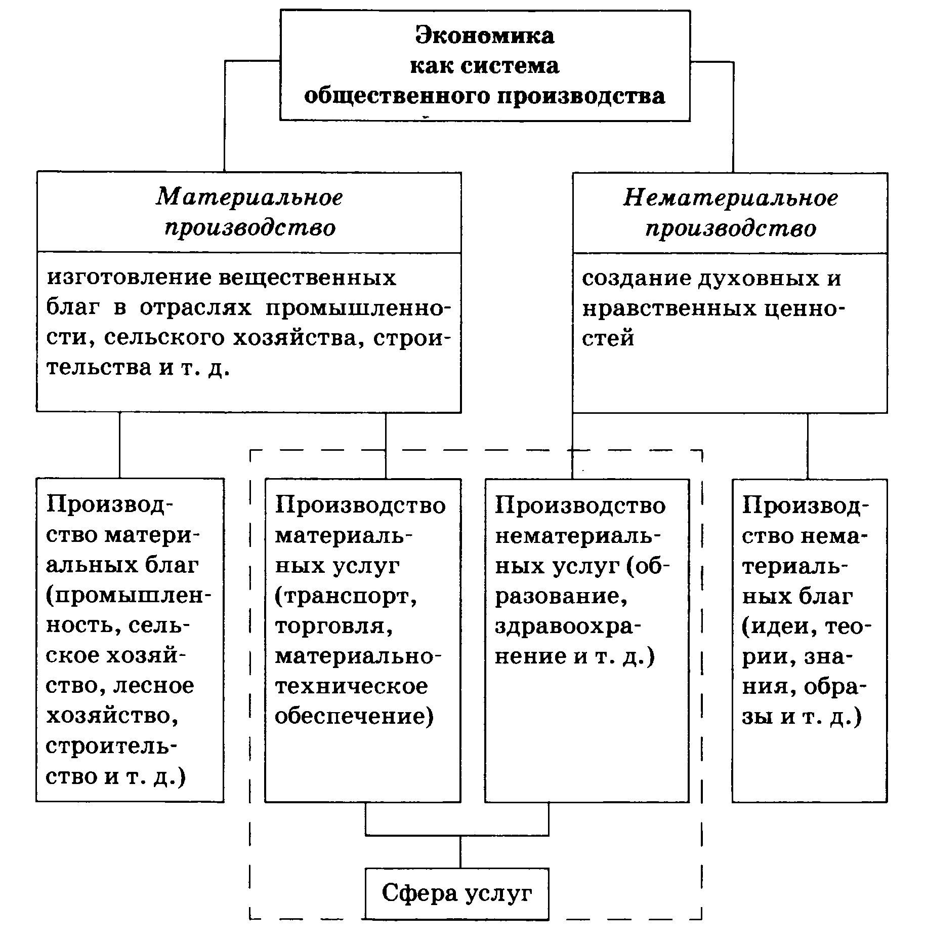

Экономическая деятельность есть *производство, распределение, обмен и потребление благ и услуг.*

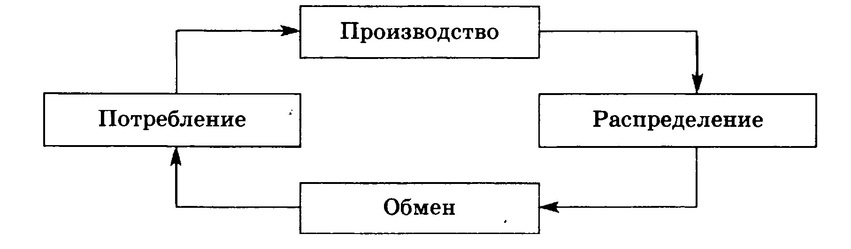

***Производство*** *— процесс создания экономических благ и услуг, которые выступают исходным пунктом экономической деятельности.*

***Распределение*** *— разделение произведённого продукта, дохода между участвующими в его производстве.*

***Обмен*** *— процесс, в котором взамен произведённого продукта люди получают деньги или другой продукт.*

***Потребление*** *— заключительная стадия производства, в процессе которой произведённый продукт используется (потребление предметов длительного пользования) или уничтожается (потребление продовольствия).*

***Основная проблема экономики*** *— удовлетворение неограниченных (постоянно растущих) потребностей людей за счёт ограниченных ресурсов.*

*Средства, с помощью которых удовлетворяются потребности, называются благами.*

Свободных благ, которые неограничены и доступны для всех нуждающихся в них, в природе крайне мало. Большая часть благ ограничена и относится к *экономическим благам.*

***Экономические блага*** *— средства, необходимые для удовлетворения потребностей людей и имеющиеся в распоряжении общества в ограниченном количестве.*

Для создания экономических благ нужны **ресурсы**.

***Экономические ресурсы*** *(от фр. ressource — средства, запасы) — потенциальные возможности, которыми располагает общество в данный момент своего развития, т. е. все виды источников, средств обеспечения производства, которые используются в процессе создания новых материальных благ и услуг*

ЭКОНОИЧЕСКИЕ РЕСУРСЫ

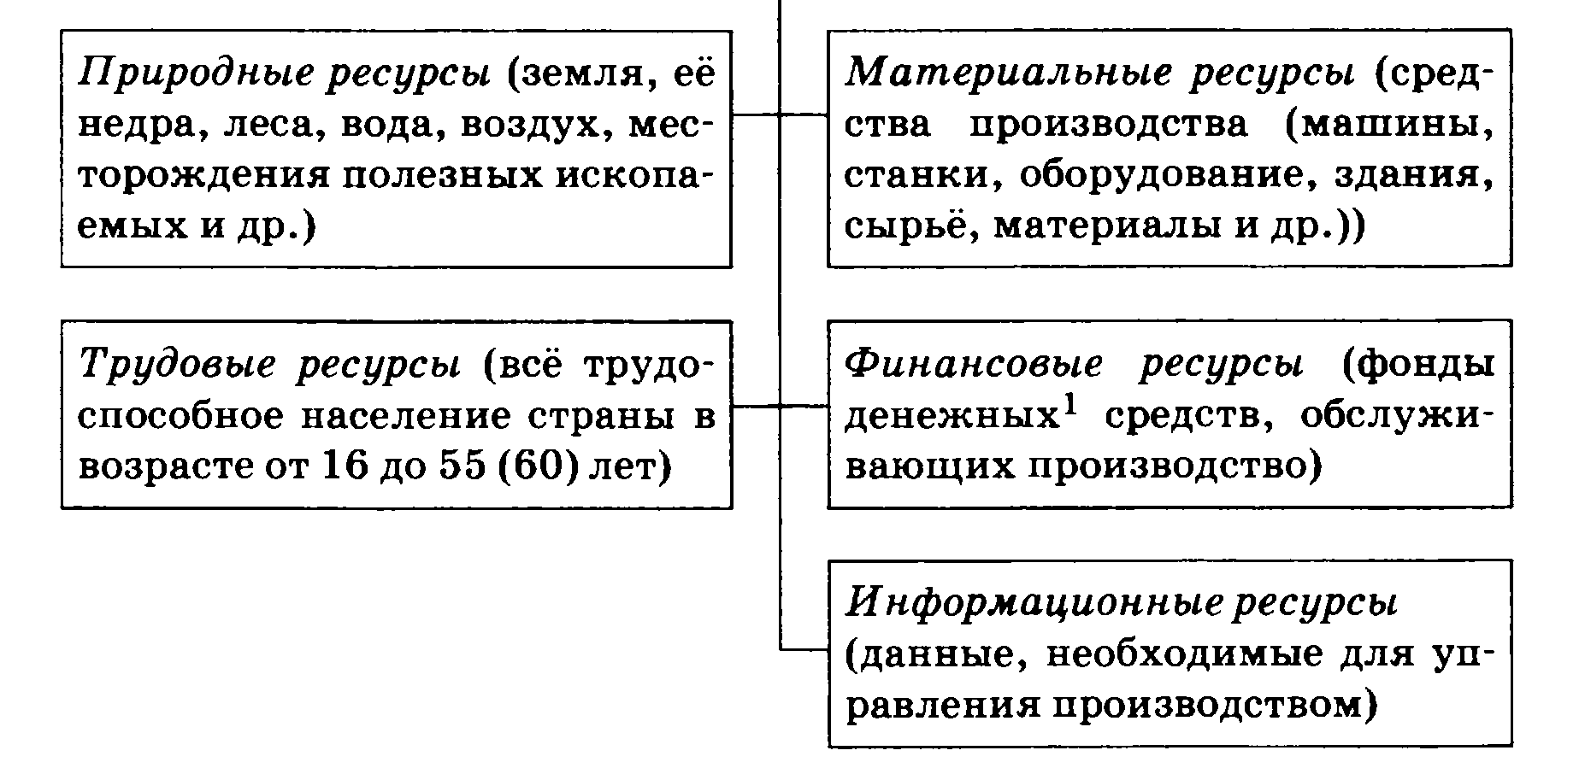

Непосредственно в производстве участвует только часть ресурсов, которую принято называть *факторами производства, или производственными ресурсами.*

Ключевыми понятиями производства являются понятия «товар» и «услуга».

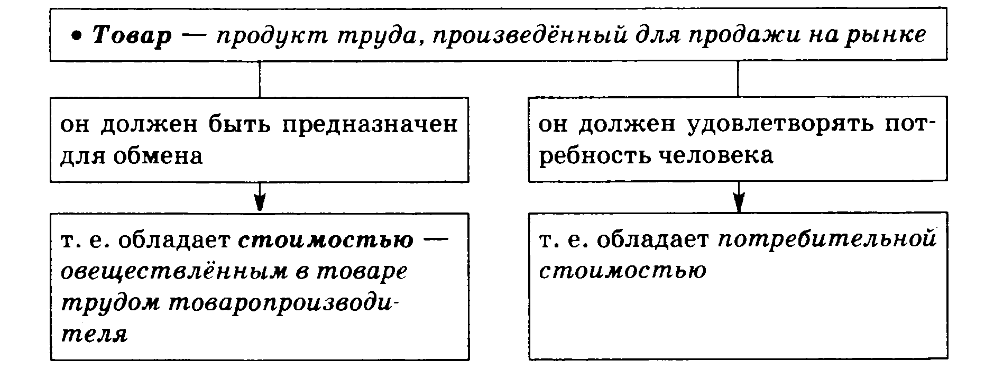

*Услуга — результат полезной деятельности предприятий (организаций) и отдельных лиц, направленной на удовлетворение определённых потребностей населения и общества.*

Комплексное изучение экономической деятельности человека порождает целостную систему экономических наук и экономическую теорию как её основную часть, которая на Западе чаще всего именуется *«экономикс».*

*Экономикс — совокупность конкретных экономических дисциплин, таких как экономика промышленности, экономика сельского хозяйства, экономика труда, финансы и кредит, экономическая статистика и математика.*

В современной экономической теории используются два уровня анализа: *макроэкономический и микроэкономический.*

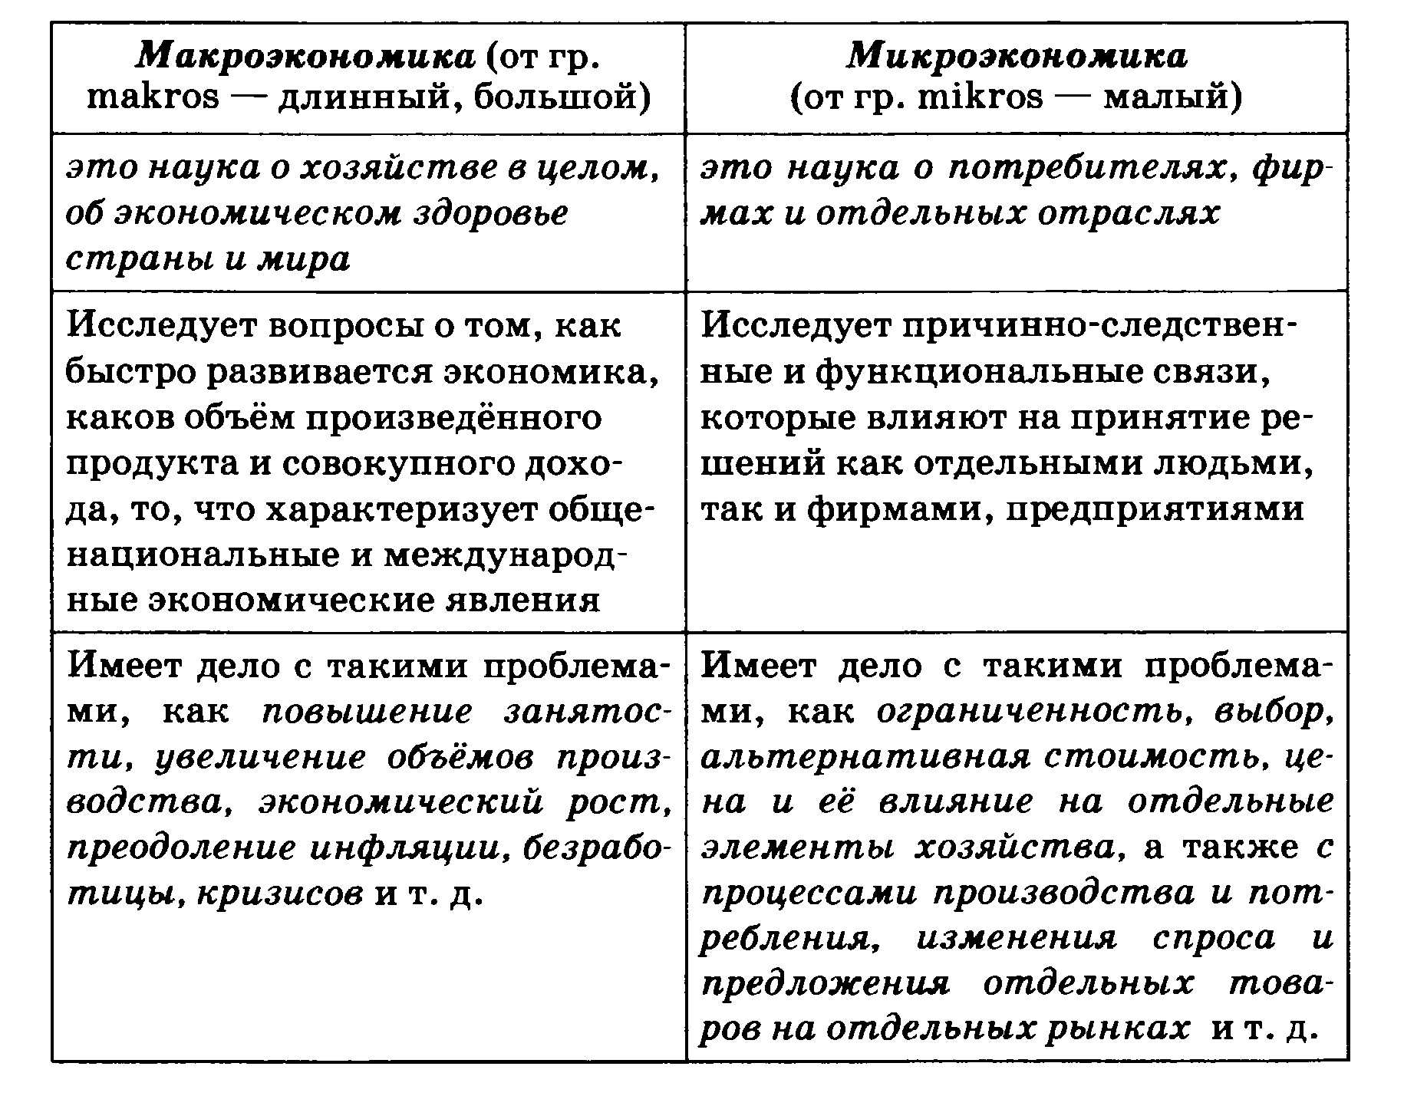

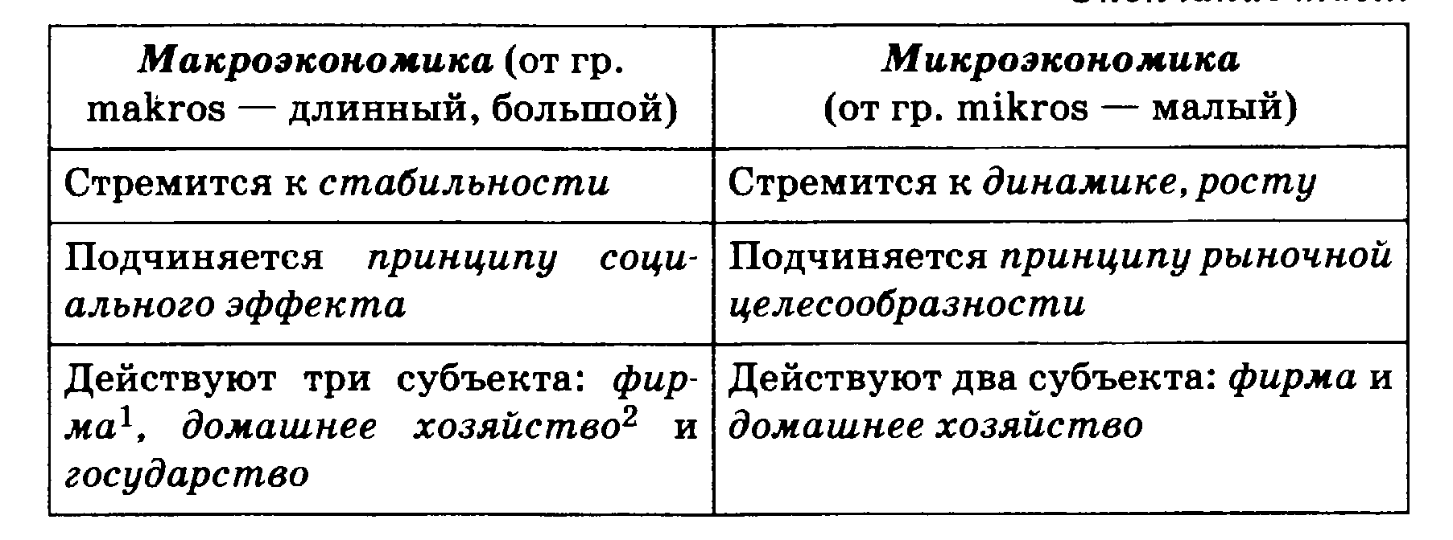

Начинается все с выручки

Учёт различий между макро- и микроэкономикой помогает строить механизмы регулирования макро- и микроэкономических процессов.

Экономика тесно связана с другими науками: социологией, политологией, правоведением, историей, культурологией.

Тема 2.2. Факторы производства и факторные доходы

*Часть экономических ресурсов, которые реально участвуют в процессе производства товаров и услуг, называют факторами (от лат. factor — делающий, производящий) производства.*

*Экономические ресурсы – природные, материальные, трудовые.*

*Факторы производства – земля, капитал, труд и предпринимательские способности.*

***ФАКТОРЫ ПРОИЗВОДСТВА ФАКТОРНЫЙ ДОХОД***

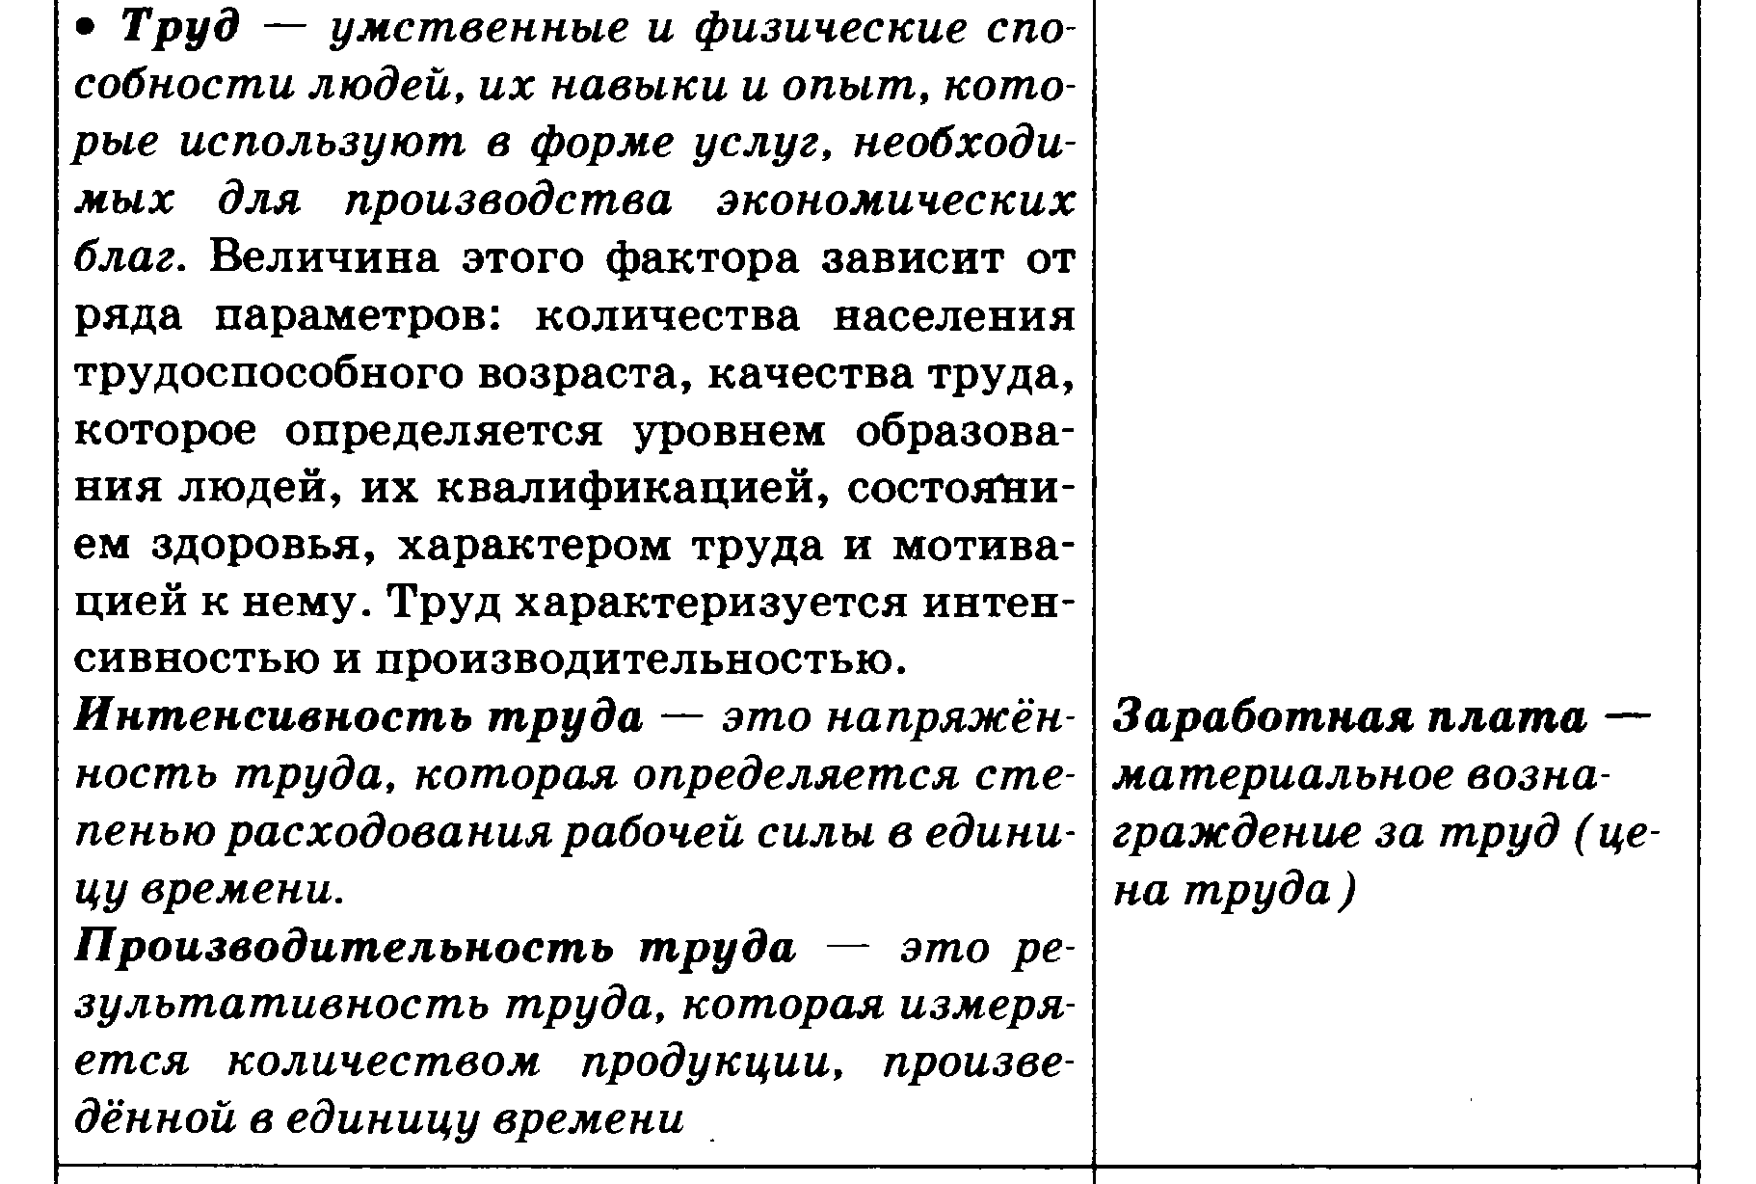

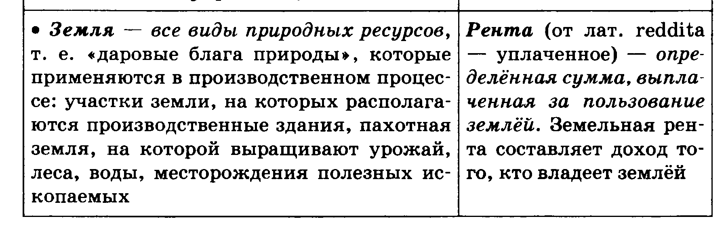

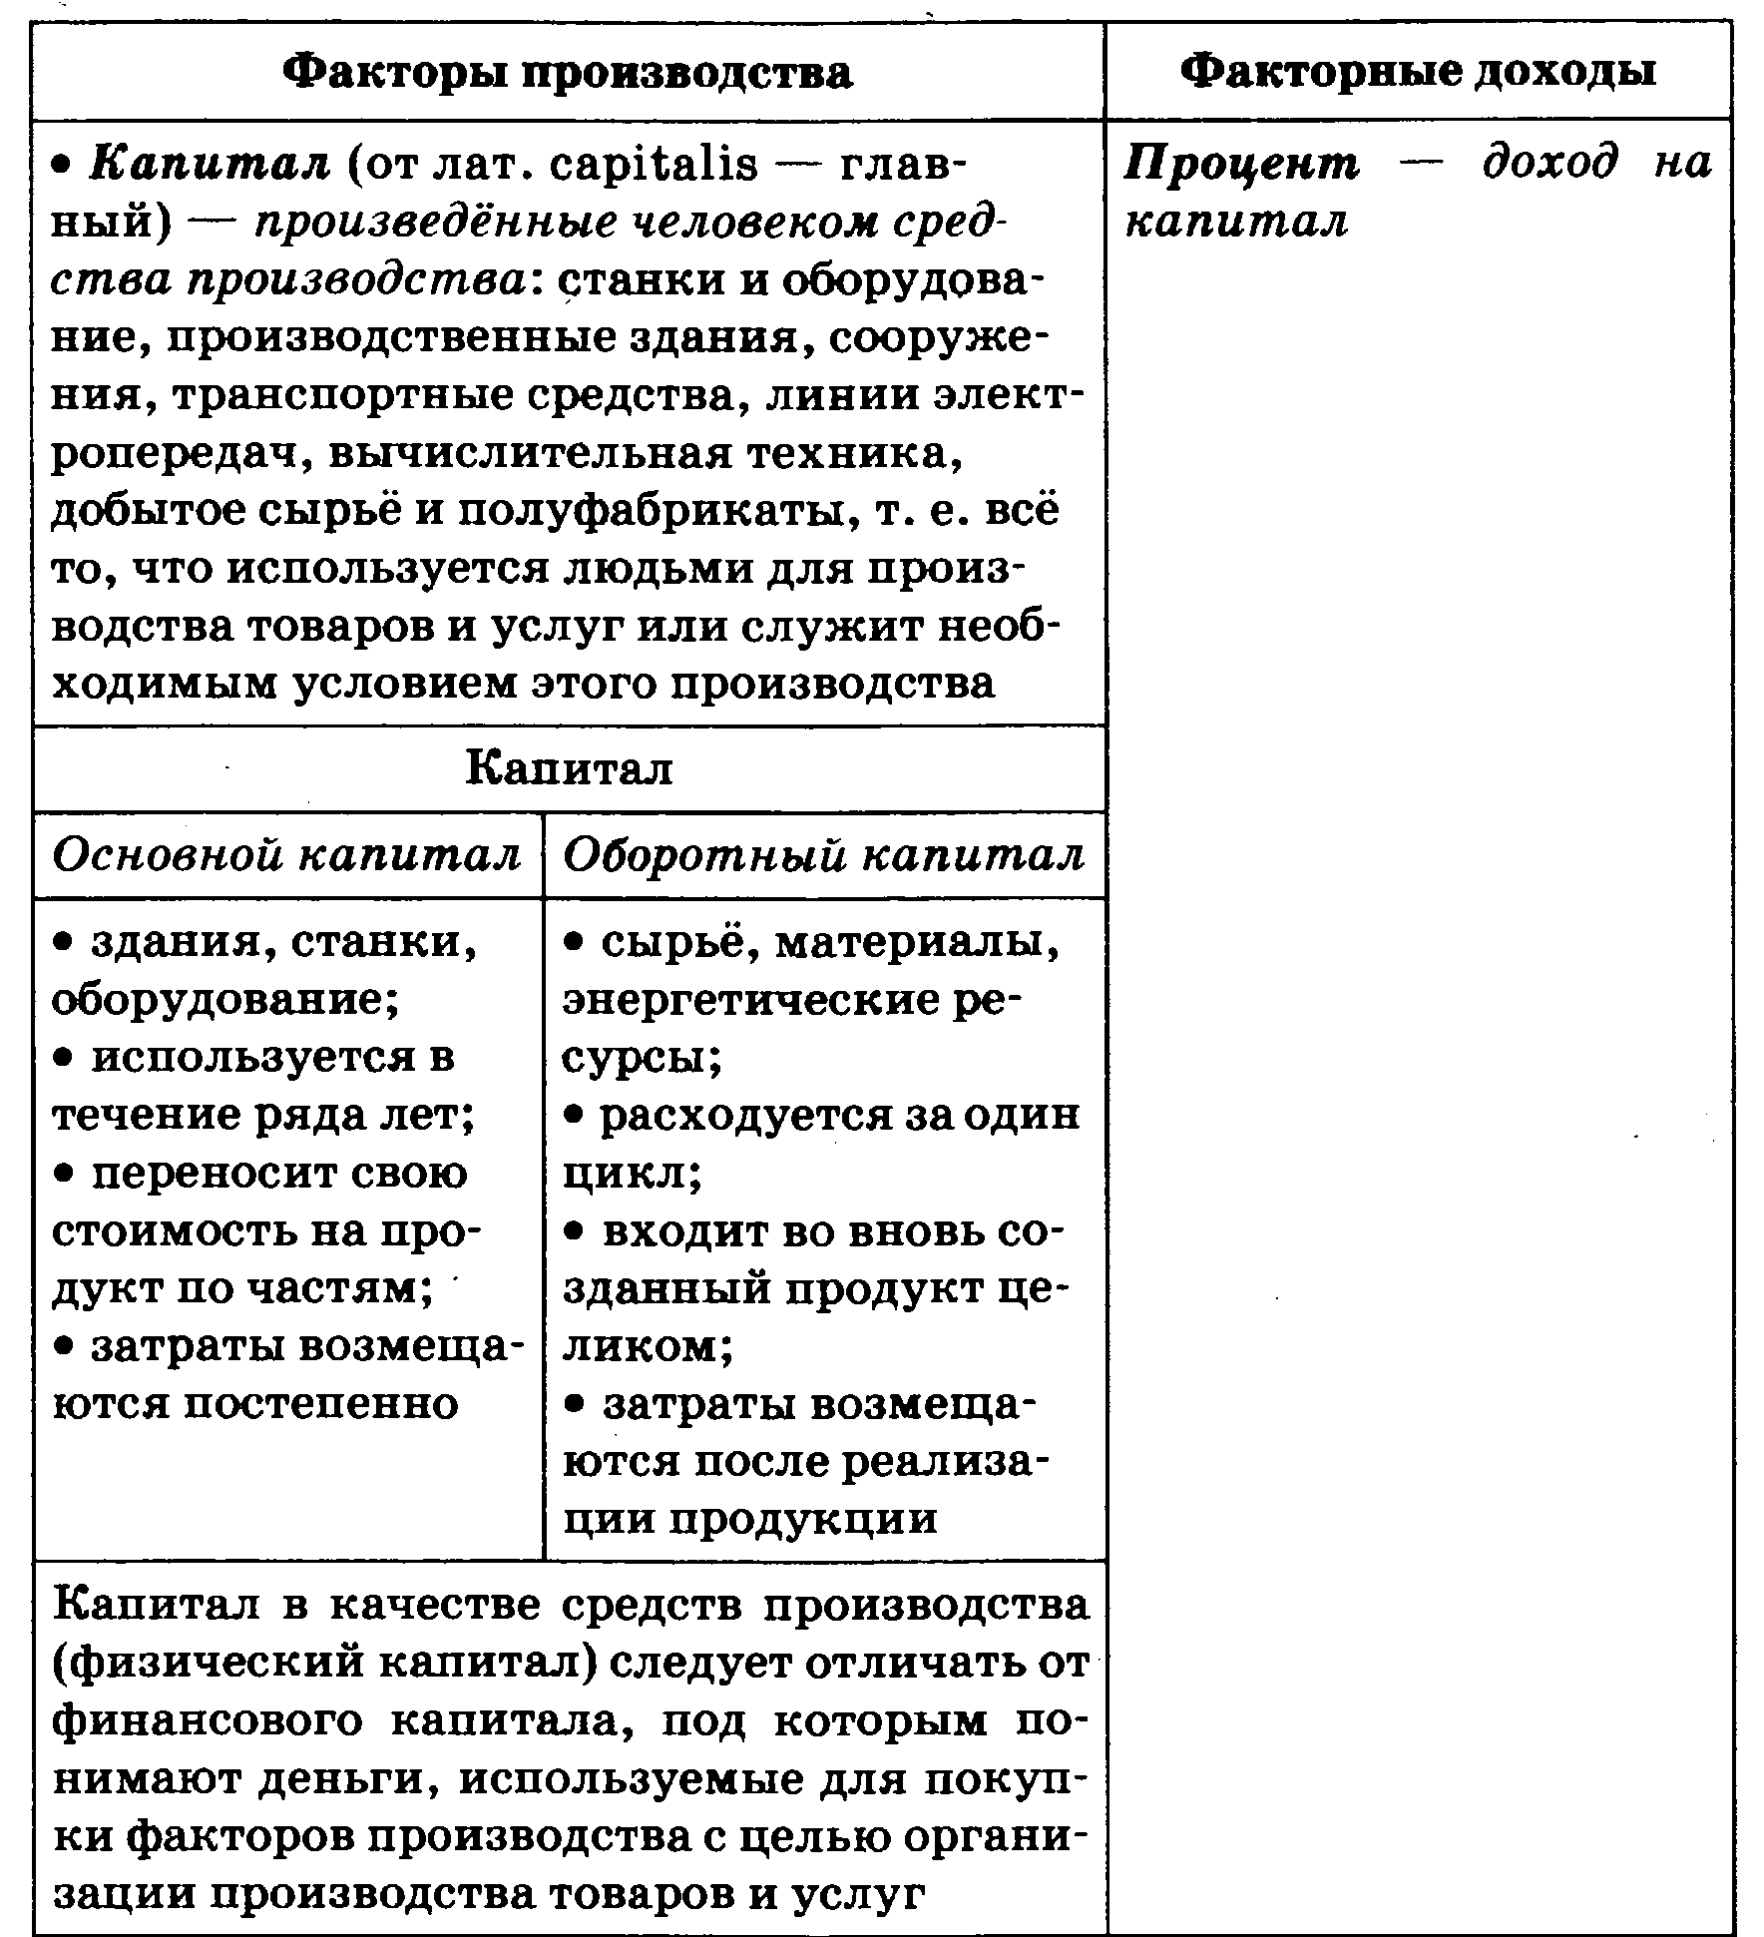

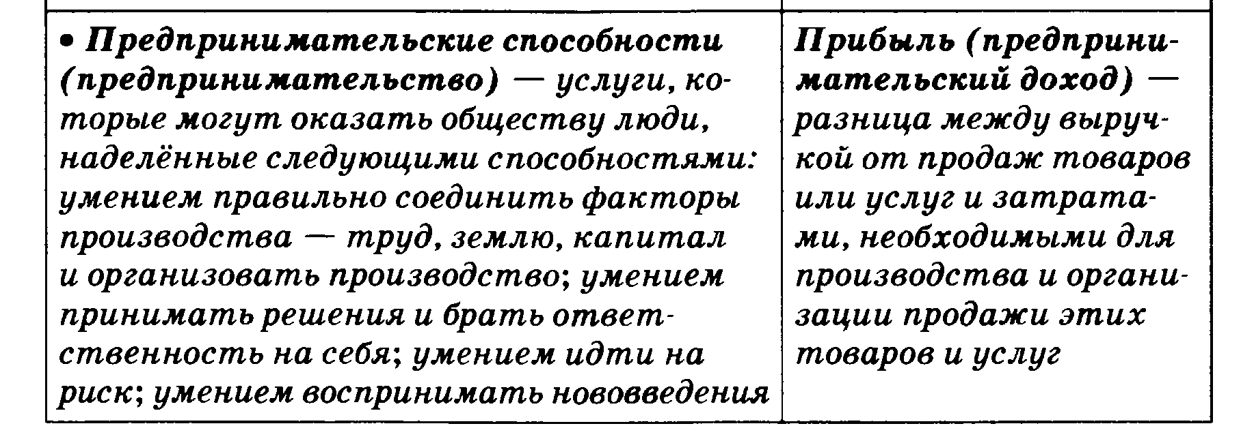

Ни один из факторов в отдельности не может произвести продукт и принести доход. Поэтому процесс производства представляет собой взаимодействие факторов.

Факторы производства, как и все виды ресурсов, ограничены. Ресурсов всегда недостаточно по сравнению с существующими потребностями, которые требуется удовлетворить с помощью этих ресурсов.

Из данного противоречия между неограниченными потребностями и ограниченными средствами, предназначенными для их удовлетворения, возникает *проблема ограниченности.*

Тема 2.3. Экономические системы

*Экономическая система — установленная и действующая совокупность принципов, правил, законов, определяющих форму и содержание основных экономических отношений, возникающих в процессе производства, распределения, обмена и потребления экономического продукта.*

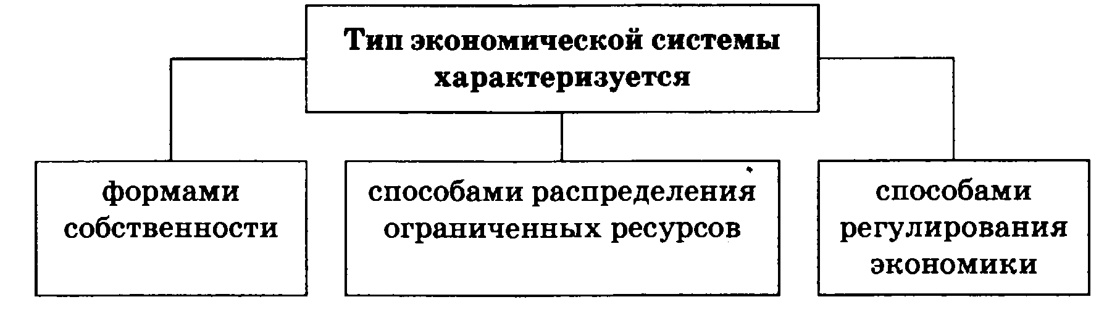

Основными проблемами любой экономической системы, функционирующей в рамках ограниченности ресурсов и возрастающих потребностей, выступают вопросы: *«Что производить?», «Как производить?», «Для кого производить?». Эти три основополагающих вопроса экономики являются решающими.*

**Основные типы экономических систем**

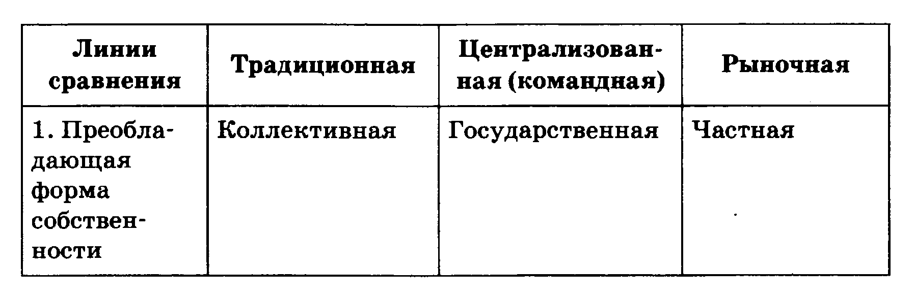

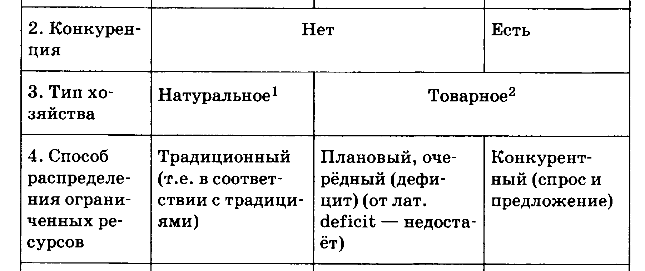

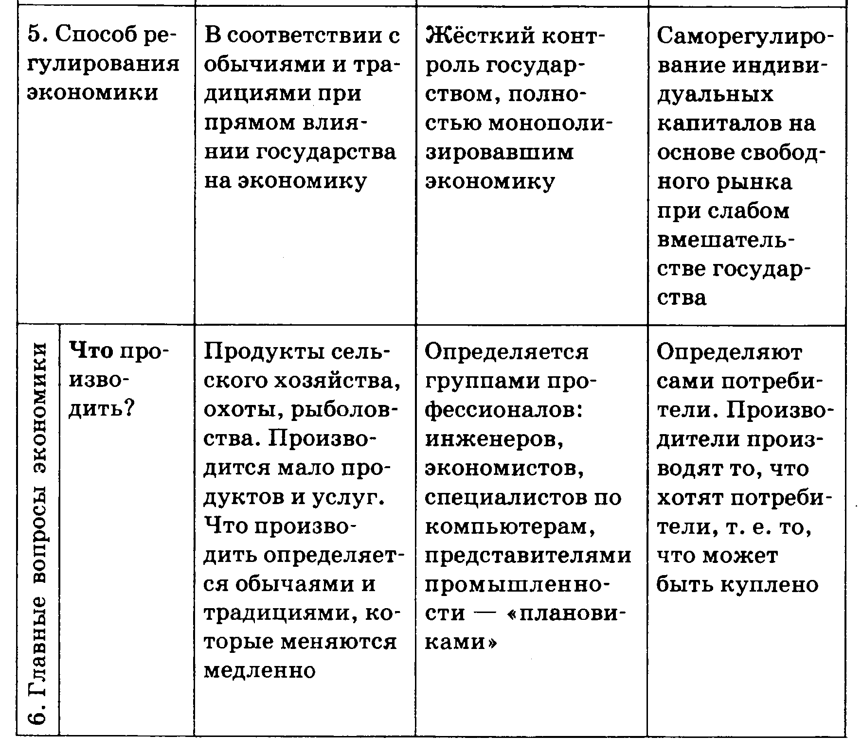

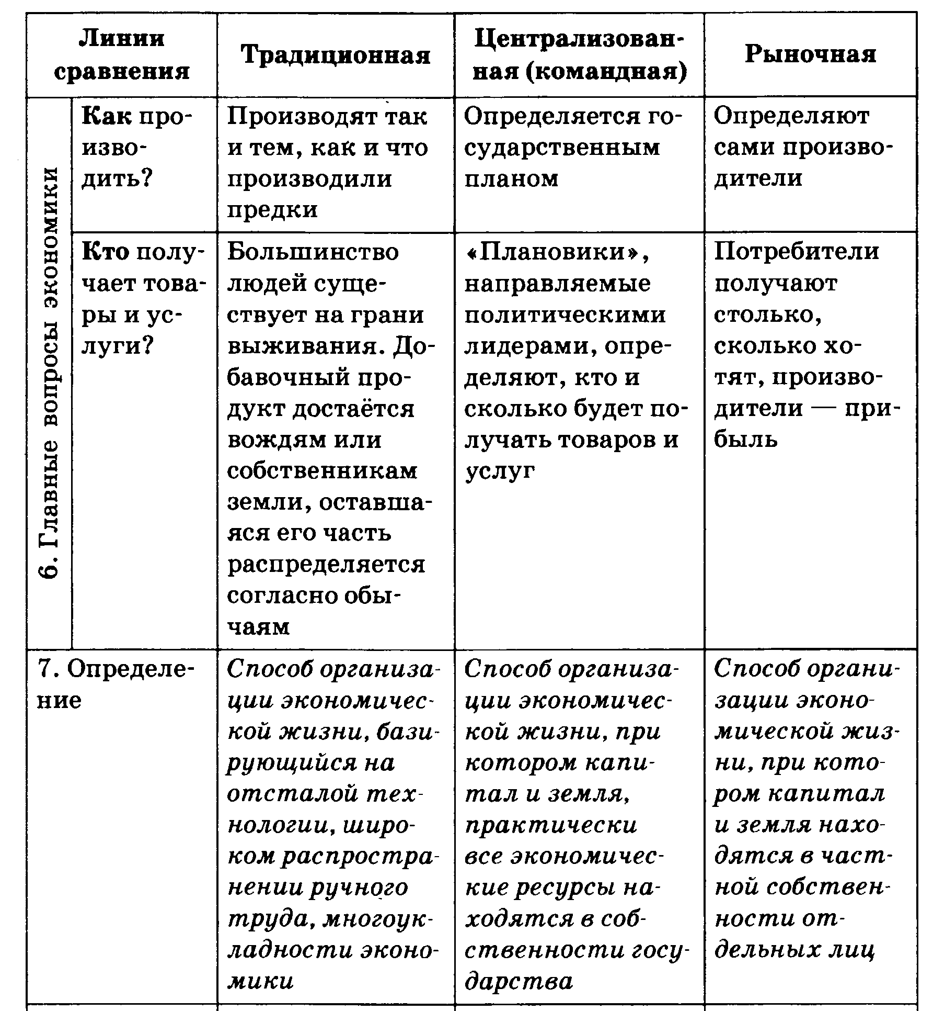

К началу XXI в. большая часть государств мира признала необходимость и целесообразность экономики, основанной на рыночных отношениях. В реальной экономической действительности ни чисто рыночной, ни чисто командной экономики не существует, а имеет место *смешанная экономика .*

*Смешанная экономическая система — способ организации экономической жизни, при котором земля и капитал находятся в частной собственности, а распределение ограниченных ресурсов осуществляется как рынками, так и при значительном участии государства.*

Основу экономической системы составляют *отношения собственности, оформленные юридически и институционально.*

*Собственность (от древнерусск. «собность» — владеть вещью или кем-либо как личным достоянием) — принадлежность вещей, материальных и духовных ценностей определённым лицам, юридическое право на такую принадлежность и экономические отношения между людьми по поводу принадлежности, раздела, передела объектов собственности.*

*Юридическое содержание собственности реализуется через совокупность правомочий её субъектов: владение, пользование, распоряжение.*

**Право владения** –фактическое обладание данным имуществом, закреплённое юридически.

**Право пользования** – процесс извлечения полезных свойств из данного имущества и/или получение плодов и доходов.

**Право распоряжения** – возможность изменять состояние, назначение, принадлежность имущества, (продавать его, дарить, менять, передавать по наследству, сдавать в аренду, залог и т. д.)

**Аренда** – право пользоваться имуществом, не имея права распоряжаться

**Траст** – право собственника передавать право управления своим имуществом другому лицу, без права вмешательства в его действия

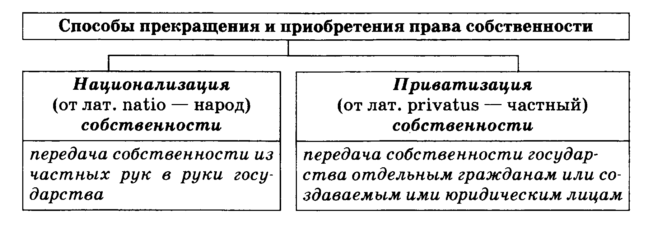

Современная рыночная экономика — это экономика со смешанной собственностью, как в смысле существования различных форм собственности, так и в смысле образования смешанных форм (например, *коллективно-частная, государственно-коллективная и др.).*

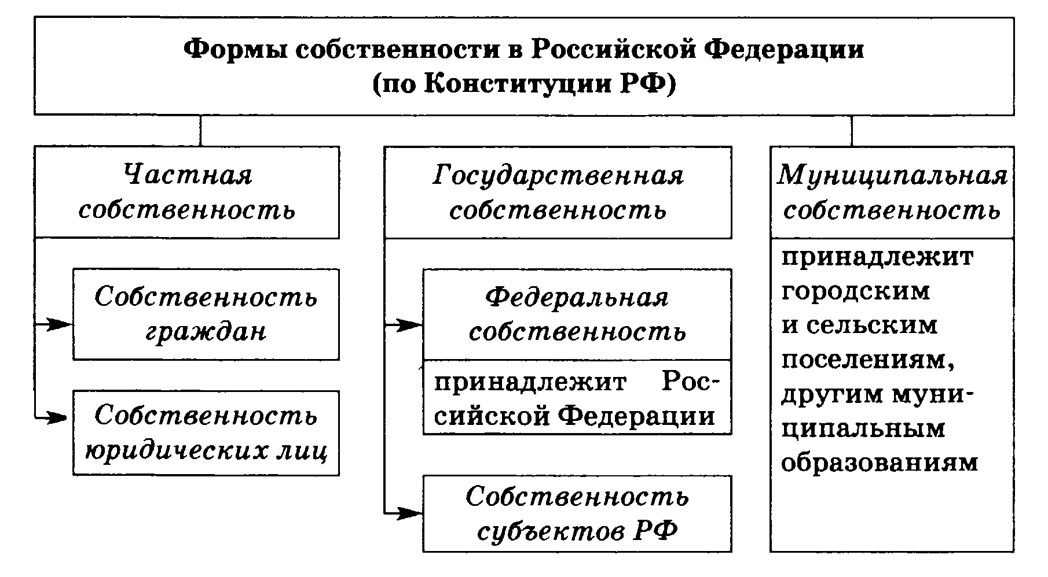

*Тема 2.4. Рынок и рыночный механизм. Спрос и предложение*

*Рынок — совокупность всех отношений, а также форм и организаций сотрудничества людей друг с другом, касающихся купли-продажи товаров и услуг.*

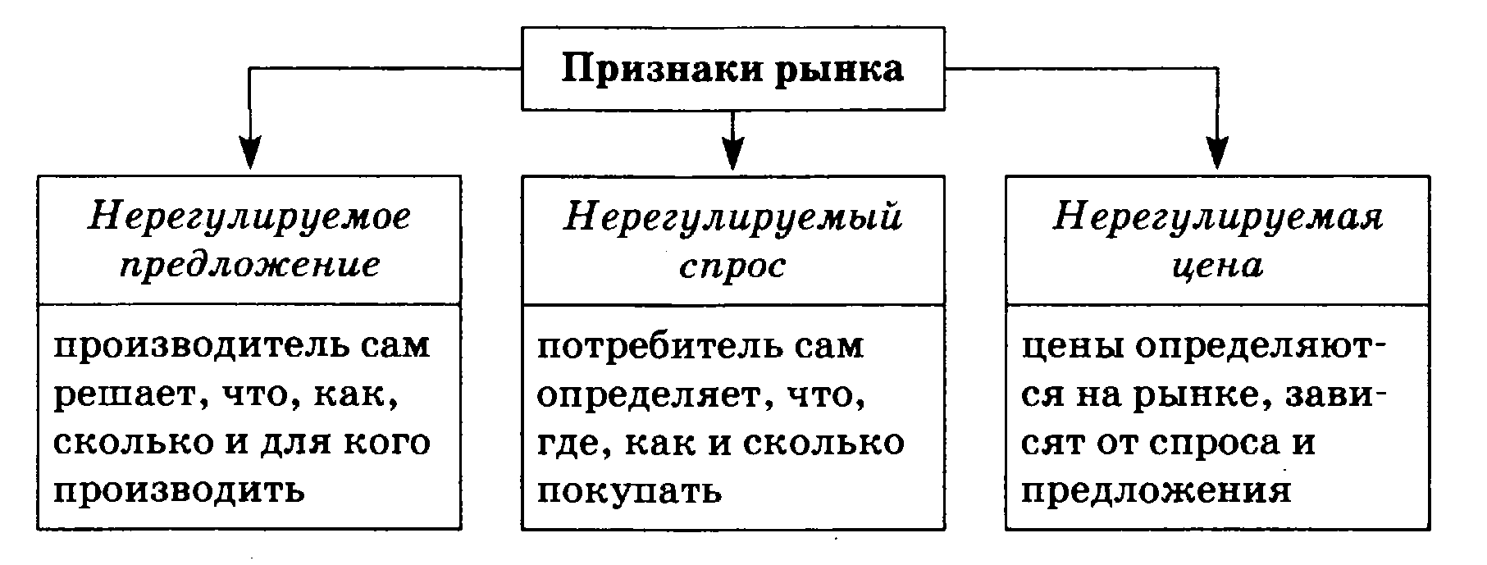

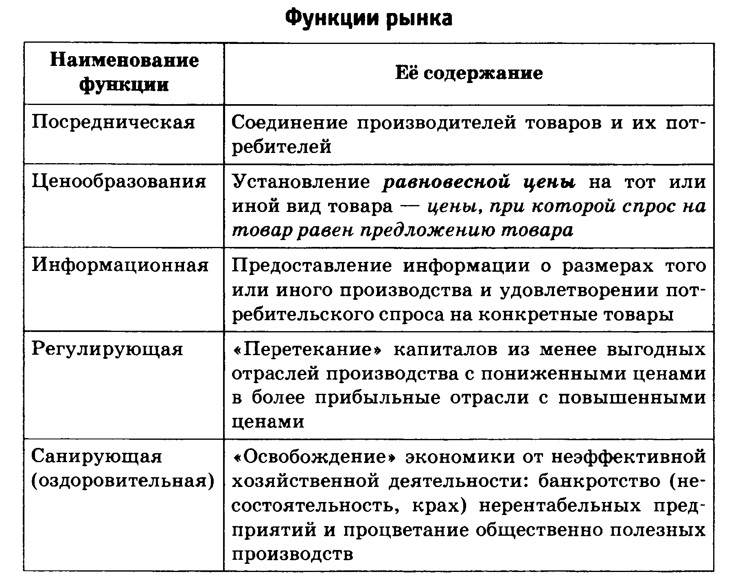

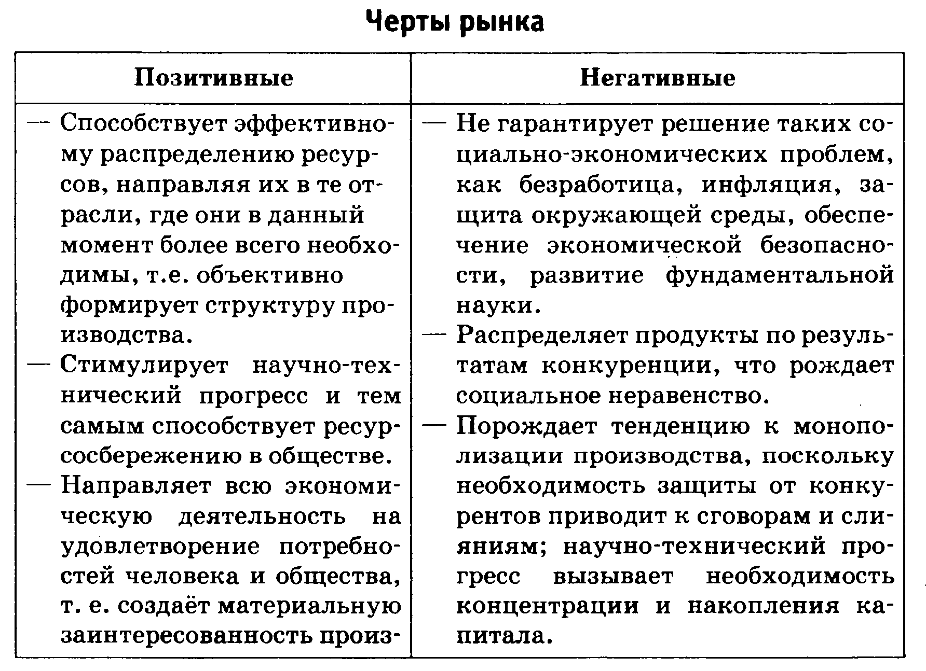

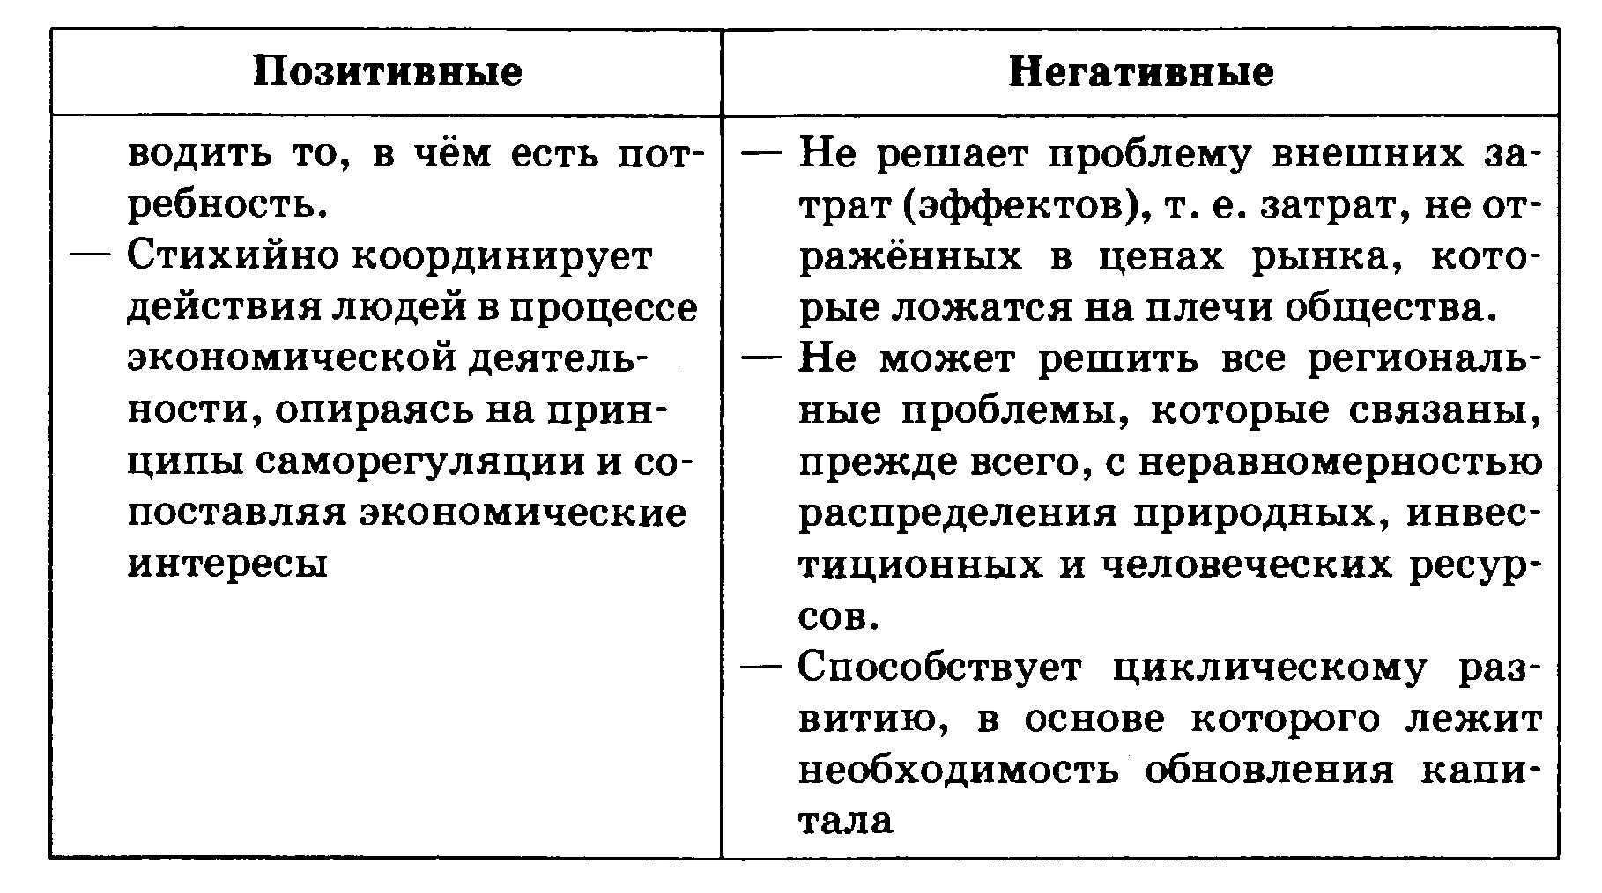

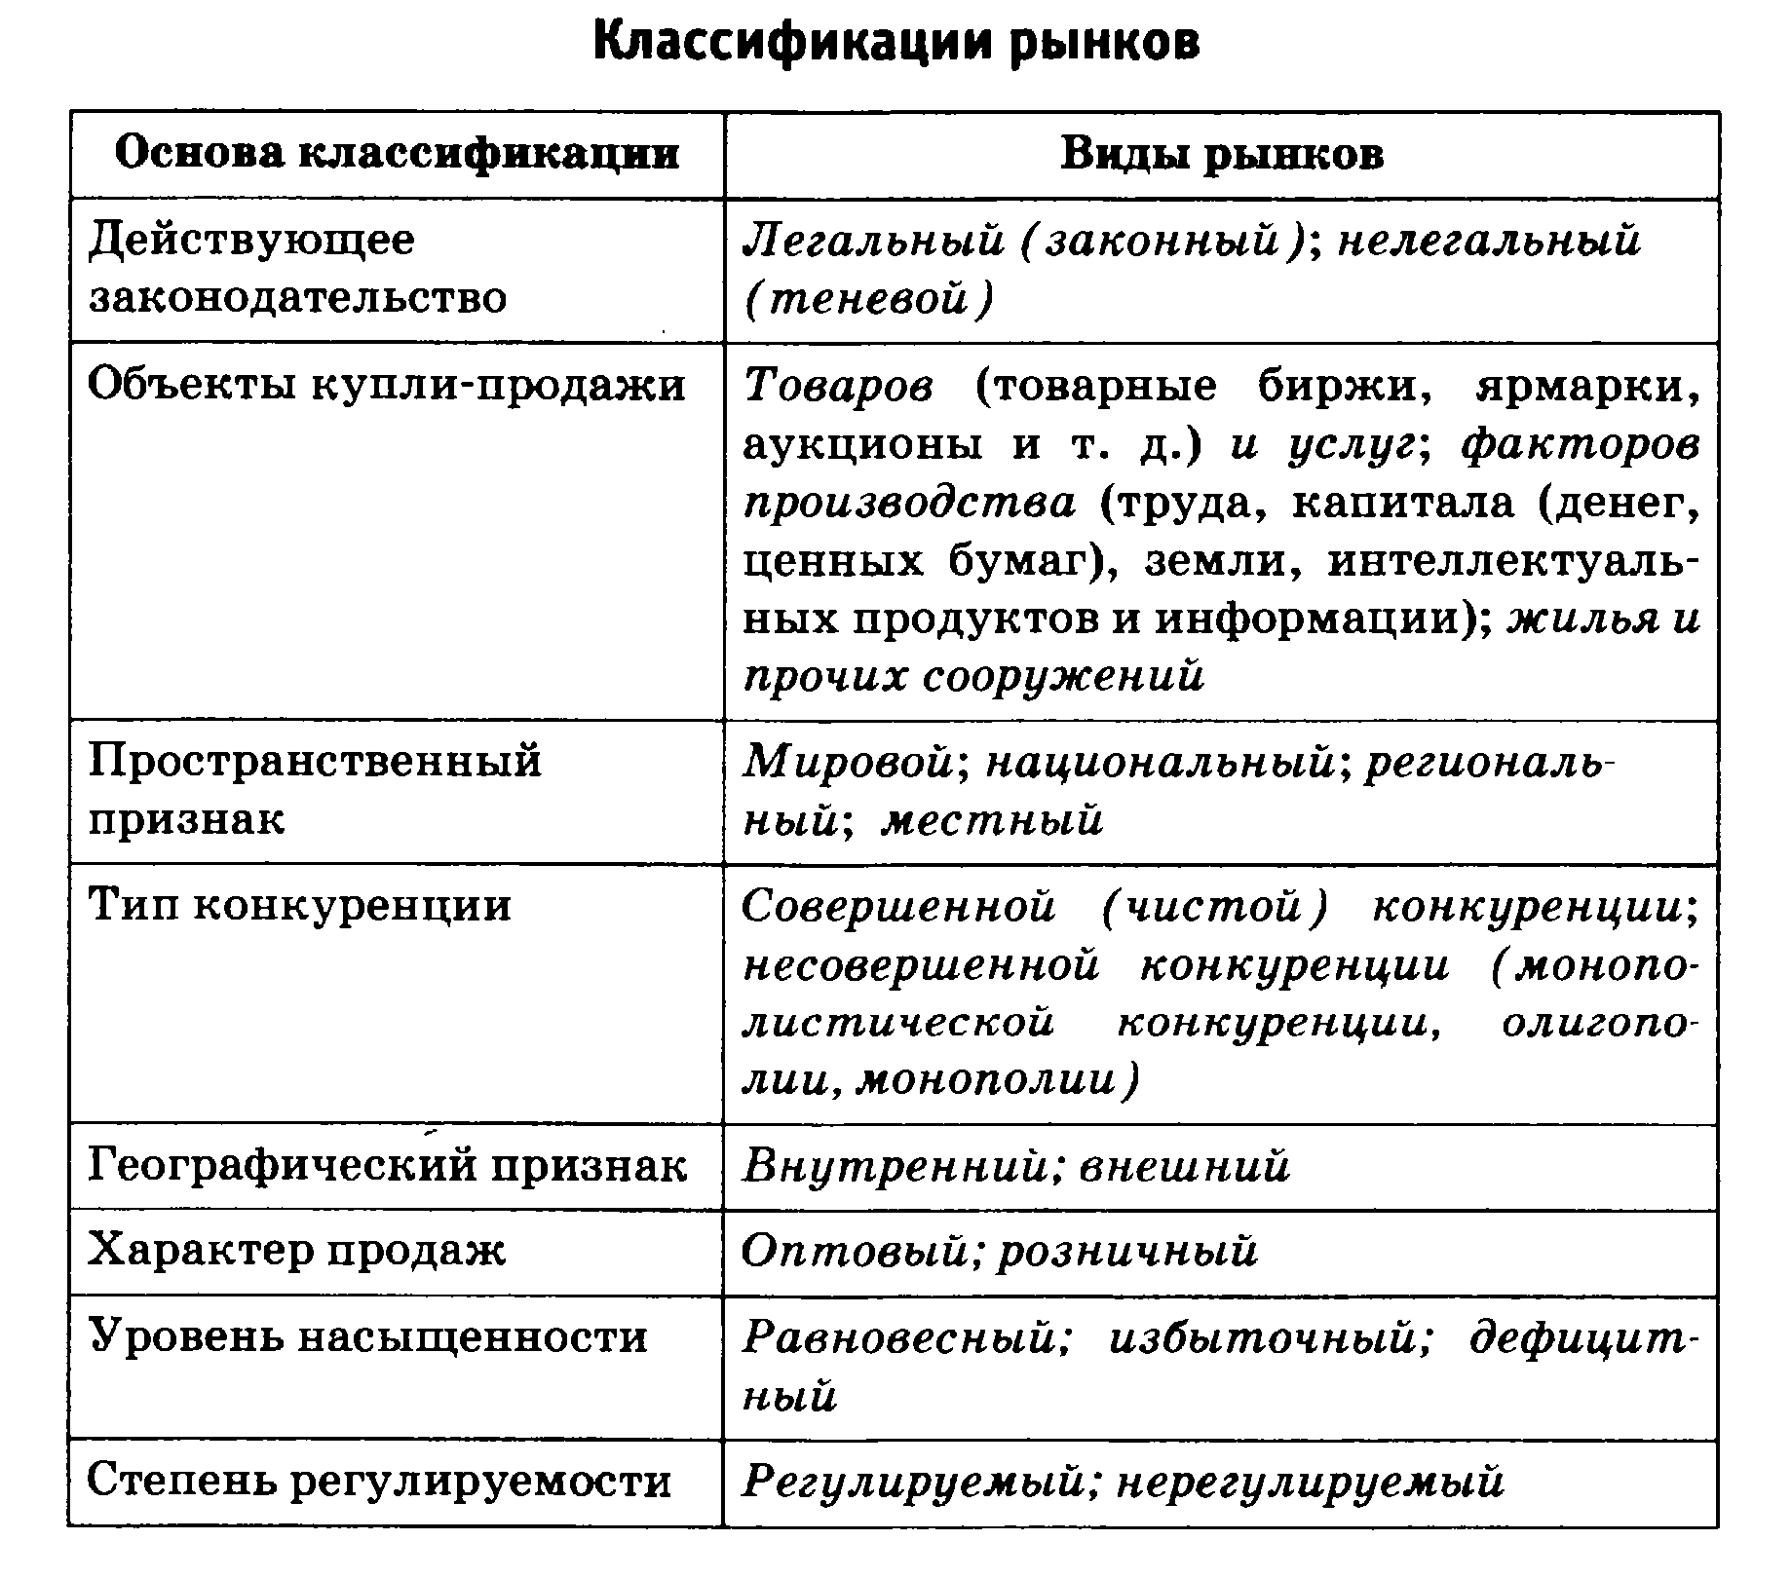

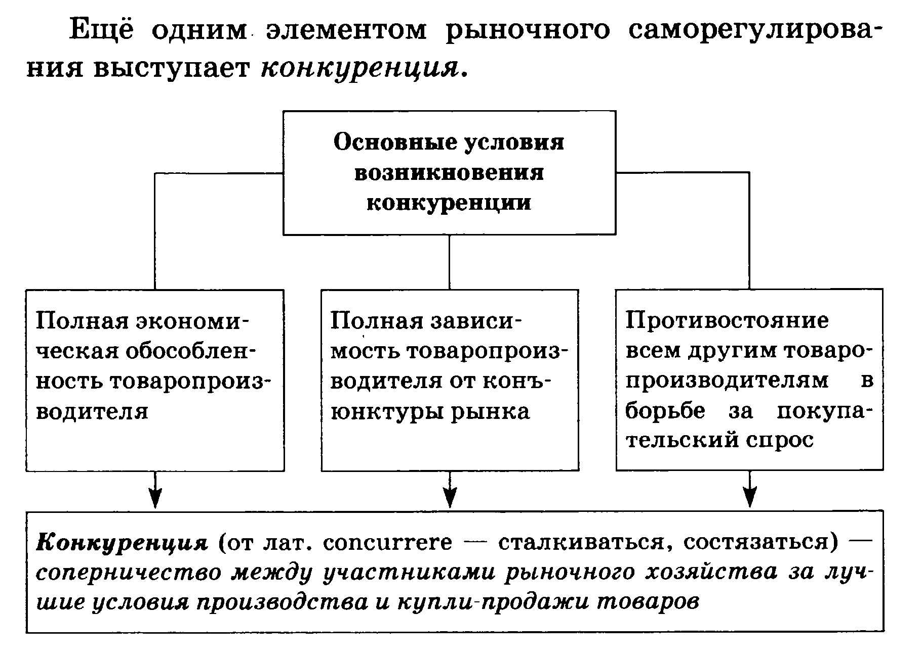

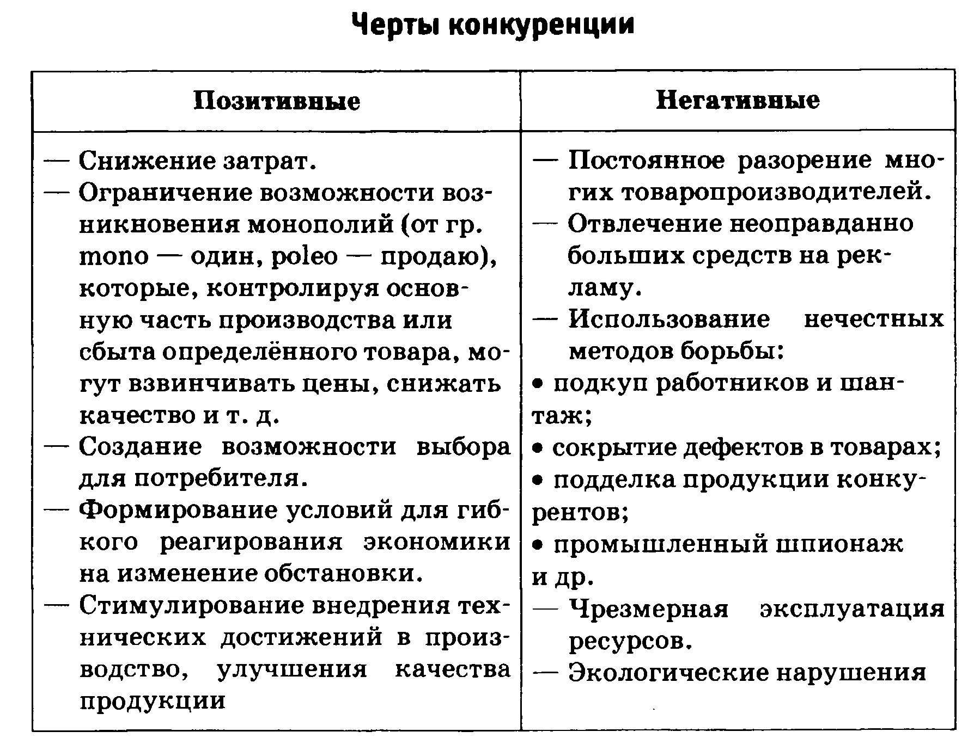

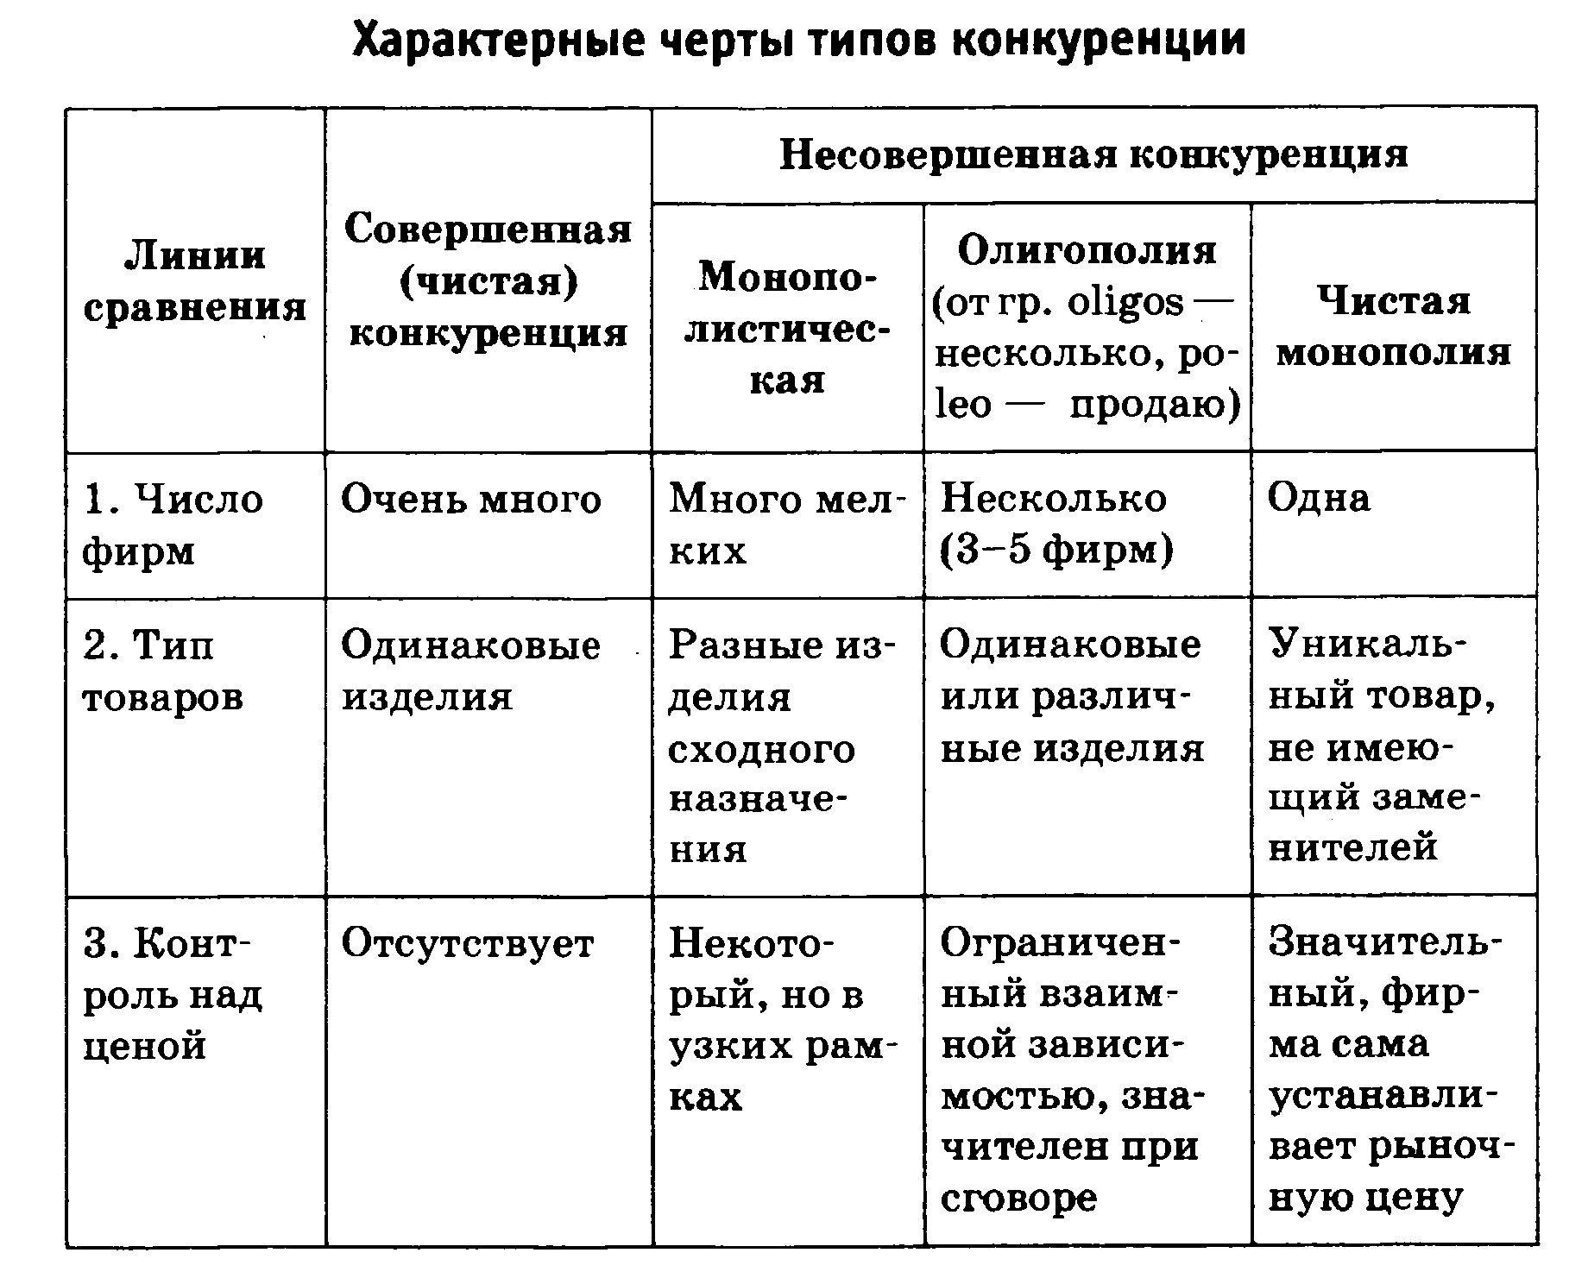

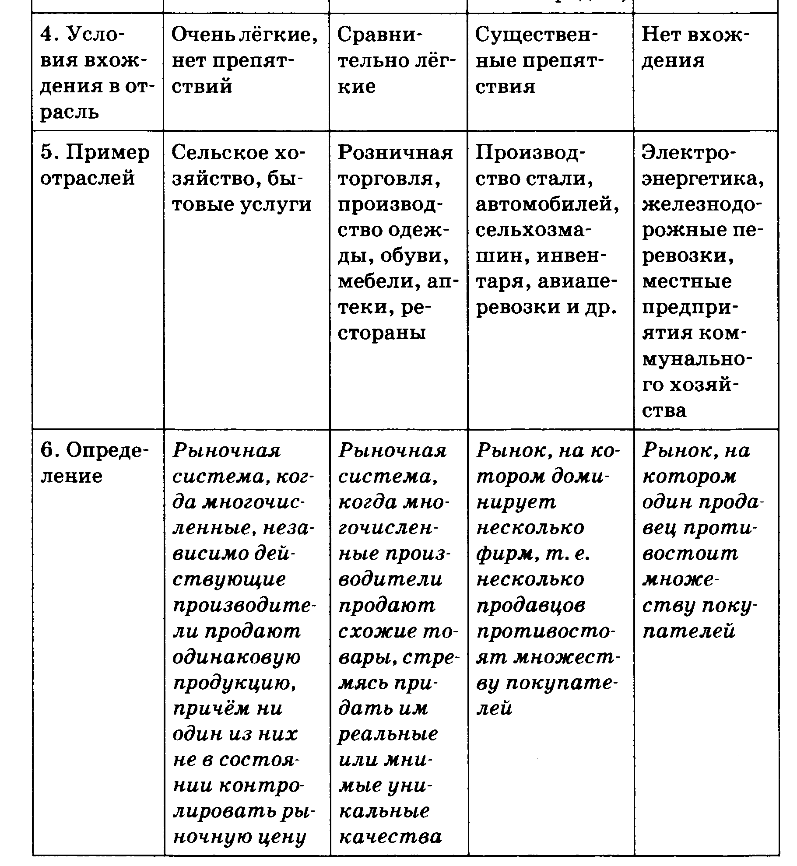

*Основными параметрами, регулирующими поведение участников рынка, являются спрос, предложение и цена.*

***Спрос*** *– это желание потребителя купить конкретный товар или услугу по конкретной цене в течение определённого периода времени, подкреплённое готовностью оплатить покупку.*

***Предложение*** *– это желание производителя произвести и предложить к продаже на рынке свои товары по конкретным ценам из ряда возможных цен в течение определённого периода времени.*

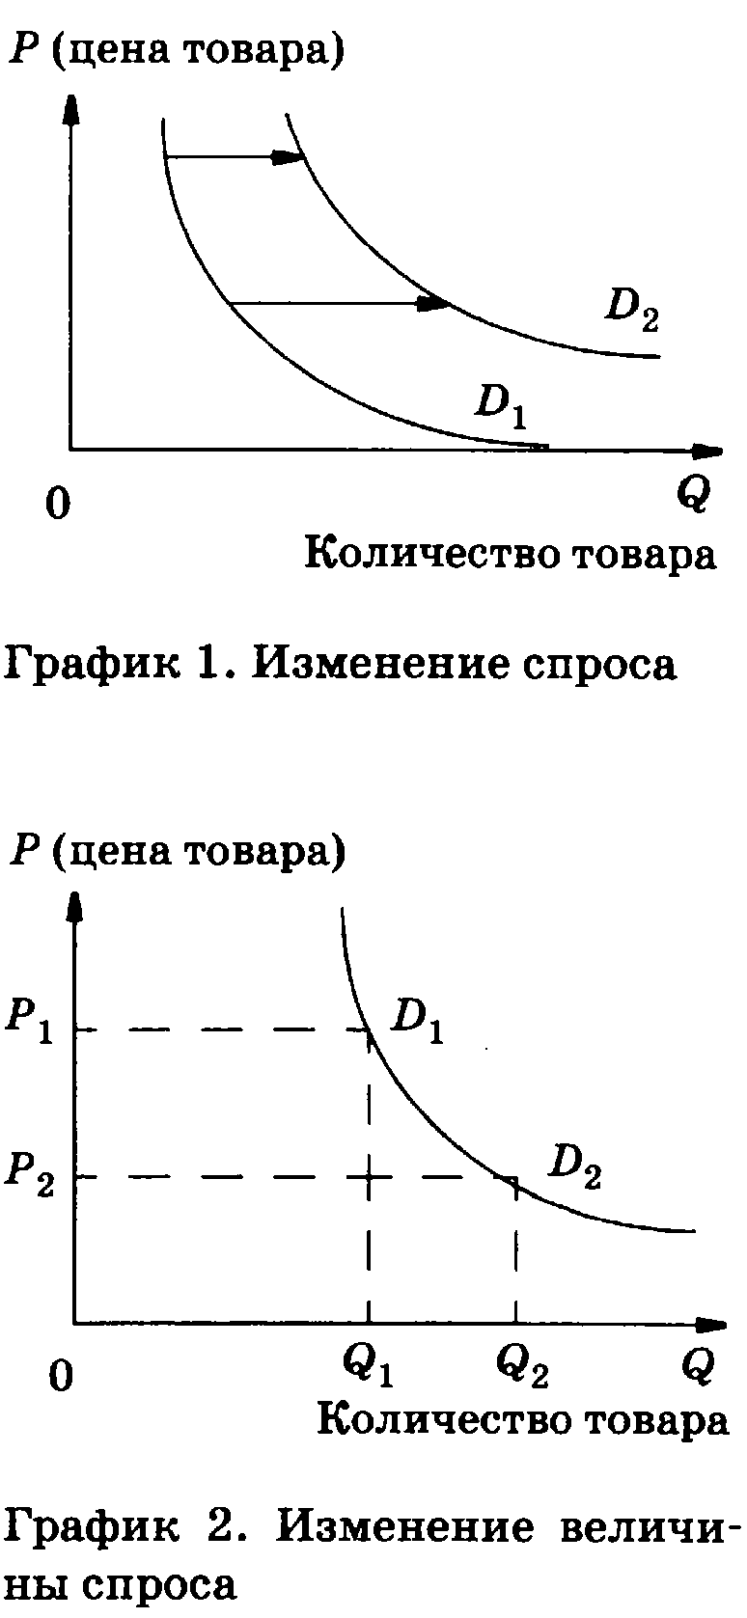***Величина спроса*** *–это объём (количество) товара определённого вида (в натуральном измерении), который покупатели готовы (хотят и могут) приобрести в течение определённого периода при определённом уровне цены на этот товар*

***Величина предложения*** *–это объём (количество) товара определённого вида (в натуральном измерении), который производители готовы (хотят и могут) предложить в течение определённого периода при определённом уровне цены на этот товар*

* Изменение спроса отражается изменением положения кривой спроса (D), т. е. её перемещением на плоскости (см. график 1). Каждая данная кривая спроса строится для неизменных факторов спроса. Изменение спроса происходит под воздействием изменения одного или нескольких факторов спроса.
* Изменение величины спроса есть движение вдоль кривой спроса (D) при неизменности факторов спроса (см. график 2). Взаимосвязь между изменением спроса и величины спроса проявляется в следующем: когда спрос увеличивается, повышаются объёмы спроса при всех ценах, и наоборот
* Изменение предложения отражается изменением положения кривой предложения *(S),t. е. её перемещением на плоскости (см. график 3). Каждая данная кривая предложения строится для неизменных факторов предложения -» изменение*

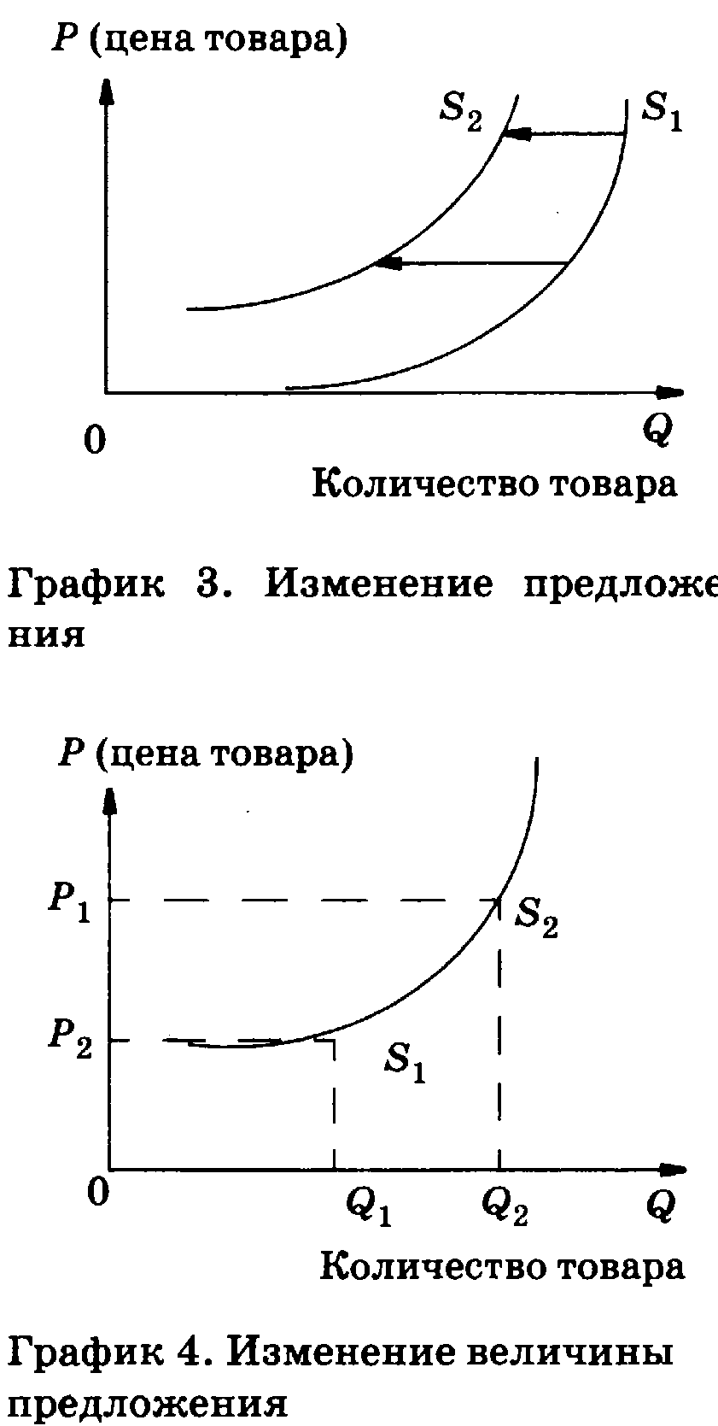

* *предложения происходит под воздействием изменения одного или нескольких факторов предложения.*
* Изменение величины предложения есть движение вдоль кривой предложения *(S) при неизменности факторов предложения (см. график 4). Взаимосвязь между изменением предложения и величины предложения проявляется в следующем: когда предложение увеличивается, повышаются объёмы предложения при всех ценах, и наоборот*

**Цена** — количество денег, которое покупатель готов заплатить, а продавец желает получить за определённый товар (а точнее, за его единицу ).

**Цена спроса** – максимальная цена, по которой потребители готовы купить некоторое количество товара за определённый период времени.

**Цена предложения** – минимальная цена, по которой продавцы готовы продать некоторое количество данного товара за определённый период времени.

**Закон спроса**: повышение цен обычно ведёт к снижению величины спроса, а снижение цен – к её увеличению.

**Закон предложения**: повышение цен обычно ведёт к росту величины предложения, а снижение цен – к её уменьшению.

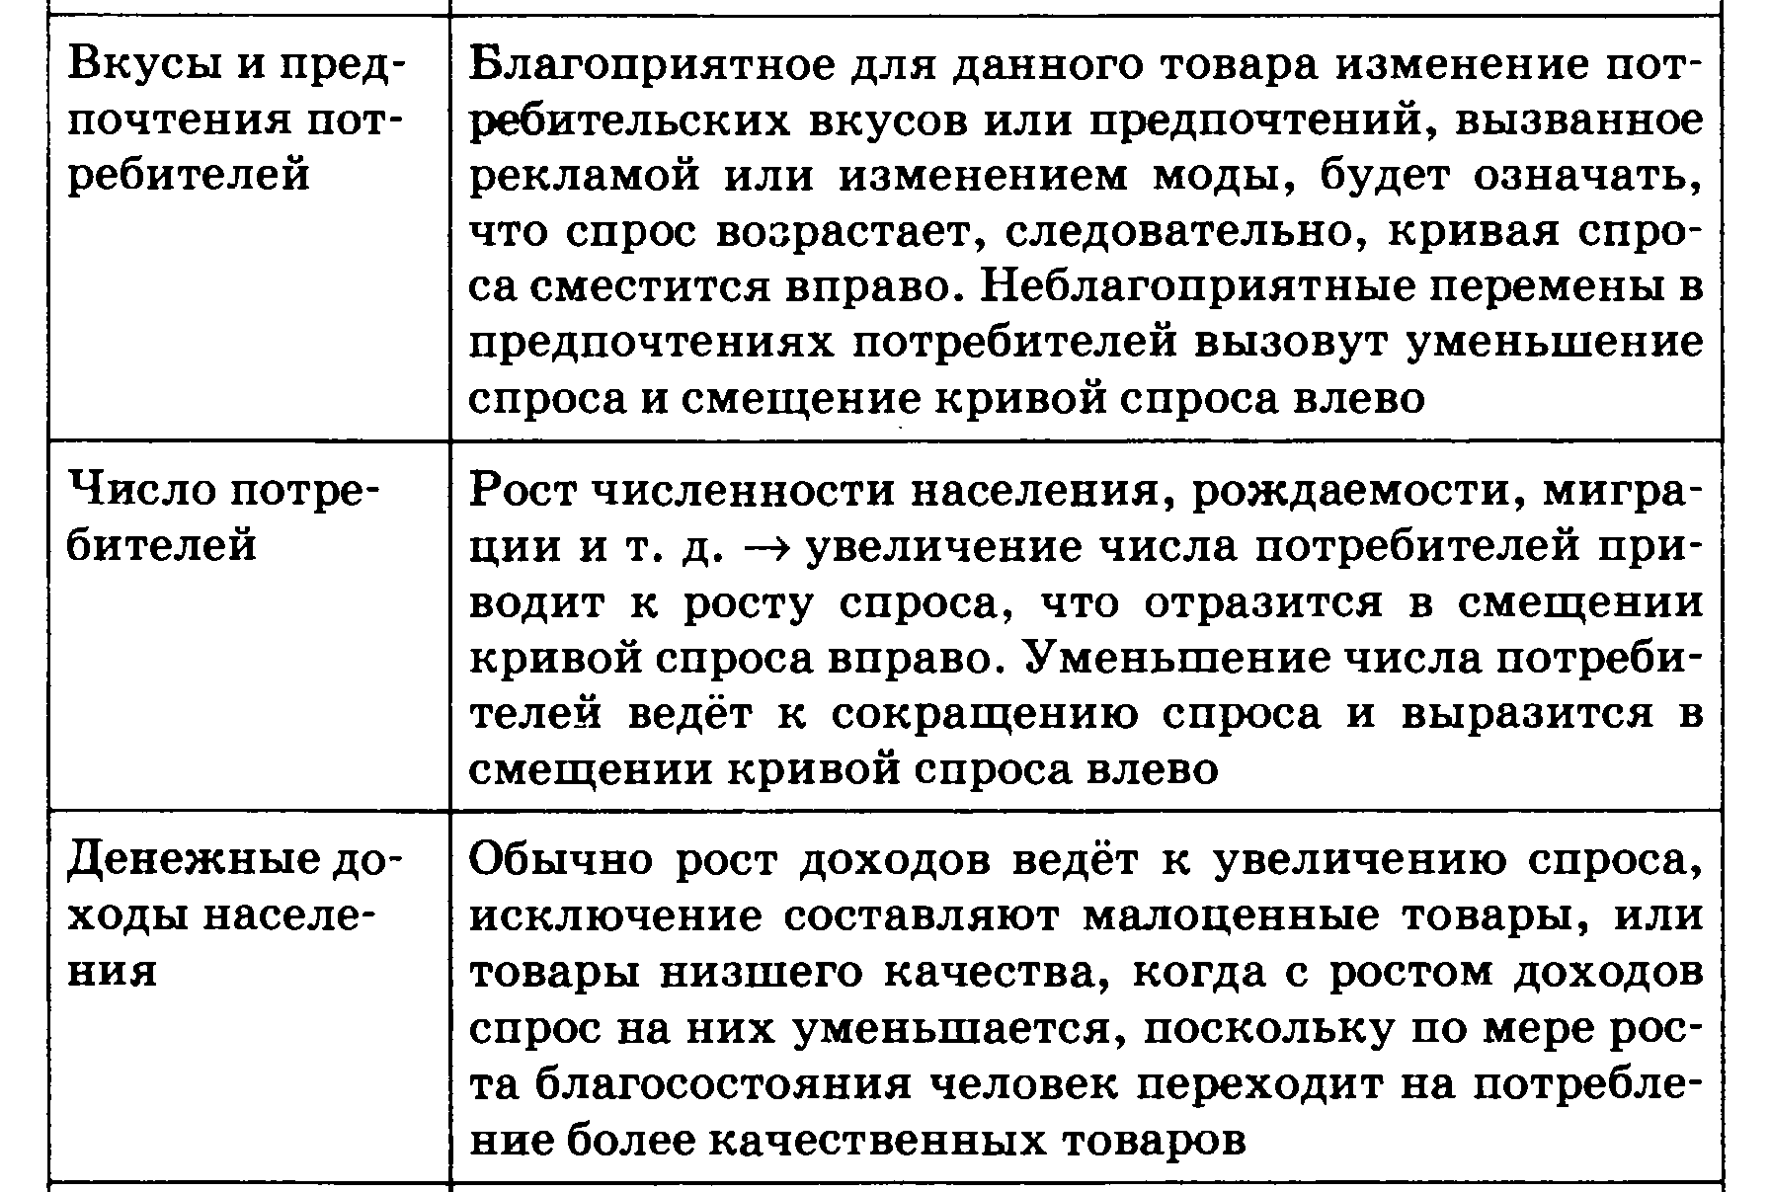

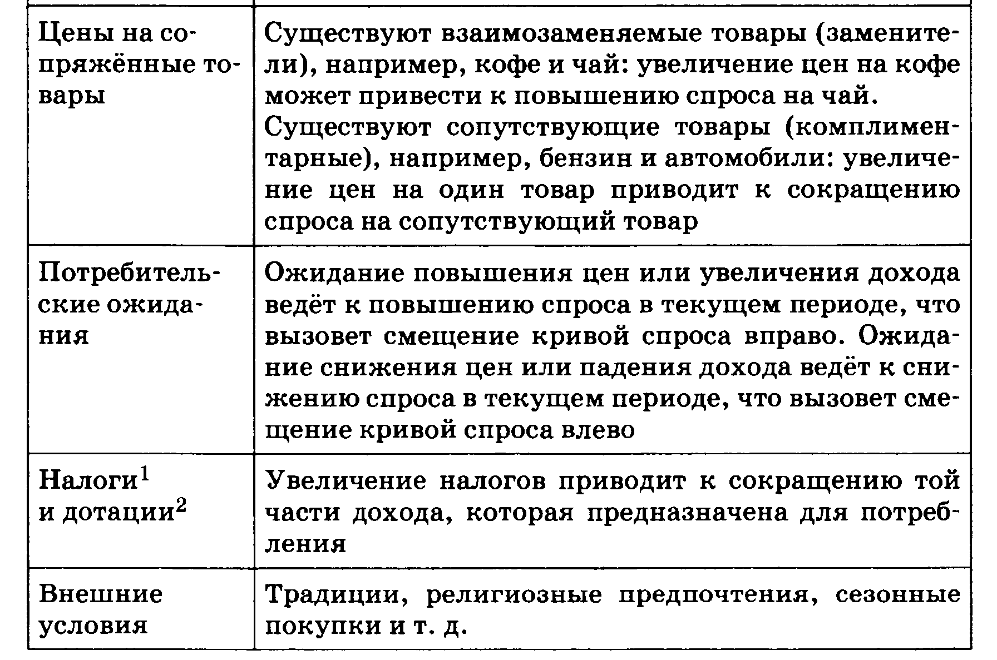

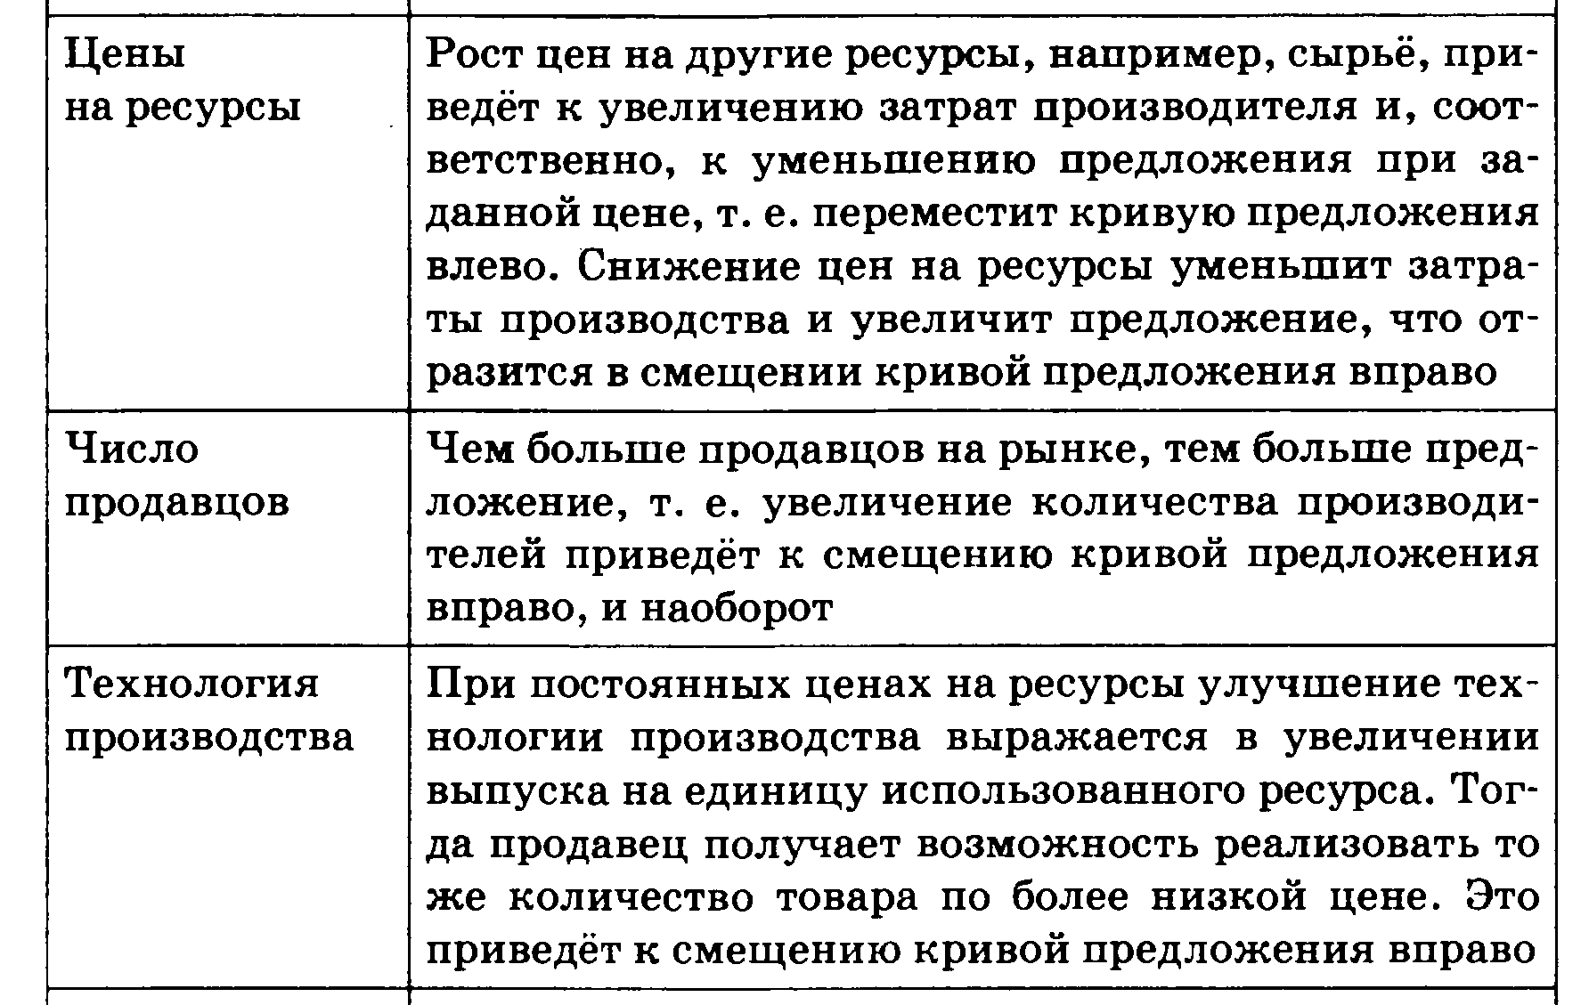

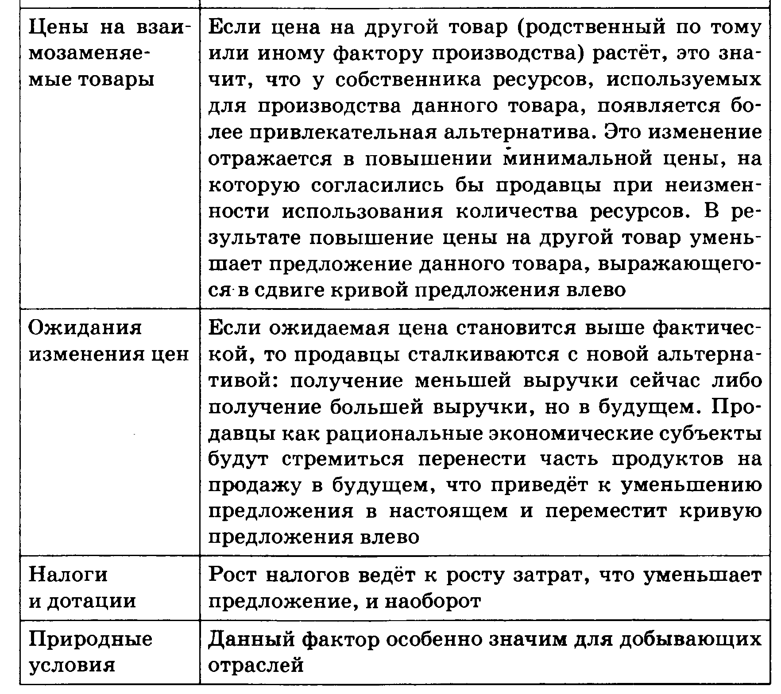

Тема 2.5. Постоянные и переменные затраты

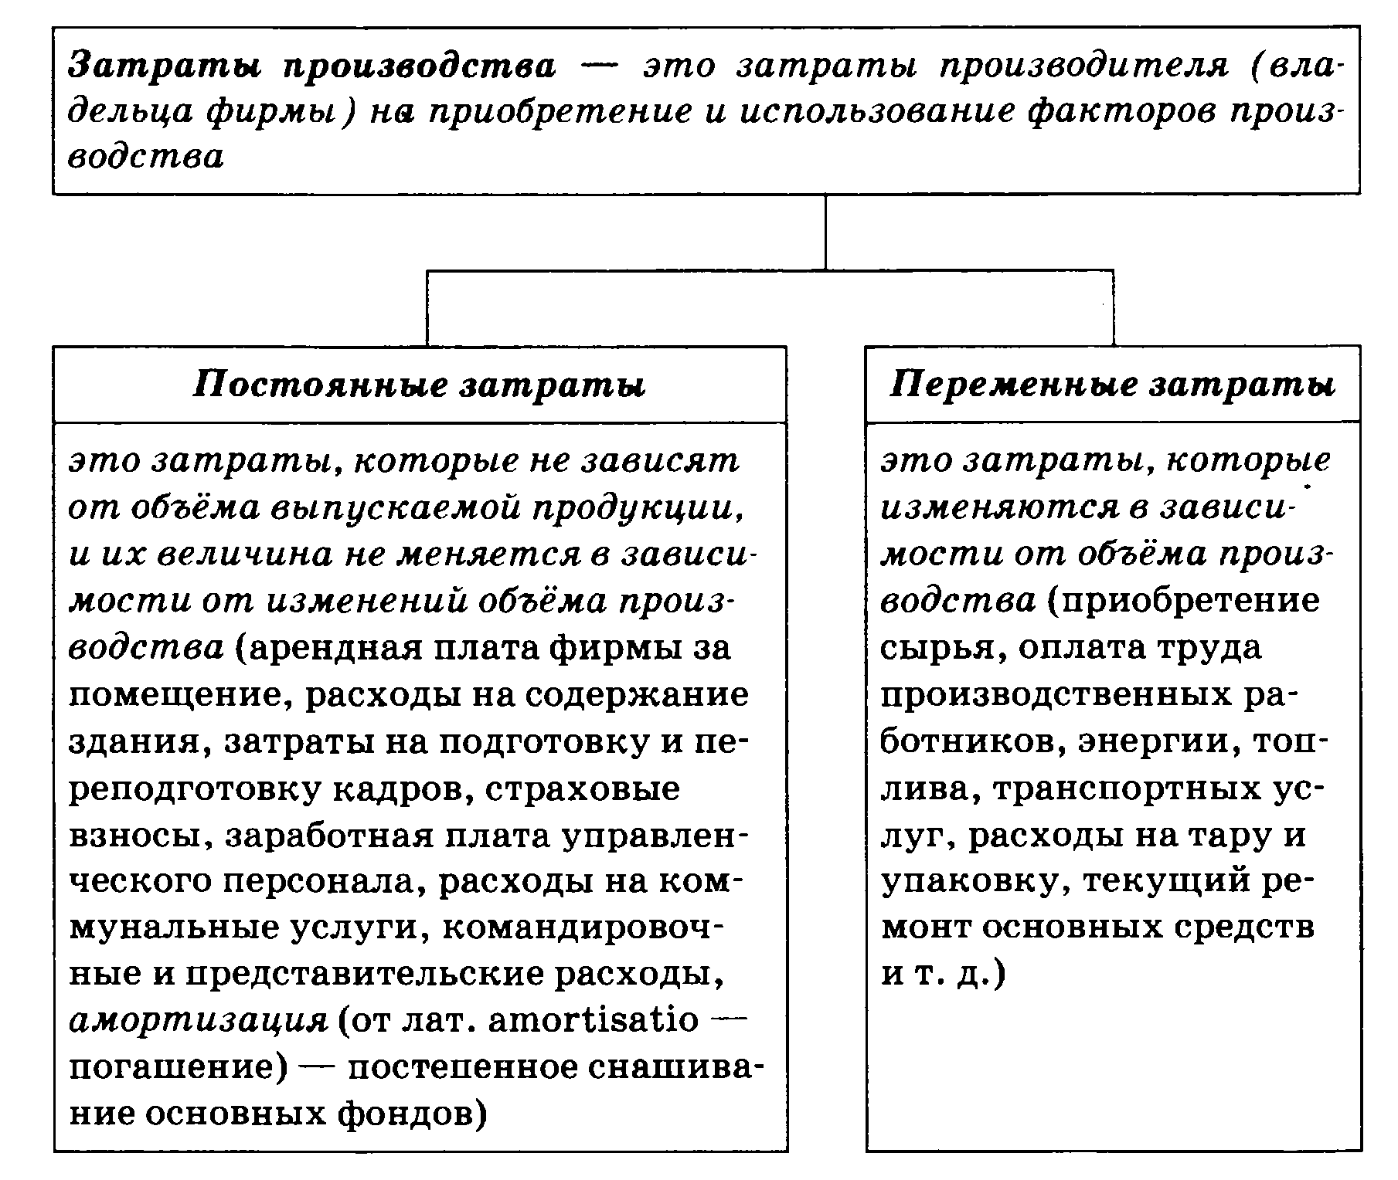

Важную роль в разделении затрат на постоянные и переменные играет фактор времени. Существуют понятия краткосрочного периода времени и долгосрочного периода времени. Эти понятия не связаны с календарными сроками, такими как месяц или год. Понятия краткосрочный или долгосрочный период зависят от того, как изменяются факторы производства.

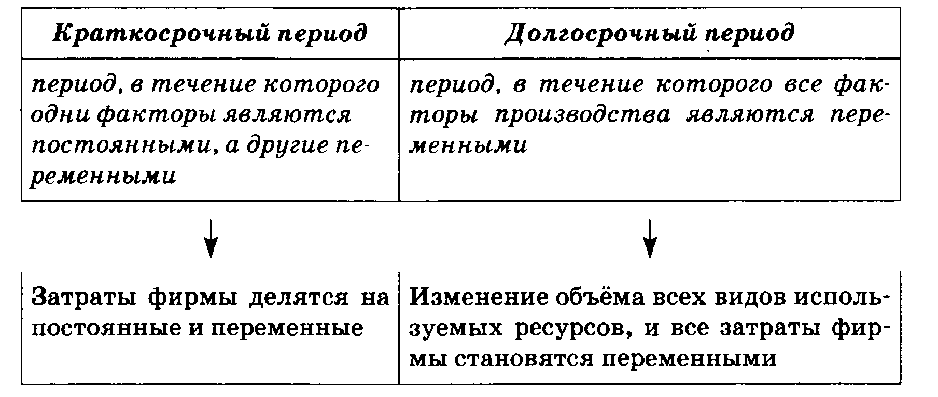

*Тема 2.6. Финансовые институты. Банковская система.*

*Финансы — (от лат. financia — наличность, доход) — совокупность денежных средств, рассматриваемых в их создании и движении, и экономических отношений, обусловленных взаимными расчётами между хозяйствующими субъектами.*

*Финансовая система — совокупность взаимодействующих элементов, непосредственно связанных с финансовой деятельностью и способствующих её осуществлению.*

Основой финансовой системы являются финансовые институты и инструменты.

*Финансовые институты — коммерческие учреждения, осуществляющие финансовые операции.*

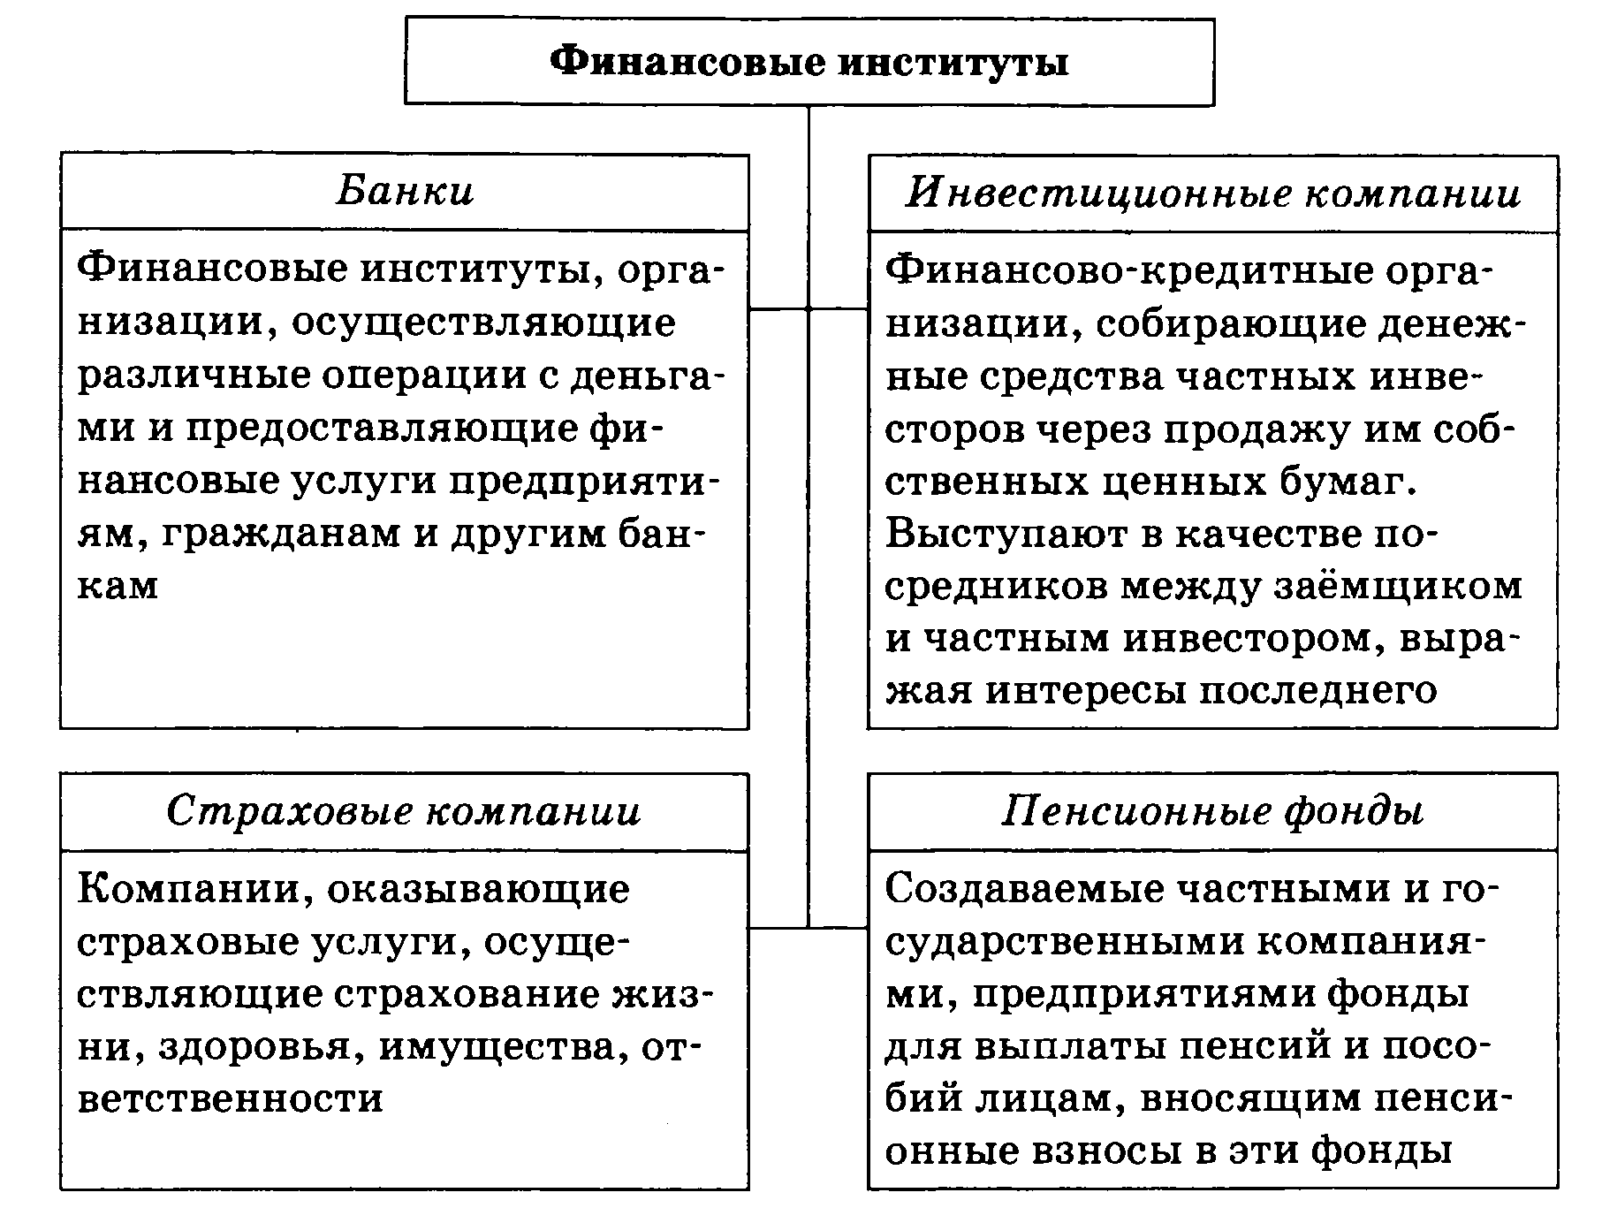

Основное предназначение финансовых институтов — организация посредничества, т. е. эффективного перемещения денежных средств (в прямой или опосредованной форме) от сберегателей к заёмщикам.

*Финансовые инструменты — документы, обеспечивающие получение финансовых ресурсов (ценные бумаги, валюта и др.).*

Основными субъектами экономических отношений на денежном рынке являются *банки.*

*Банк (от итал. banco — скамья) — финансовая организация, сосредоточившая временно свободные денежные средства предприятий и граждан с целью последующего их предоставления в долг или в кредит за определённую плату.*

Функции банка:

• Приём и хранение депозитов (от лат. depositum — отложенное) (денег или ценных бумаг, вносимых в банк)вкладчиков.

• Выдача средств со счетов и выполнение расчётов между клиентами.

• Размещение собранных денежных средств путём выдачи ссуд или предоставления кредитов.

• Покупка и продажа ценных бумаг, валюты.

• Регулирование денежного обращения в стране, включая выпуск (эмиссию) новых денег (функция только Центрального банка).

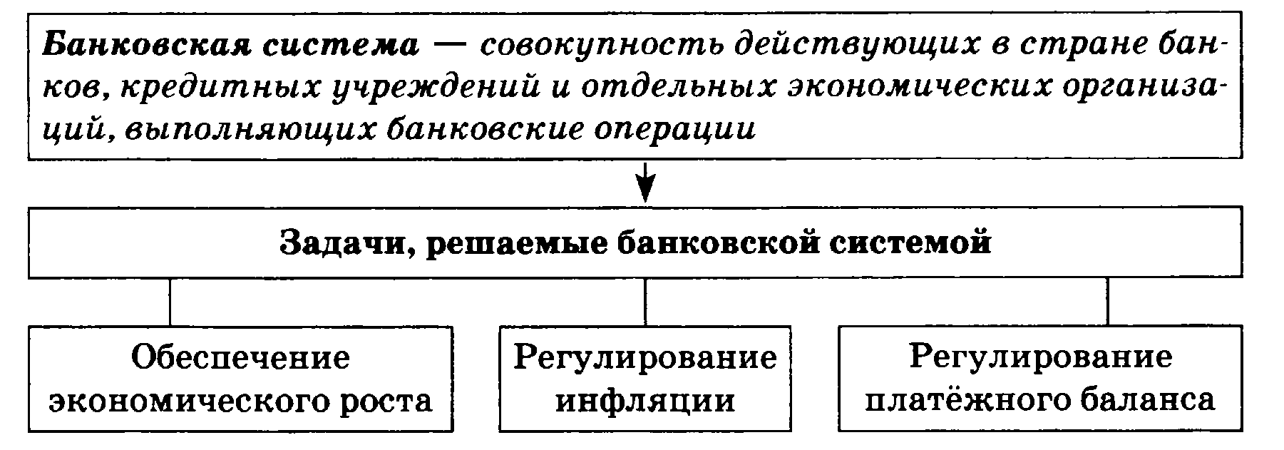

В странах с развитой экономикой сложились двухуровневые банковские системы: верхний уровень — Центральный банк; нижний уровень — коммерческие банки и кредитно-финансовые организации.

***Центральный банк*** *принадлежит государству, является главным финансовым учреждением страны.*

— осуществляет эмиссию национальной валюты, регулирование количества денег в стране;

—поддерживает стабильность национальной валюты;

— осуществляет общий надзор за деятельностью кредитно-финансовых учреждений страны и исполнением финансового законодательства;

— предоставляет кредиты коммерческим банкам;

— выпускает и погашает государственные ценные бумаги;

— управляет счетами правительства, выполняет зарубежные финансовые операции

***Коммерческие банки:***

универсальные банки;

кредитно-финансовые организации;

специализированные банки (инвестиционные, ипотечные, сберегательные, инновационные)

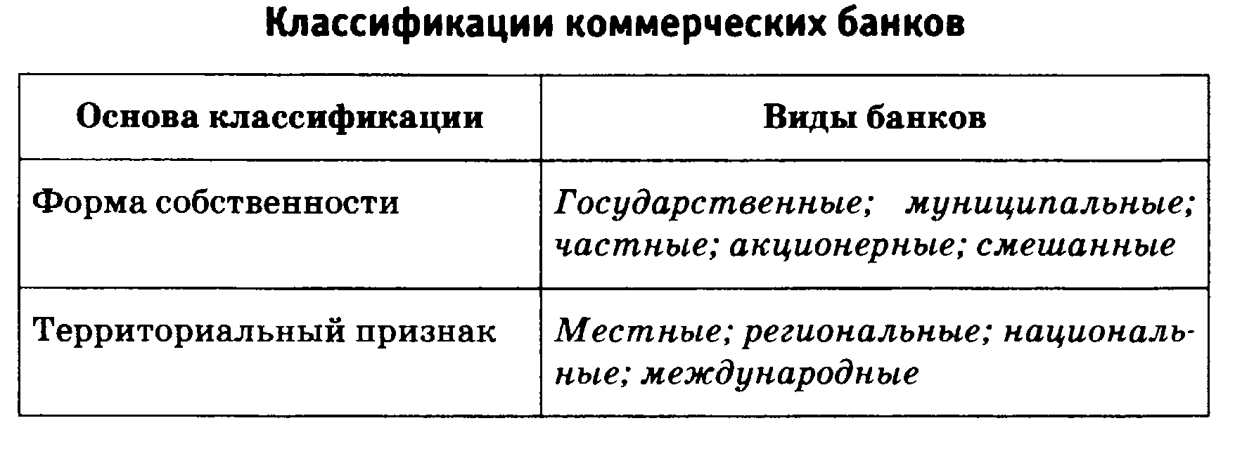

*Доход банка образуется как разница между процентом займа и процентом вклада. К этому доходу может прибавляться прибыль от инвестиций, биржевых операций, а также комиссионные вознаграждения.*

*Кредит (от лат. credit — он верит) — ссуда в денежной или товарной форме, представляемая кредитором заёмщику на условиях возвратности, чаще всего с выплатой заёмщиком процента за пользование кредитом.*

**Классификации кредита:**

*По способу кредитования;*

*По сроку кредитования*

*По характеру кредитования*

Тема 2.7. Основные источники финансирования бизнеса

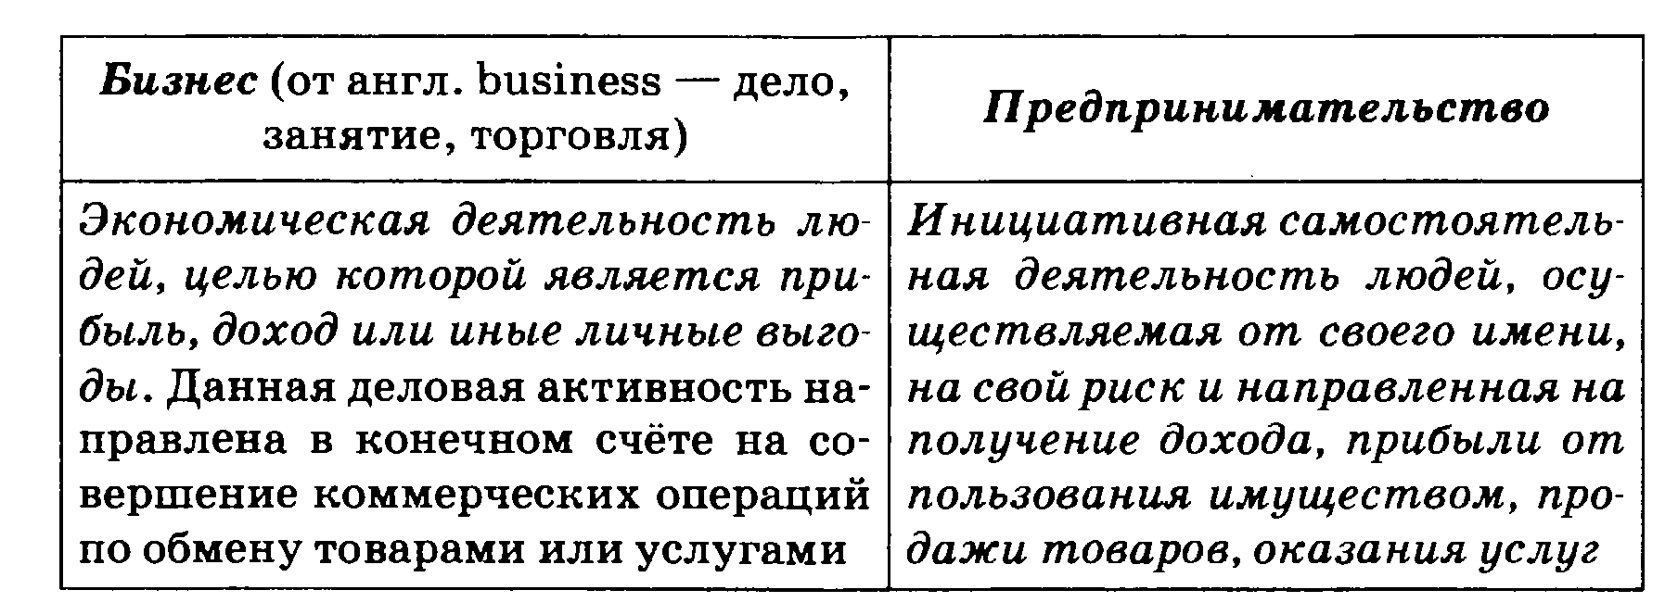

Виды предпринимательства:

*Производственное предпринимательство;*

*Коммерческое предпринимательство;*

*Финансовое предпринимательство;*

*Посредническое предпринимательство;*

*Страховое предпринимательство.*

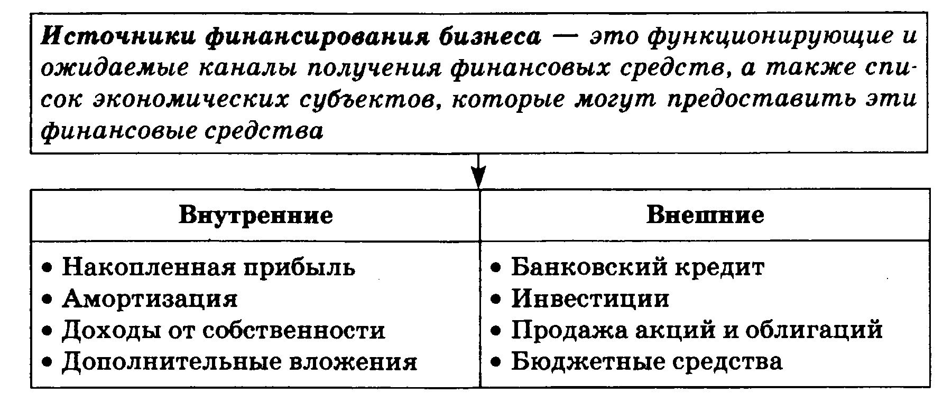  
 Тема 2.8. Ценные бумаги

***Ценная бумага*** *— это документ, составленный по установленной форме и при наличии обязательных реквизитов, удостоверяющий имущественные права, осуществление или передача которых возможны только при предъявлении данного документа.*

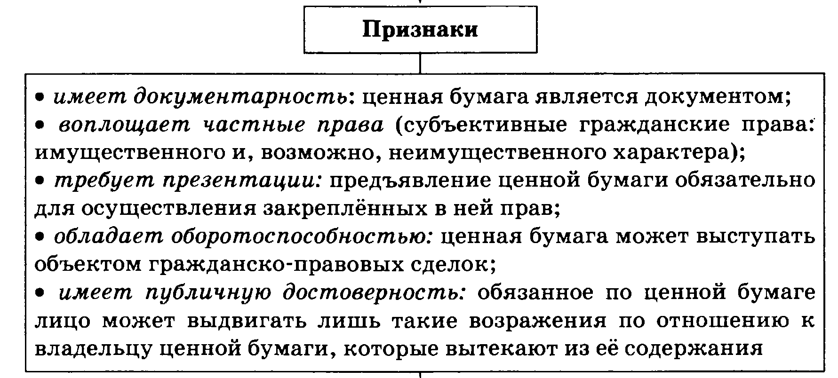

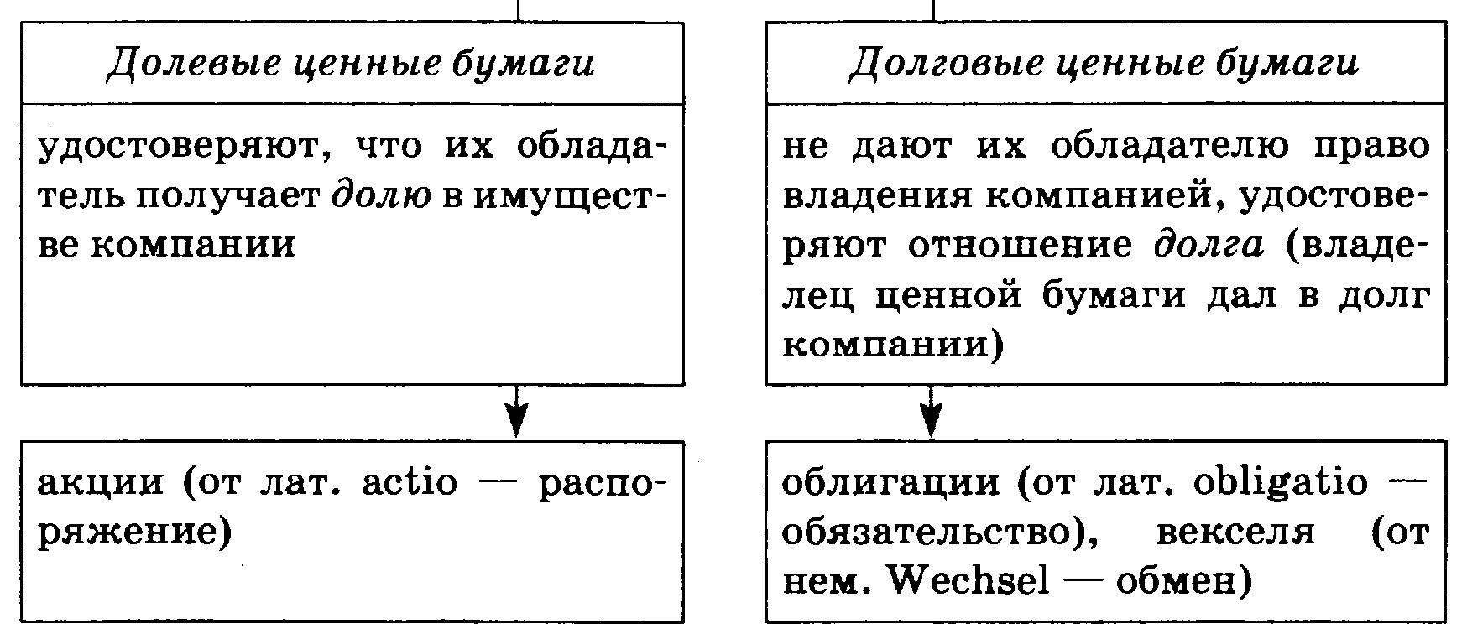

***Акция*** *— бессрочная ценная бумага, свидетельствующая о праве её обладателя на долю собственности в капитале компании и получении дохода в виде дивидендов (от англ. divide — делить) и части имущества в случае ликвидации компании.*

***Облигация*** *— ценная бумага, закрепляющая право её держателя на получение в предусмотренный ею срок её номинальной стоимости и зафиксированного в ней процента от этой стоимости или иного имущественного эквивалента.*

Другими разновидностями ценных бумаг являются фьючерсы и векселя.

***Фьючерс****- контракт, по которому покупатель получит определённый товар в будущем и отдаст за него деньги по нынешней цене. До исполнения сделки покупатель платит страховую сумму.*

***Вексель*** *- долгосрочное долговое обязательство, обязанность вернуть в определённый срок определённую сумму — долг с процентами.*

*Выпуск ценных бумаг в обращение называется эмиссией (от лат. emissio — выпуск).*

Обычно операции с ценными бумагами проходят на *фондовой бирже.*

***Фондовая биржа*** *— это организованный рынок, на котором осуществляются сделки с ценными бумагами и иными финансовыми инструментами и деятельность которого контролируется государством.*

Тема 2.9. Рынок труда. Безработица

*Рынок труда — сфера формирования спроса и предложения рабочей силы (трудовых услуг).*

***Рабочая сила*** *— способность человека трудиться, т. е. физические и умственные возможности, а также навыки, позволяющие человеку выполнять определённые виды работ, обеспечивая при этом необходимый уровень производительности труда и качества изготавливаемой продукции.*

Рынок труда, как и любой другой рынок, характеризуется спросом, предложением, равновесной ценой.

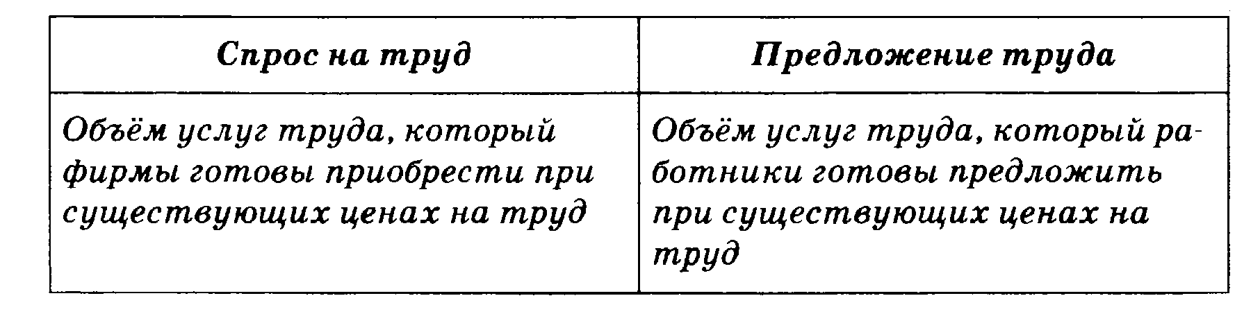

В результате взаимодействия спроса и предложения на труд на рынке устанавливается равновесная цена рабочей силы и определяется уровень занятости в экономике.

*Занятость — деятельность людей, связанная с удовлетворением их личных потребностей и, как правило, приносящая им трудовой доход.*

Особенности рынка труда.

• Покупаются только *трудовые услуги, а не сам индивид.*

• Связан с особым ресурсом — «человеческим капиталом ».

*Человеческий капитал — запас знаний и способностей, накопленных работником. Величина такого запаса оценивается потенциальной способностью увеличивать доход владельца «человеческого капитала» в будущем.*

• Компенсация за труд представлена не только заработной платой, но и различными дополнительными льготами.

• Трудовые контракты являются многосторонними соглашениями. Кроме денежного аспекта, сделки включают и неденежные факторы.

• Все работники значительно отличаются друг от друга многими качествами, в частности, способностями и предпочтениями, а работы различаются по требуемой квалификации и условиям труда.

• При покупке рабочей силы продолжительность контрактов продавца и покупателя имеет существенное значение: она приносит выгоды как работодателю, так и наёмному работнику

• Поскольку большинство индивидов одновременно являются покупателями готовой продукции и продавцами трудовых услуг, безработица понижает их жизненный уровень, причём иногда весьма значительно. Не используемые сегодня трудовые услуги утрачиваются экономикой навсегда.

• Присутствует большое число структур, представляющих интересы государства, бизнеса, профсоюзов. Каждая из них вносит свой вклад в разработку «правил игры» на рынке труда.

Рынки труда бывают ***конкурентными*** *и* ***неконкурентными****.*

***Заработная плата*** *— форма материального вознаграждения за труд (часть стоимости, созданной и реализованной продукции, услуг), поступающего наёмным работникам предприятий и учреждений.*

Нижней границей заработной платы является *прожиточный минимум — такой уровень доходов, который необходим работнику для приобретения количества продуктов питания не ниже физиологических норм, а также для удовлетворения его потребностей (на необходимом уровне) в одежде, обуви, транспорте, оплате коммунальных услуг.*

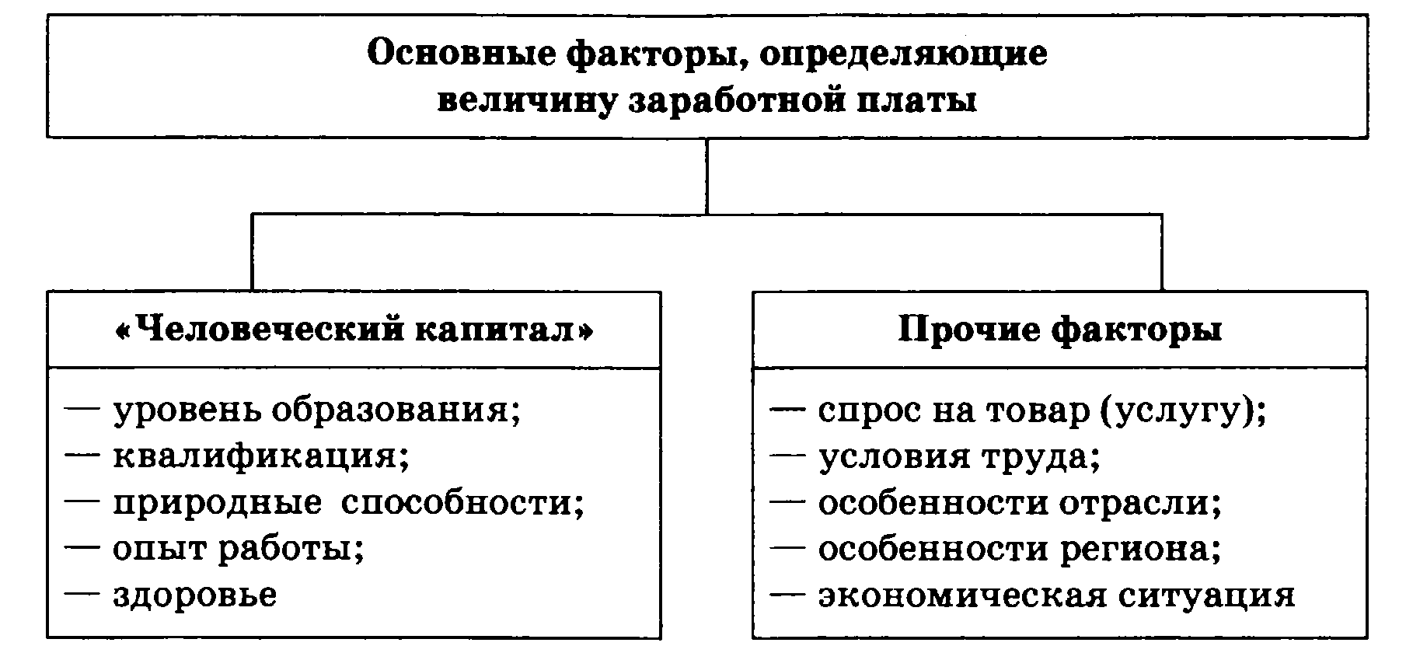

**Формы заработной платы**

***Повременная*** *–вознаграждение за труд в зависимости от проработанного времени и квалификации работника.*

***Сдельная*** *(поштучная) –вознаграждение за труд в зависимости от количества и каче ства изготовленных изделий.*

***Смешанные*** *формы –вознаграждение за труд в зависимости не только от количества отработанного работником времени, но и от финансового положения предприятия, итогов работы каждого работника и фирмы в целом.*

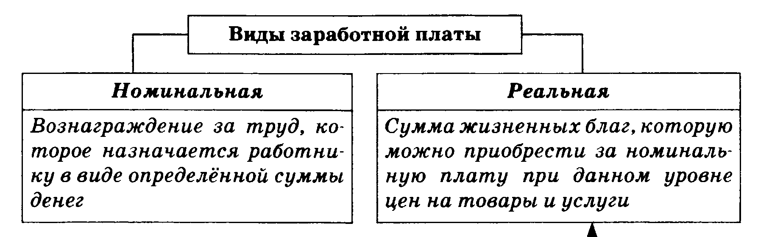

***Безработица*** *— социально-экономическое явление, сущность которого заключается в том, что часть экономически активного населения, желающая работать, не может найти работу.*

В экономической теории существует ряд точек зрения на причины безработицы.

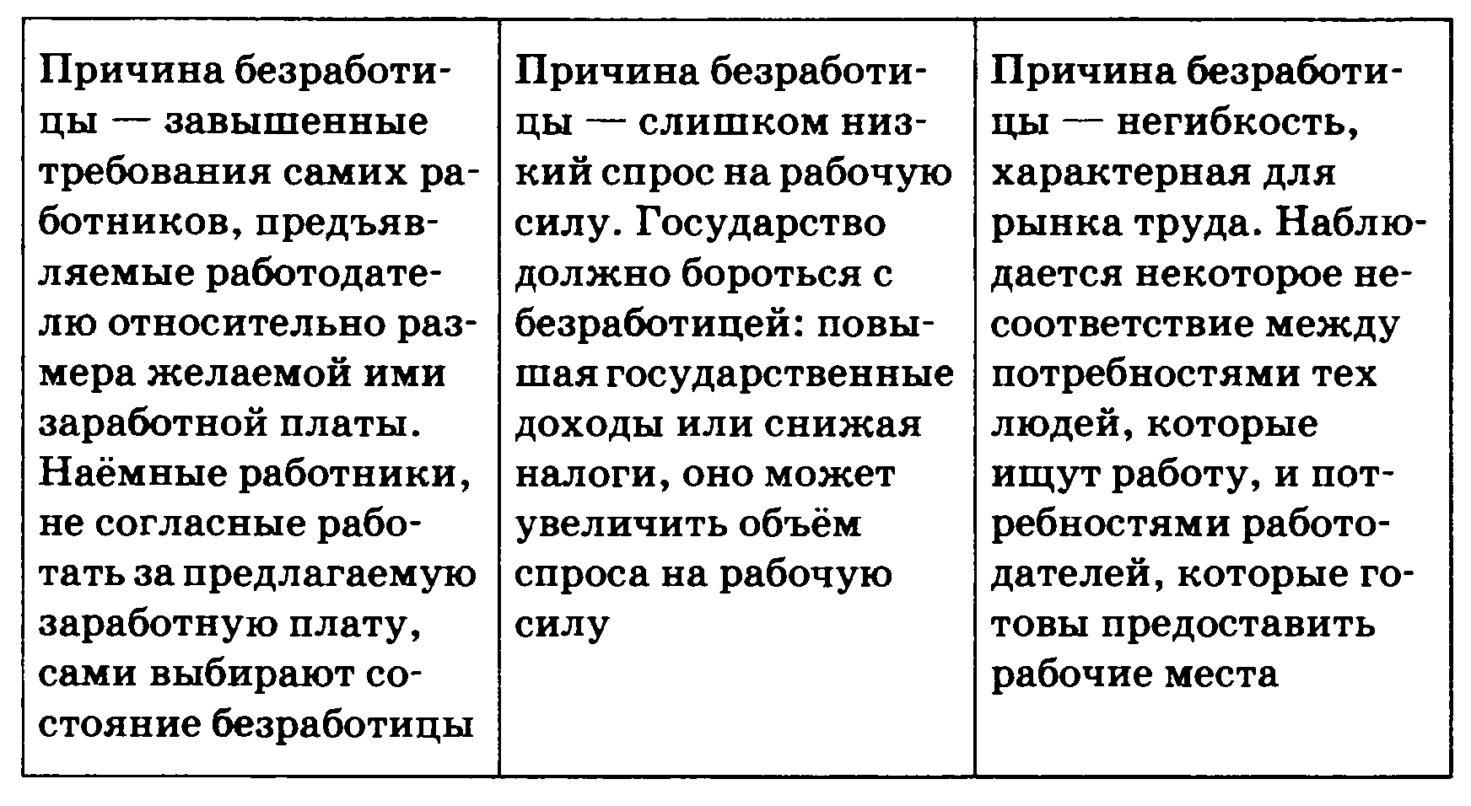

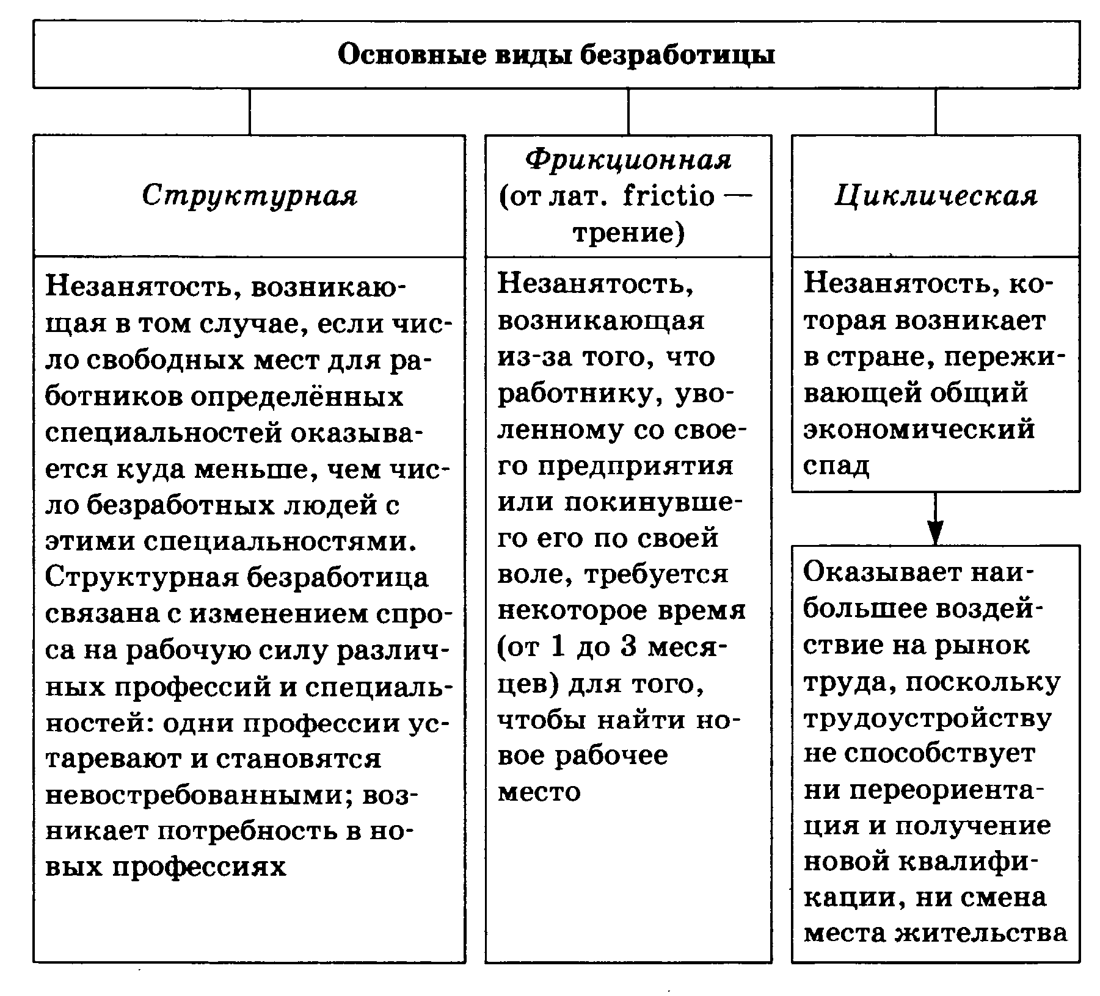

Сумма **фрикционной и структурной** безработицы составляет ***естественный уровень безработицы****, т.е. уровень безработицы при полной занятости, который считается нормальным явлением в современной экономике, порождаемым увеличением времени поиска работы в условиях системы страхования по безработице и относительной устойчивости заработной платы.*

Безработица может проявляться в следующих формах:

**Открытая** - означает увольнение работника, полную потерю работы и доходов;

**Скрытая** - означает сокращение рабочего дня или недели, направление персонала в принудительные отпуска, уменьшение заработной платы;

**Текучая** - связана с периодическим «отталкиванием» и «притягиванием» рабочей силы на рынке труда;

**Застойная** - длительная безработица, чередующаяся с краткими периодами временной, случайной работы;

**Сезонная**- возникает в результате изменения спроса на рабочую силу в зависимости от времени года, обусловлена особенностями производства в сельском и лесном хозяйстве, рыболовстве, охотничьих хозяйствах, строительстве.

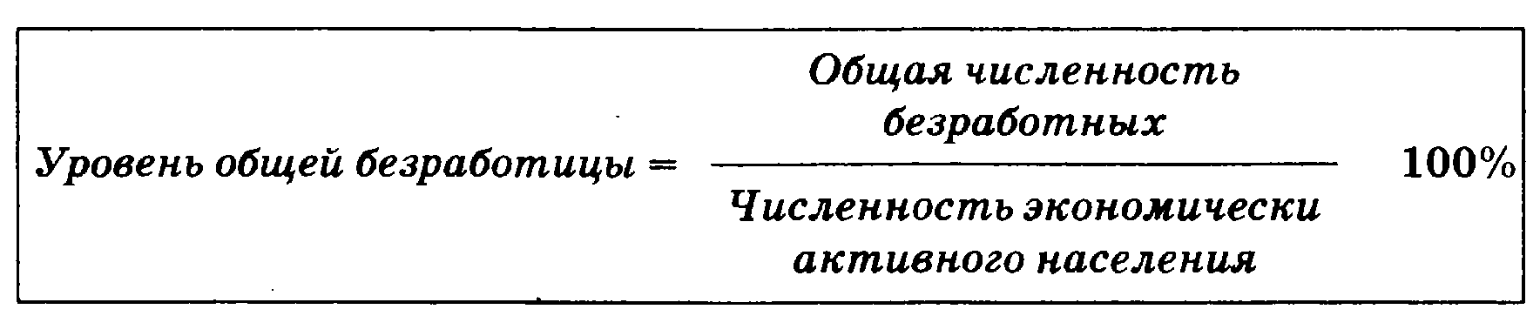

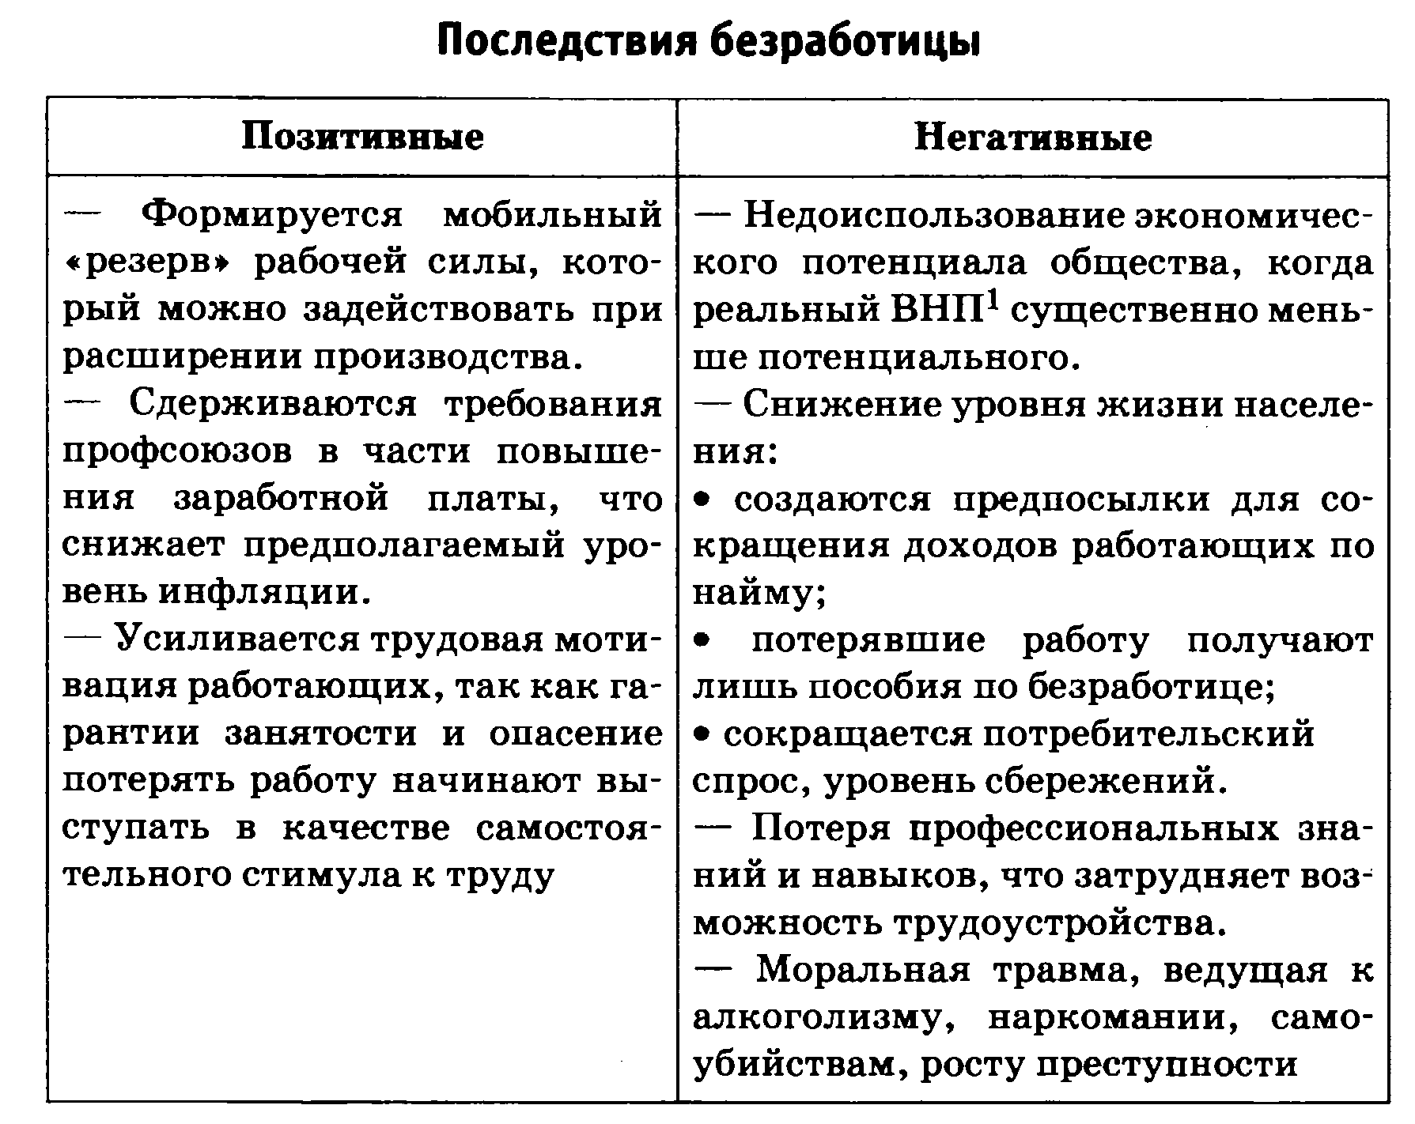

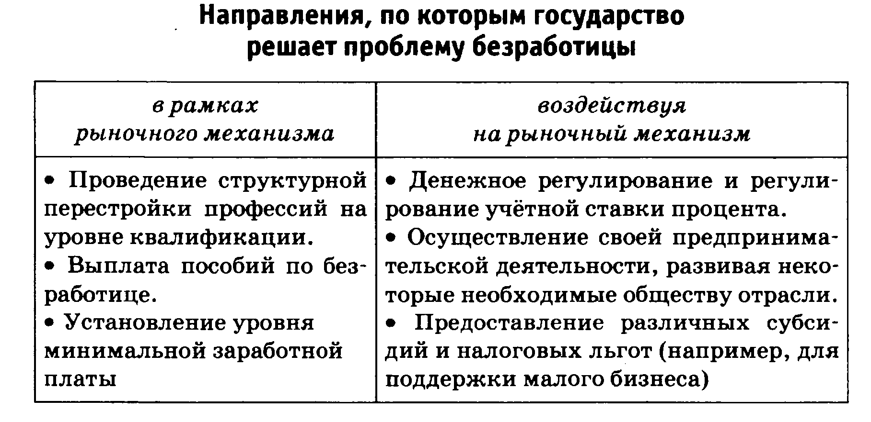

Тема 2.10. Виды, причины и последствия инфляции

***Инфляция*** *(от лат. inflatio — вздутие) — обесценение бумажных де нег, проявляющееся в форме роста цен на товары и услуги, не обеспеченного повышением их качества.*

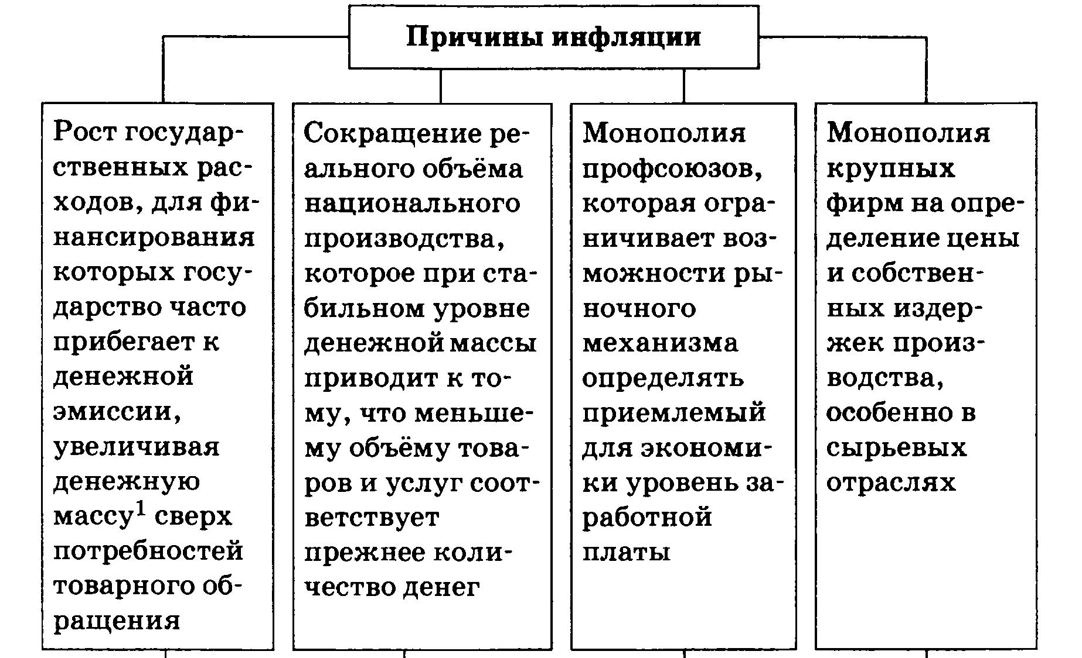

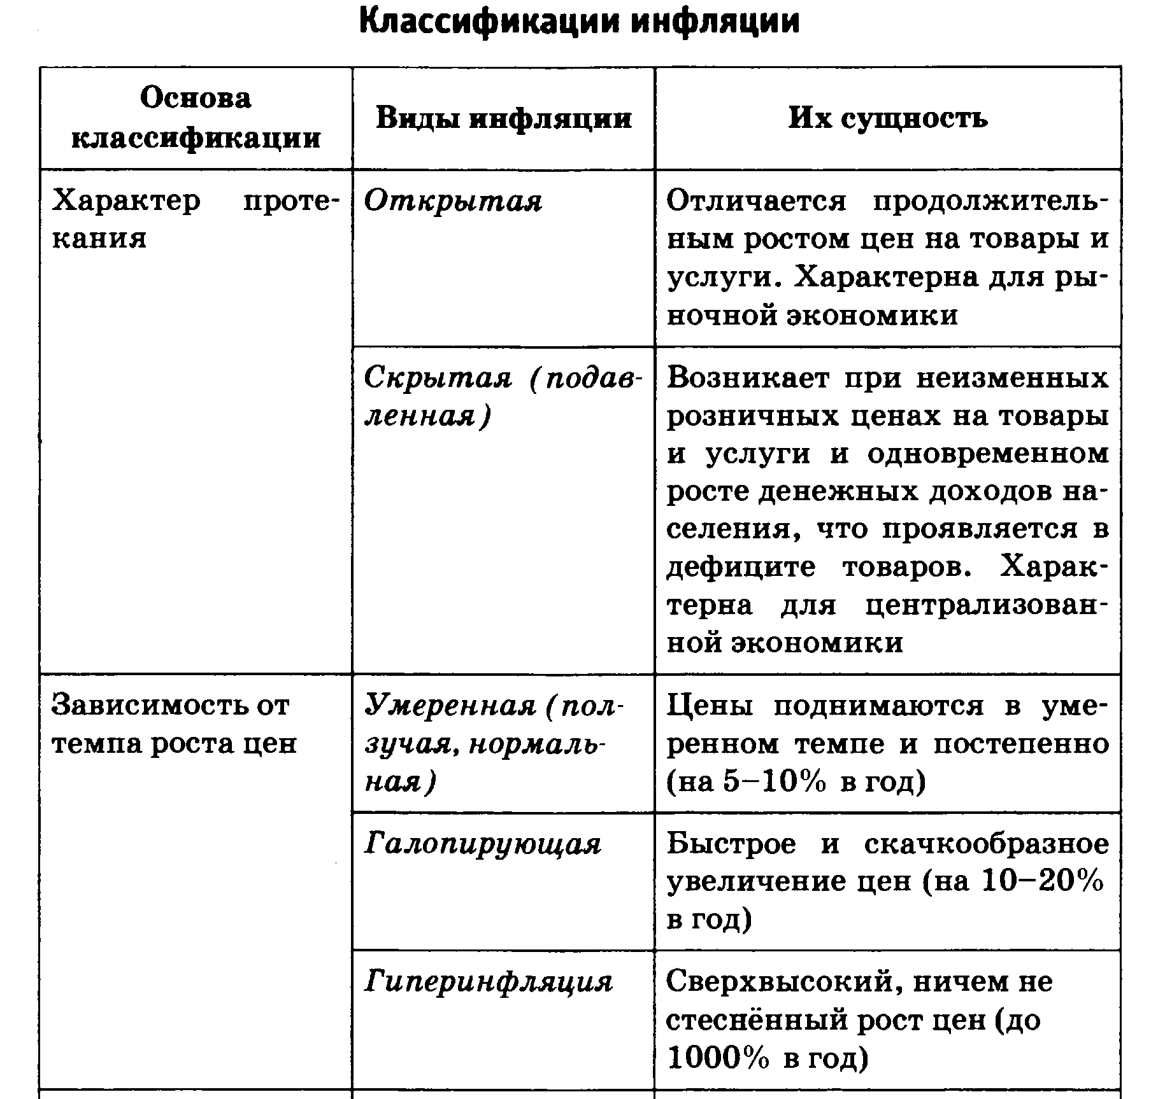

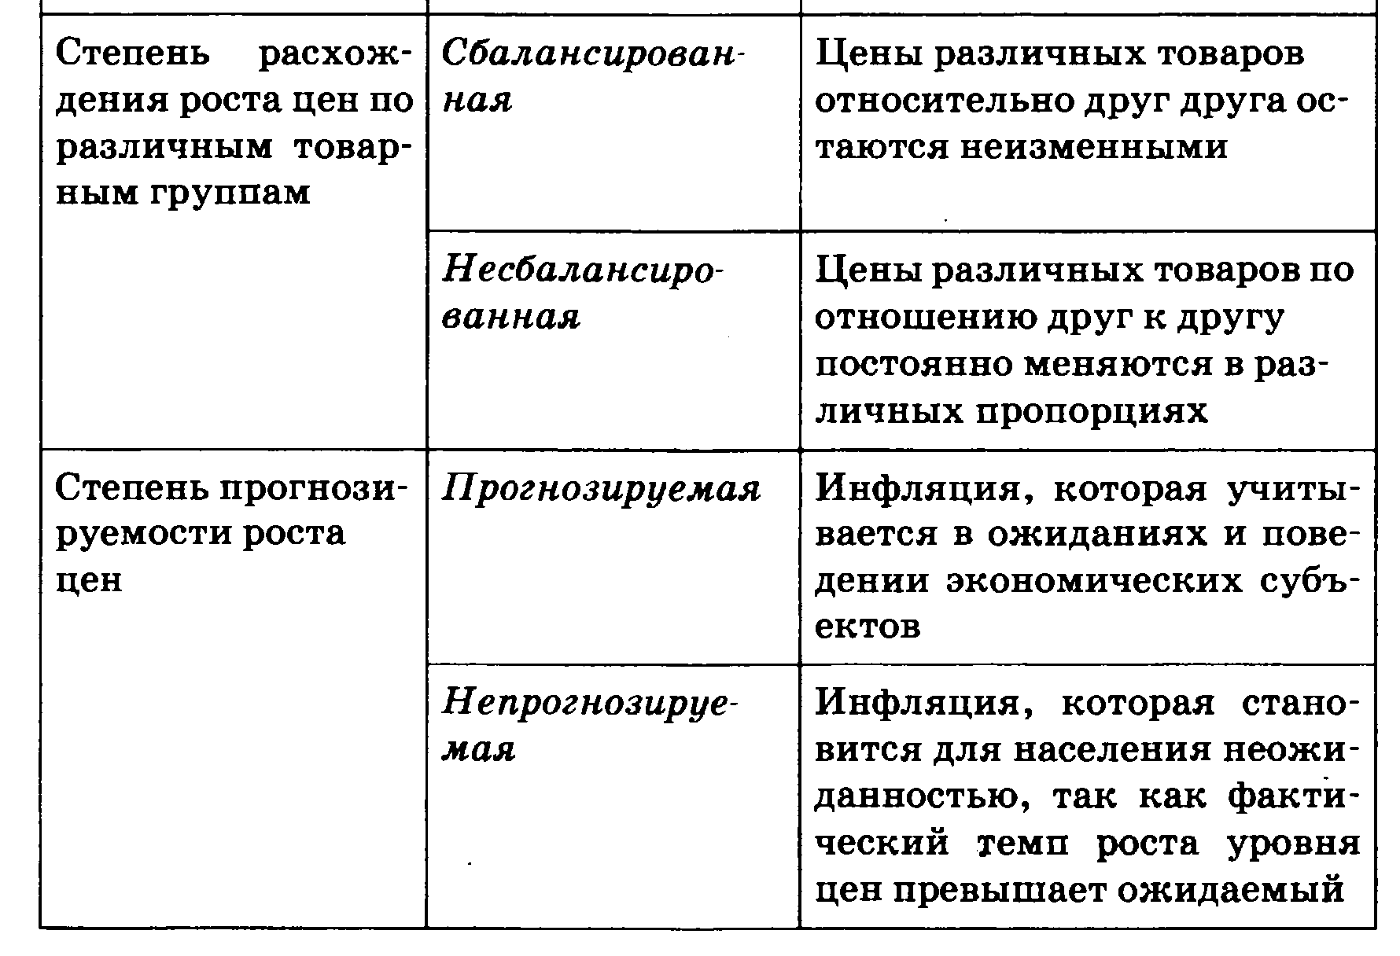

**Последствия инфляции (отрицательные)**

— расстройство всей системы регулирования экономики;

— обесценение кредитов, кредиторы избегают давать в долг;

— стимулирование с помощью высоких процентных ставок не производства, а спекуляции.

— перераспределение доходов, с увеличением доходов тех, кто выплачивает задолженности по фиксированным процентам, и снижением доходов их кредиторов (правительства, накопившие значительный государственный долг, нередко проводят политику кратковременного стимулирования инфляции, которая способствует обесценению задолженности);

— отрицательное воздействие на население с фиксированными доходами (бюджетники, студенты, пенсионеры), которые обесцениваются;

— обесценение доходов населения;

—сокращение текущего потребления;

— снижение покупательной способности денежной единицы;

— владельцы предприятий не знают, какую цену ставить на свою продукцию;

— потребители не знают, какая цена является оправданной и какую продукцию выгоднее покупать в первую очередь;

— развитие *бартера (от англ. barter — менять, обменивать) — натурального обмена;*

— снижение расходов государственного бюджета, направляемых на реализацию социальных программ;

— возникновение социальной напряжённости в обществе.

**Последствия инфляции (положительные)**

— способствуя повышению цен и прибыли, умеренная инфляция выступает как фактор стимулирования деловой активности, экономического роста, ускорения процесса инвестирования;

— уменьшается внутренний государственный долг;

— растут налоговые доходы государства;

— при падении курса национальной валюты может удешевляться экспорт, что позволяет расширить зарубежные рынки сбыта продукции. Одновременно растёт стоимость импорта, уменьшая конкурентоспособность иностранных товаров.

Негативные экономические и социальные последствия инфляции вынуждают правительство проводить антиинфляционную экономическую политику.

***Антиинфляционная политика*** *— комплекс мер, предпринимаемых правительством и Центральным банком страны, направленный на предупреждение, снижение или преодоление инфляции, зависящий от её темпа и причин.*

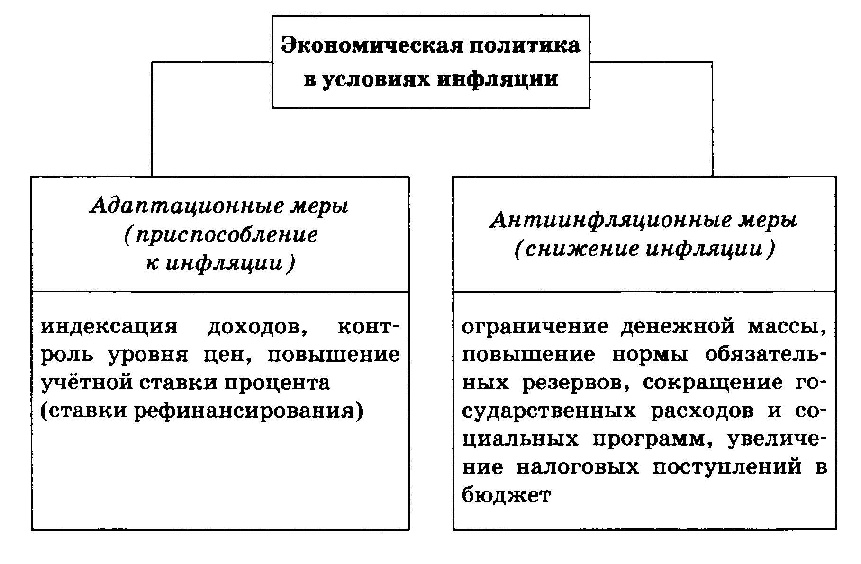

Тема 2.11. Экономический рост и развитие. Понятие ВВП

***Экономический рост —*** *это долговременное увеличение реального валового внутреннего продукта (ВВП) как в абсолютных значениях, так и в расчёте на каждого жителя страны.*

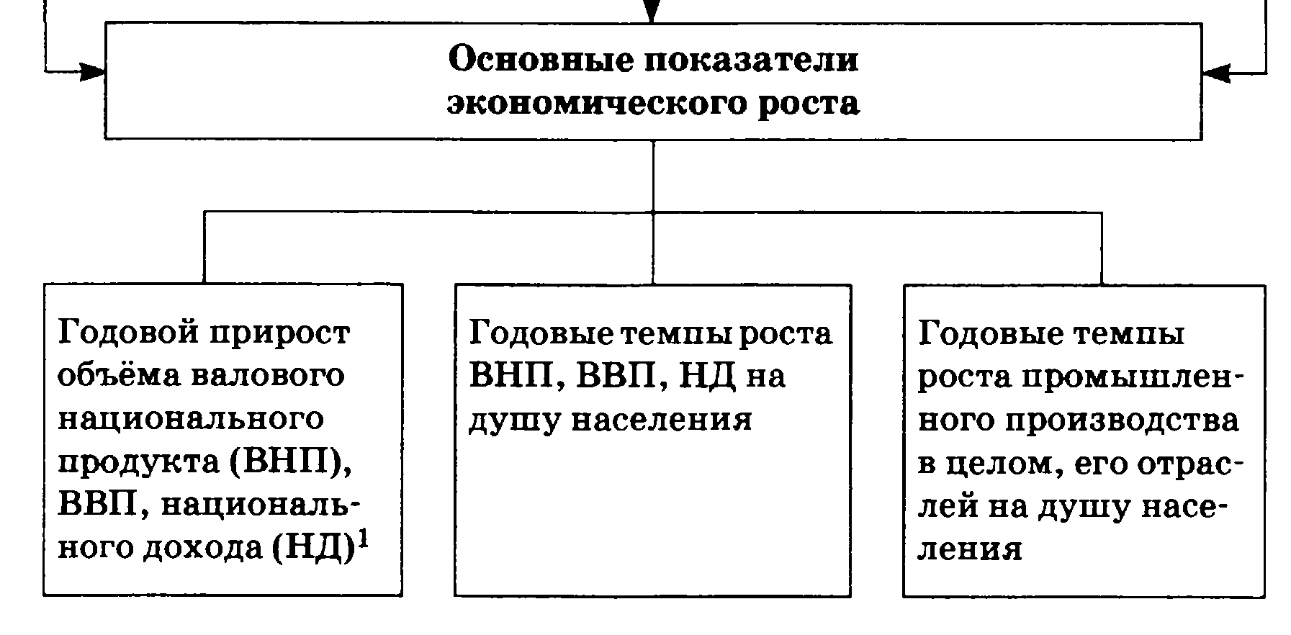

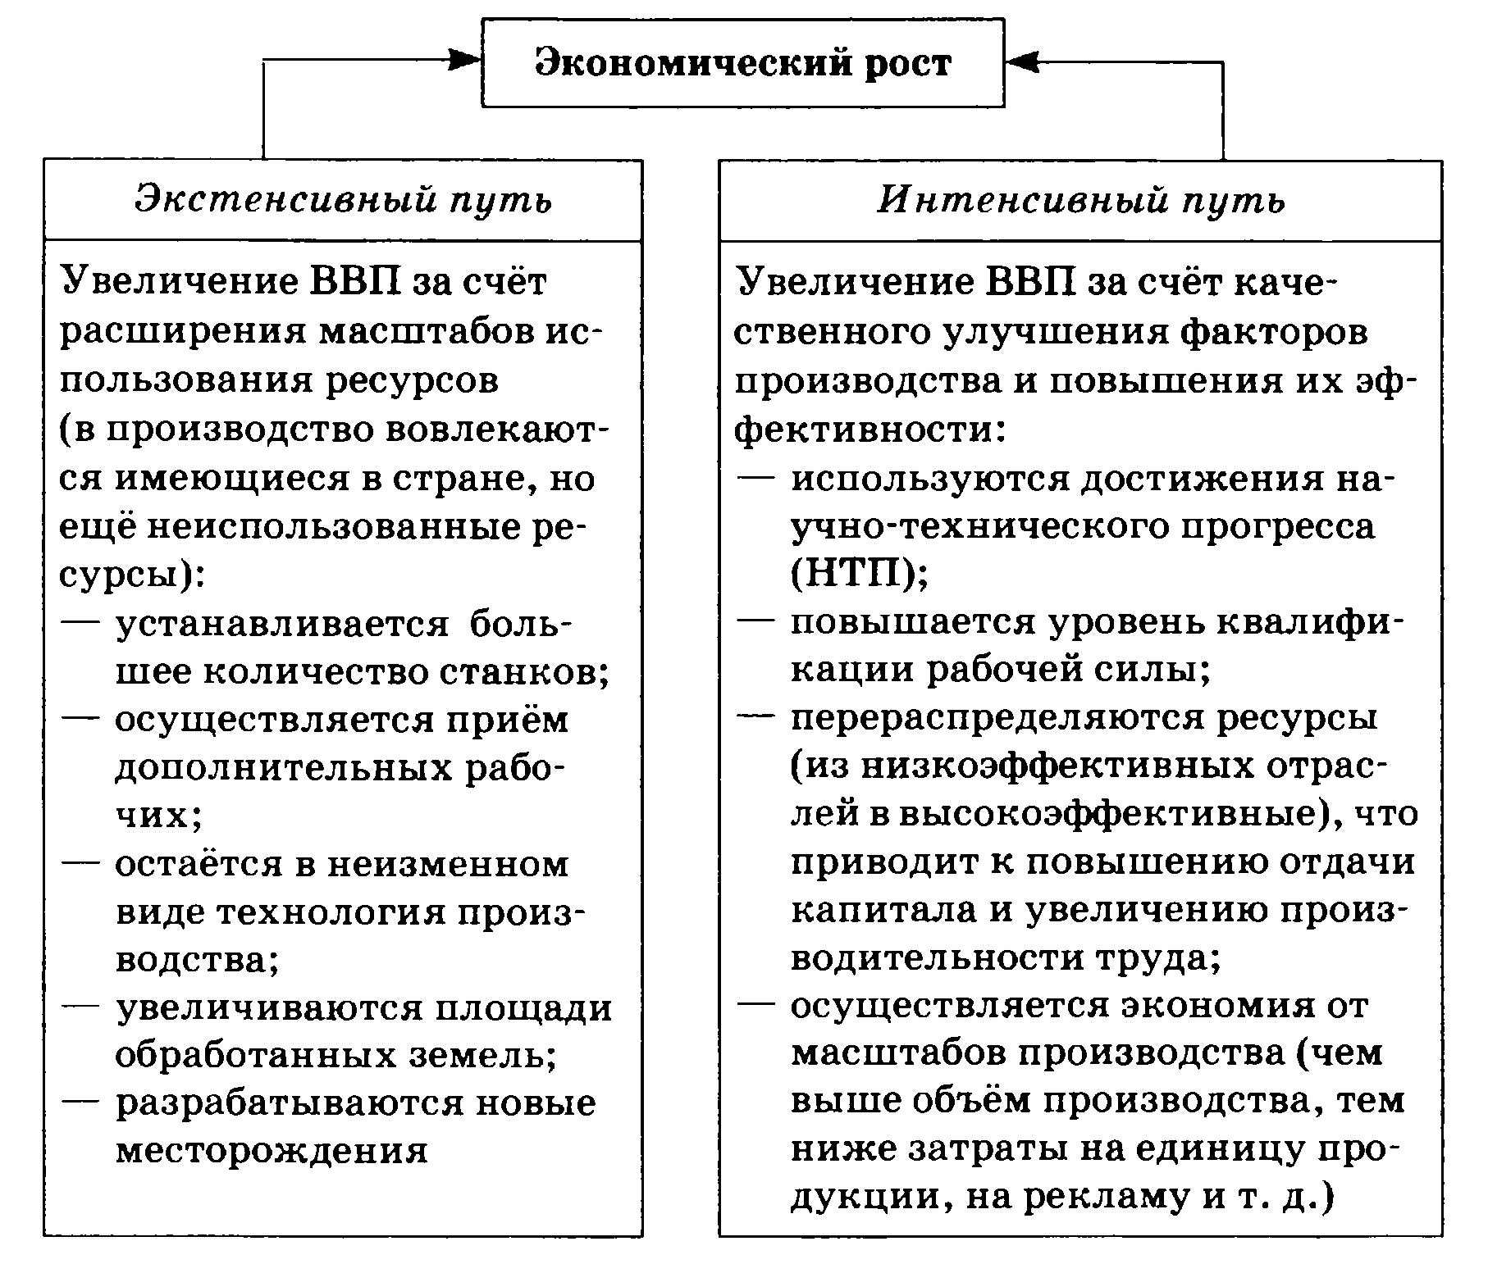

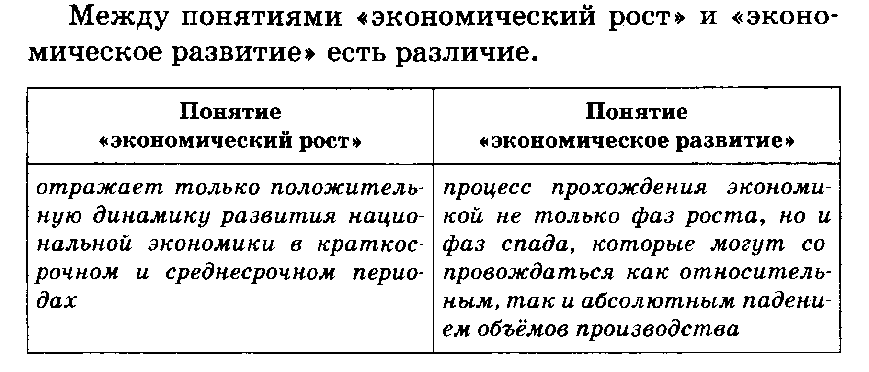

***Экономическое развитие*** *— совершенствование производства, инвестиции в которое ведут к повышению качественных социально-экономических показателей.*

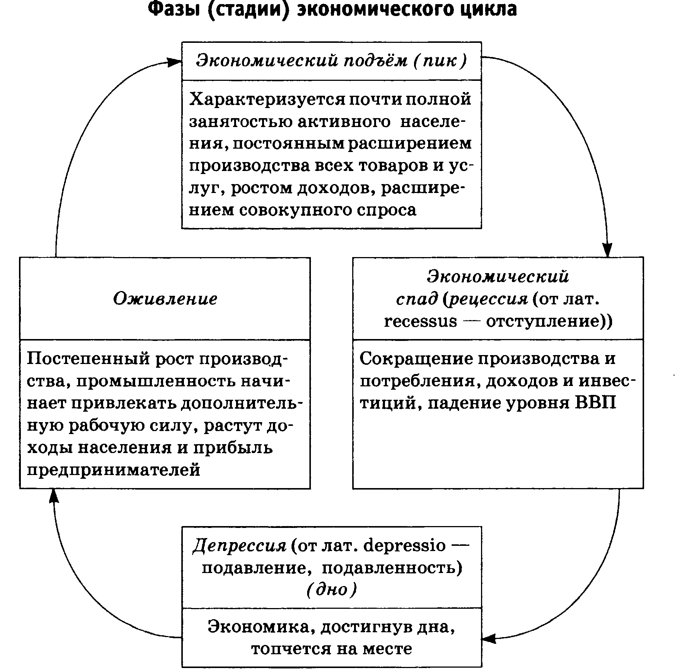

***Валовой внутренний продукт (ВВП)*** *— рыночная стоимость конечной продукции (товары и услуги, которые продаются для конечного использования, а не для переработки или перепродажи), произведённой на территории данной страны за определённый период времени.*

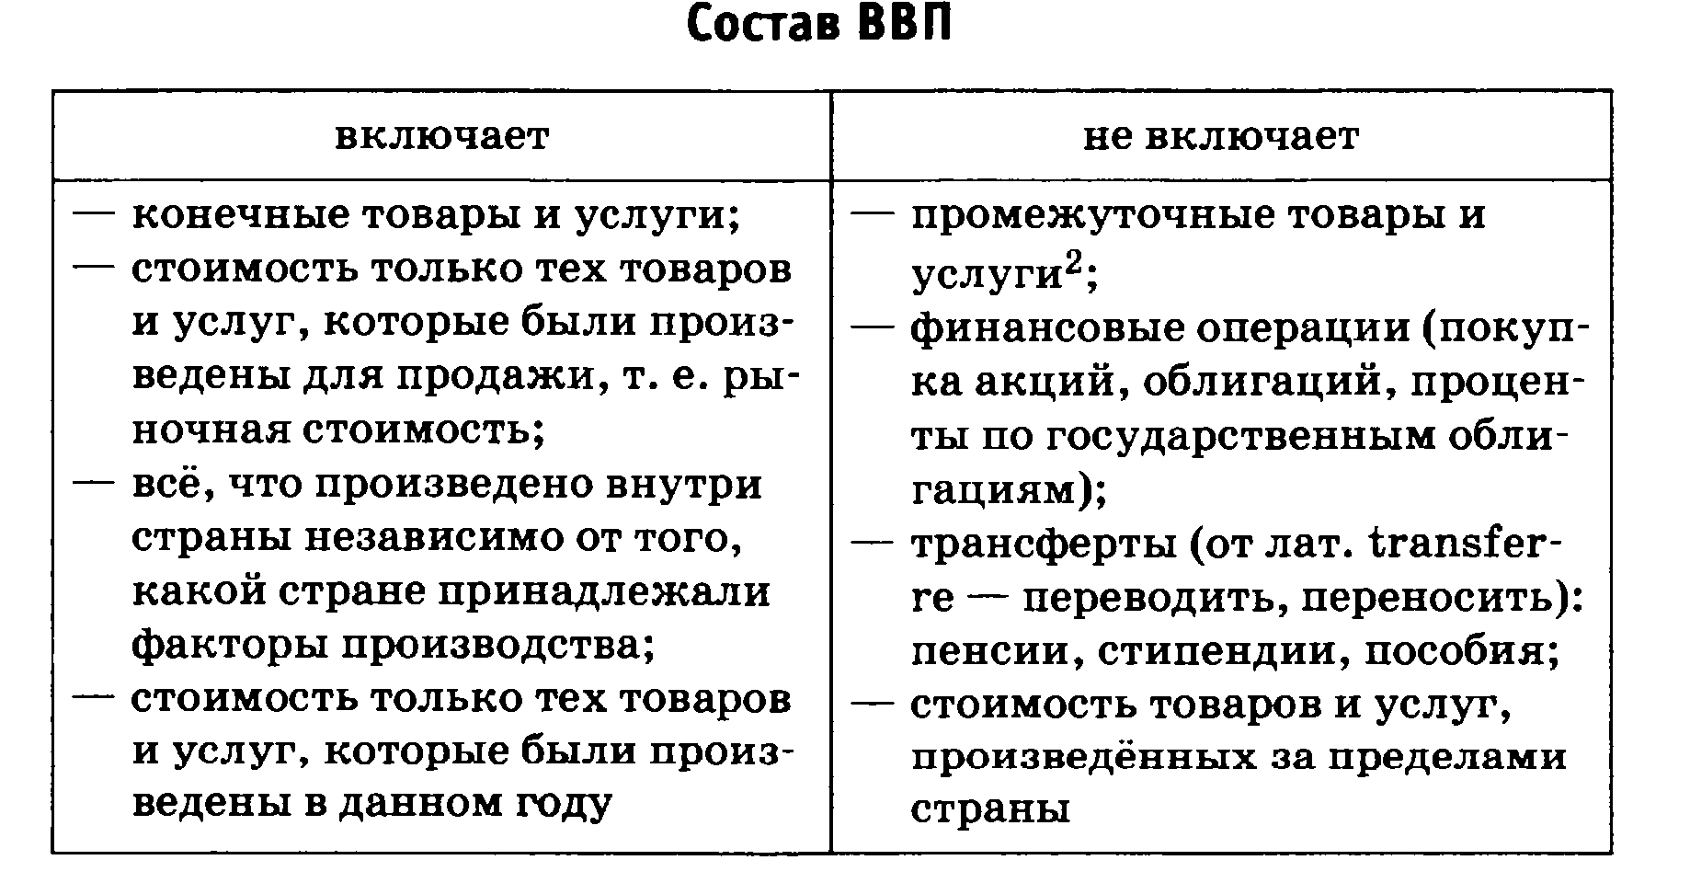

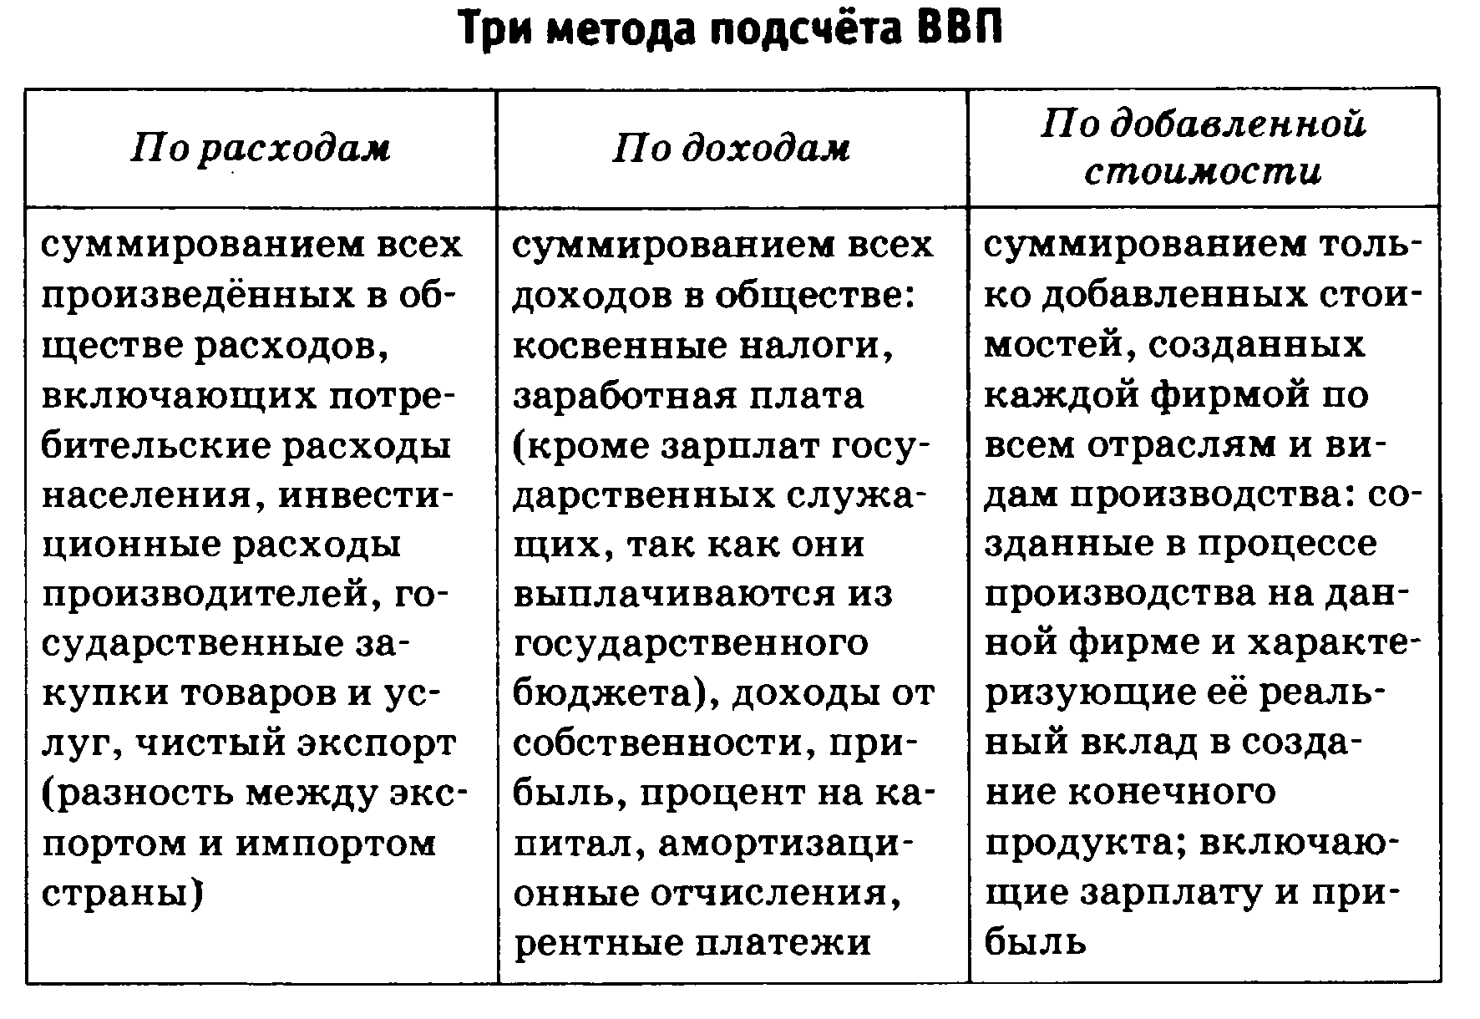

Тема 2.12. Роль государства в экономике

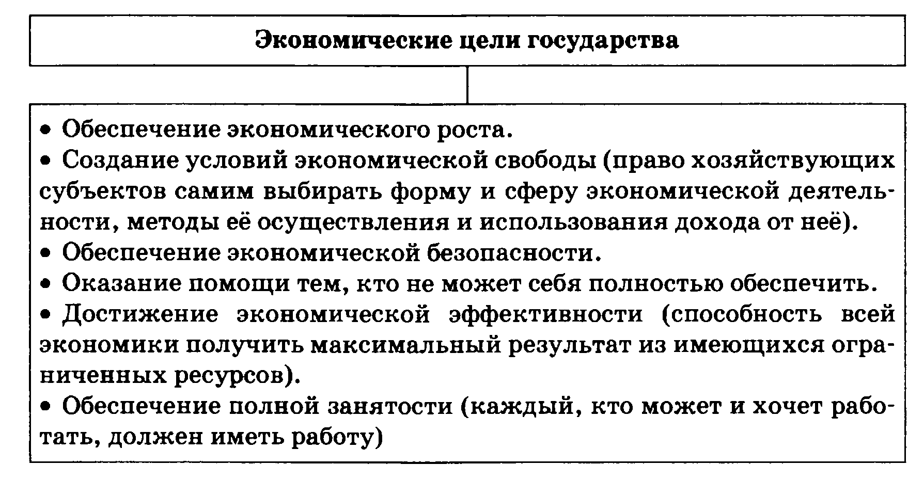

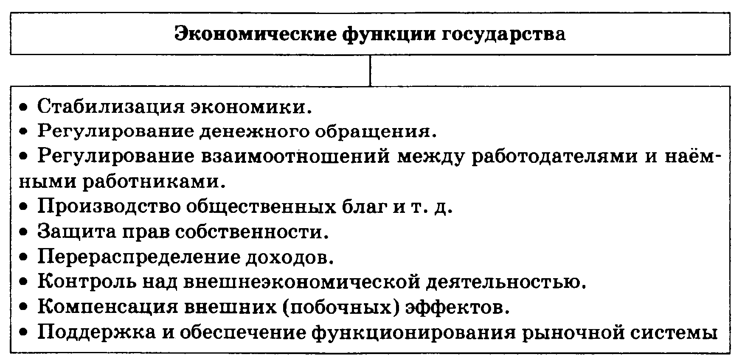

***Экономические задачи, которые наилучшим образом могут быть решены государством***

— *Защита основ рыночной экономики. Государство разрабатывает и принимает антимонопольное законодательство, препятствующее свёртыванию конкуренции и росту финансовой мощи монополий.*

— *Производство общественных благ — товаров и услуг, предоставляемых государством его гражданам на равных началах, например, оборона, бесплатное образование, общедоступные услуги муниципальных поликлиник, посещение библиотек, парков и др.* Производство общественных благ берёт на себя государство, потому что в большинстве своём оно невыгодно для частных производителей.

— *Разработка и финансирование программ помощи нуждающимся.*

*Государственное регулирование экономики — это система мер законодательного, административного и экономического характера, осуществляемых государством в лице его институтов различного уровня в целях поддержания высоких темпов роста, экономической и социальной стабильности общества, приспособления его к изменяющимся условиям жизни*

Меры прямого регулирования - предполагает использование преимущественно *административных методов*

• законодательная деятельность государства;

• расширение государственных заказов;

• развитие государственного сектора в экономике;

• лицензирование отдельных видов деятельности.

Меры косвенного регулирования (наиболее распространены в современной экономике) - предполагает использование преимущественно *экономических методов*

• денежно-кредитная (монетарная) политика;

• бюджетно-налоговая (фискальная) политика

*Денежно-кредитная (монетарная) политика — это совокупность мероприятий в области денежного обращения и кредита, направленных на регулирование экономического роста, сдерживание инфляции, обеспечение занятости и выравнивание платёжного баланса*

**Основные инструменты денежно-кредитной политики государства.**

• *Операции на открытом рынке Наиболее весомый и ежедневно применяемый способ контроля государства за предложением цены в стране. Он связан с куплей-продажей ценных бумаг (облигаций федерального займа (ОФЗ), государственных казначейских обязательств (ГКО) и др.) ЦБ за наличные деньги.*

Если ЦБ продаёт ценные бумаги, то он получает взамен денежные средства, количество денег в обращении сокращается, процент возрастает, деньги опять становятся «дорогими».

Если же ЦБ покупает ценные бумаги, происходит увеличение денежной массы, падение нормы процента и «удешевление» денег. Таким образом, это приводит к уменьшению или увеличению банковских резервов, а также к увеличению или сокращению денежной массы.

• *Изменение учётной ставки процента (ставки рефинансирования) Позволяет регулировать активность коммерческих банков. Учётная ставка процента (ставка рефинансирования) — это норма процента, по которой Центральный банк предоставляет кратковременные кредиты коммерческим банкам.*

• *Изменение нормы обязательных резервов В соответствии с законом часть денежных средств коммерческие банки обязаны хранить в виде резервов в ЦБ. Размер этого резерва устанавливает ЦБ.*

При его снижении у коммерческих банков расширяются возможности размещать деньги среди своих клиентов, денежная масса в стране растёт. С увеличением резерва количество денег у коммерческих банков сокращается, что делает кредит «дорогим», снижая число заёмщиков и, соответственно, уменьшая денежную массу в обращении. Политика резервов, проводимая ЦБ, является наиболее жёстким инструментом денежно-кредитного регулирования.

***Бюджетно-налоговая (фискальная) политика*** *— это система мероприятий, направленных на регулирование экономики с помощью государственных расходов и налогов.* Основная цель - обеспечение стабильного развития экономики, предотвращение инфляции, обеспечение занятости населения. Эта политики осуществляется через государственные расходы и налоги.

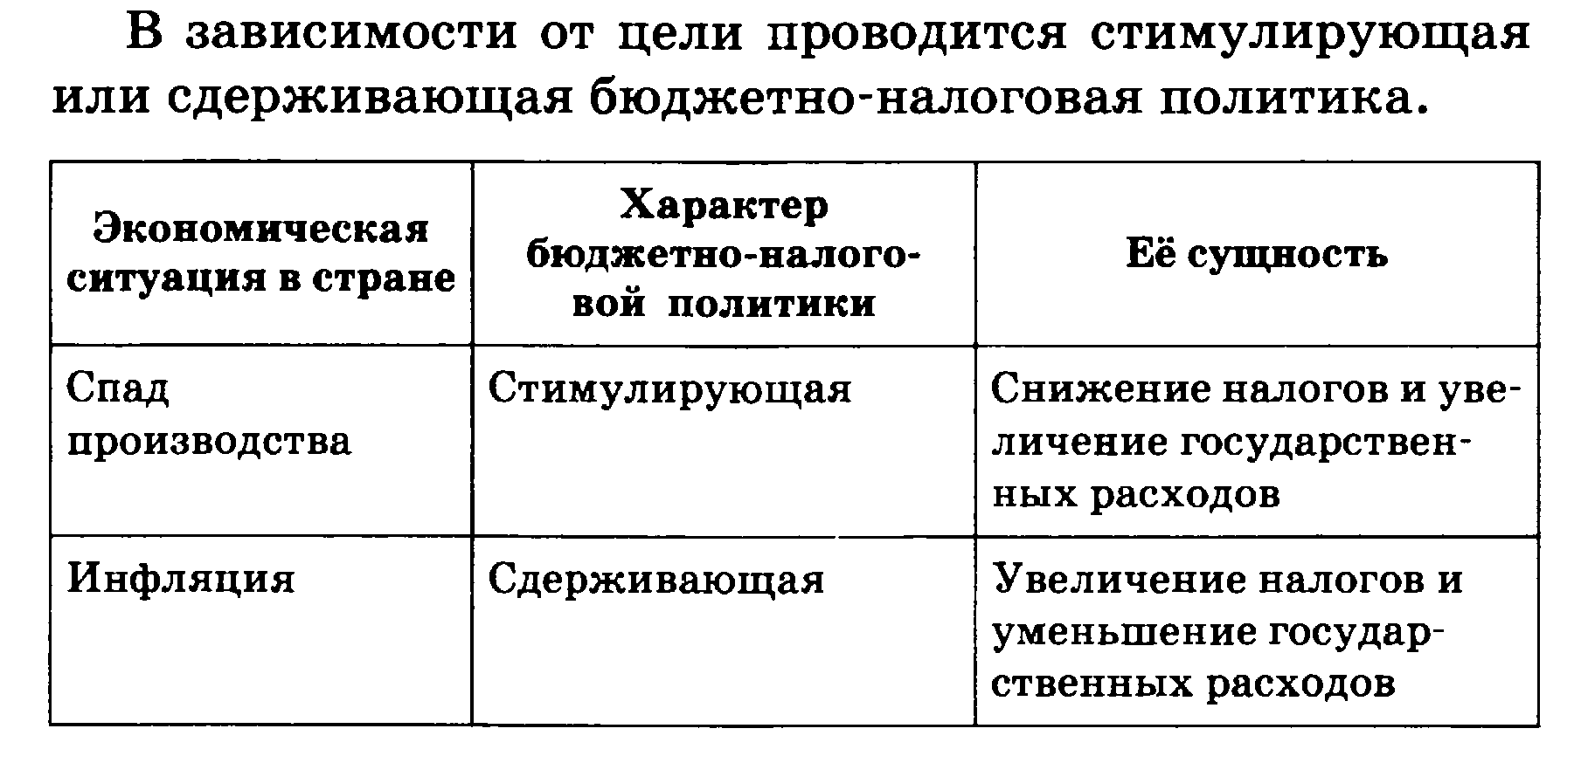

Тема 2.13. Налоги

***Налоги*** *— обязательные платежи физических и юридических лиц государству на основе специального налогового законодательства.*

***Основные элементы налога***

**Субъект** - лицо, которое по закону обязано платить налог — налогоплательщик (юридическое или физическое лицо).

**Объект** - доход или имущество, подлежащие налогообложению.

**Источник** - доход (заработная плата, гонорары, прибыль предприятия, земля, проценты по вкладам и др.), из которого оплачивается налог.

**Ставка** - величина начислений на единицу объекта налога (рубль дохода, гектар земли и т. д.)

Системы налогообложения.

*Пропорциональный налог* - ставка налога остаётся низменной независимо от суммы получаемых доходов.

*Регрессивный налог* - ставка налога снижается по мере роста суммы получаемых доходов: люди с меньшими доходами платят их большую часть в виде налогов.

*Прогрессивный налог* - ставка налога повышается по мере роста получаемых доходов: люди с высокими доходами платят их большую часть в виде налогов

**Налоги разделяют на прямые и косвенные.**

Прямые - обязательные платежи, взимаемые государством с доходов или имущества юридических и физических лиц (подоходный налог с населения (в России с 1 января 2001 г. он составляет 13%) и налог на прибыль с фирм, налог на имущество, недвижимость, дарение, наследство, финансовые операции).

Косвенные - устанавливаются в виде надбавок к цене товара и услуг, являются налогами на их потребителей (акцизные (от лат. accidere — обрезать) сборы, налог с продаж, частично налог на добавленную стоимость (НДС), таможенные пошлины, налог на экспорт).

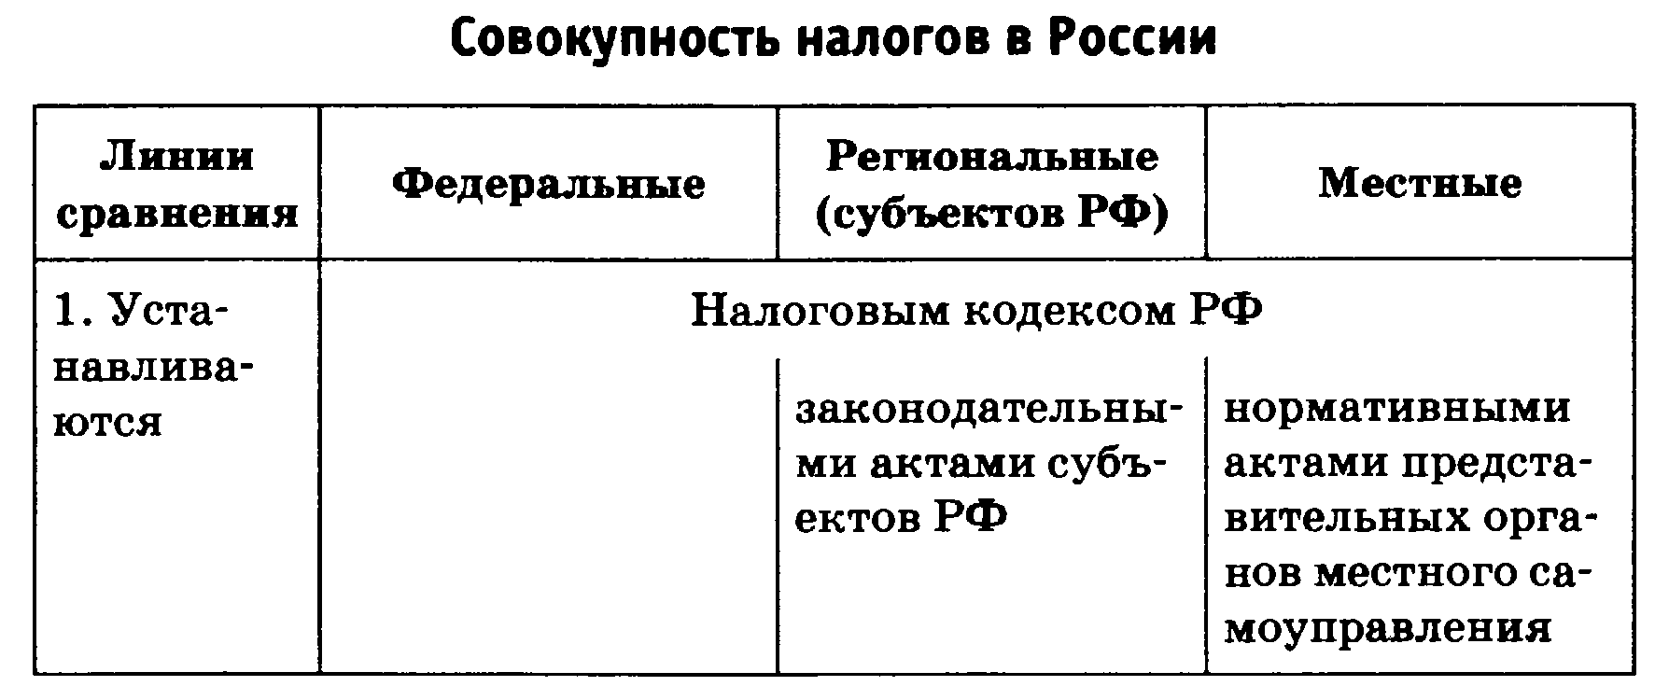

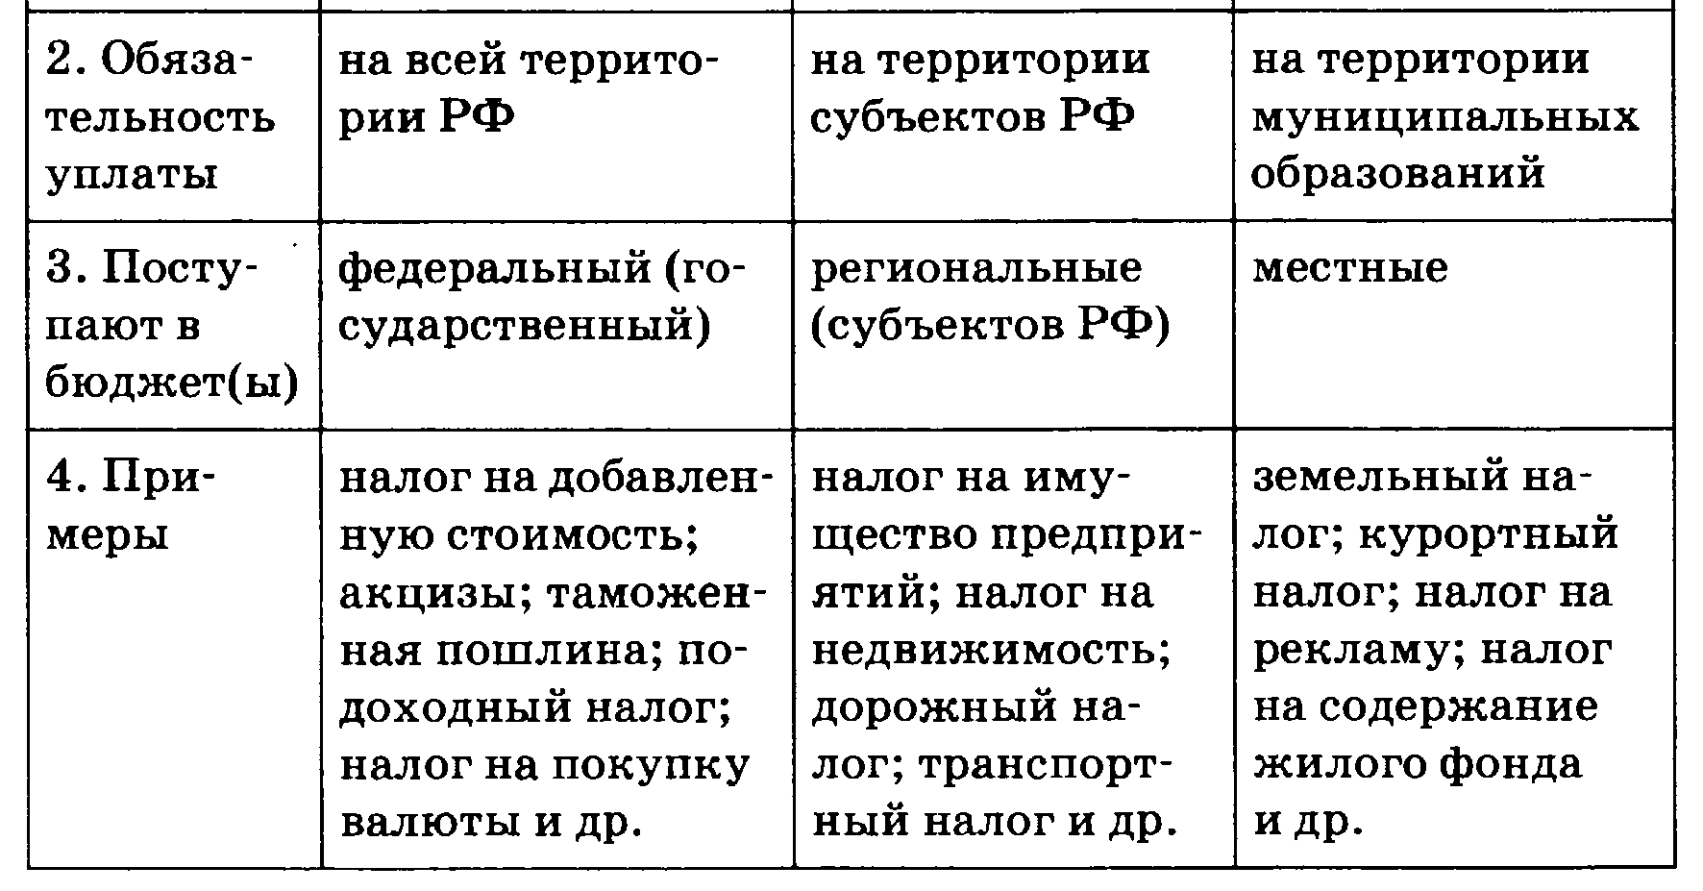

Тема 2.14. Государственный бюджет

*Государственный бюджет (от англ. budget — сумка, кошелёк) — смета доходов и расходов государства на определённый период времени, составленная с указанием источников поступления государственных доходов и направлений, каналов расходования денег.*

Государственный бюджет составляется правительством и утверждается высшими законодательными органами. В нашей стране проект государственного (федерального) бюджета ежегодно обсуждается и принимается в виде закона Федеральным собранием. По окончании финансового года Правительство РФ должно отчитаться об исполнении бюджета.

*Бюджетная система Российской Федерации (консолидированный бюджет) — это основанная на экономических отношениях и государственном устройстве РФ, регулируемая нормами права совокупность федерального бюджета, бюджетов субъектов РФ, местных бюджетов и бюджетов государственных внебюджетных фондов.*

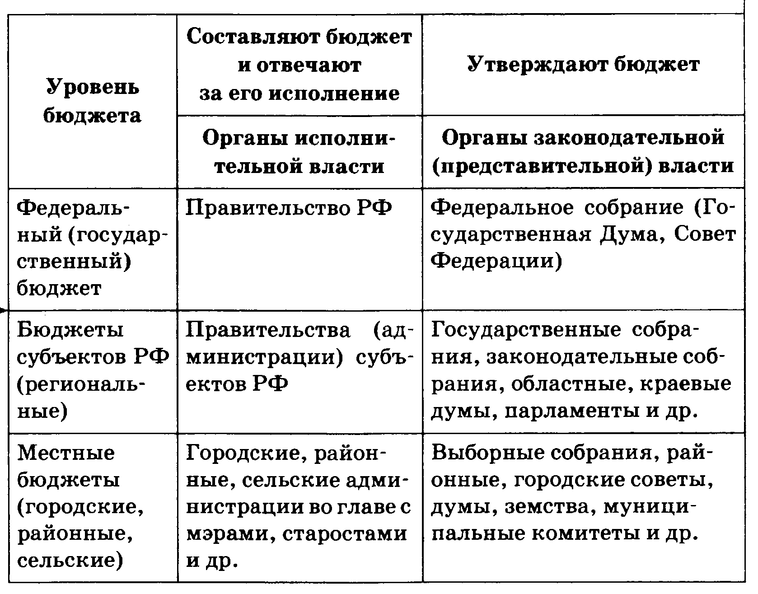

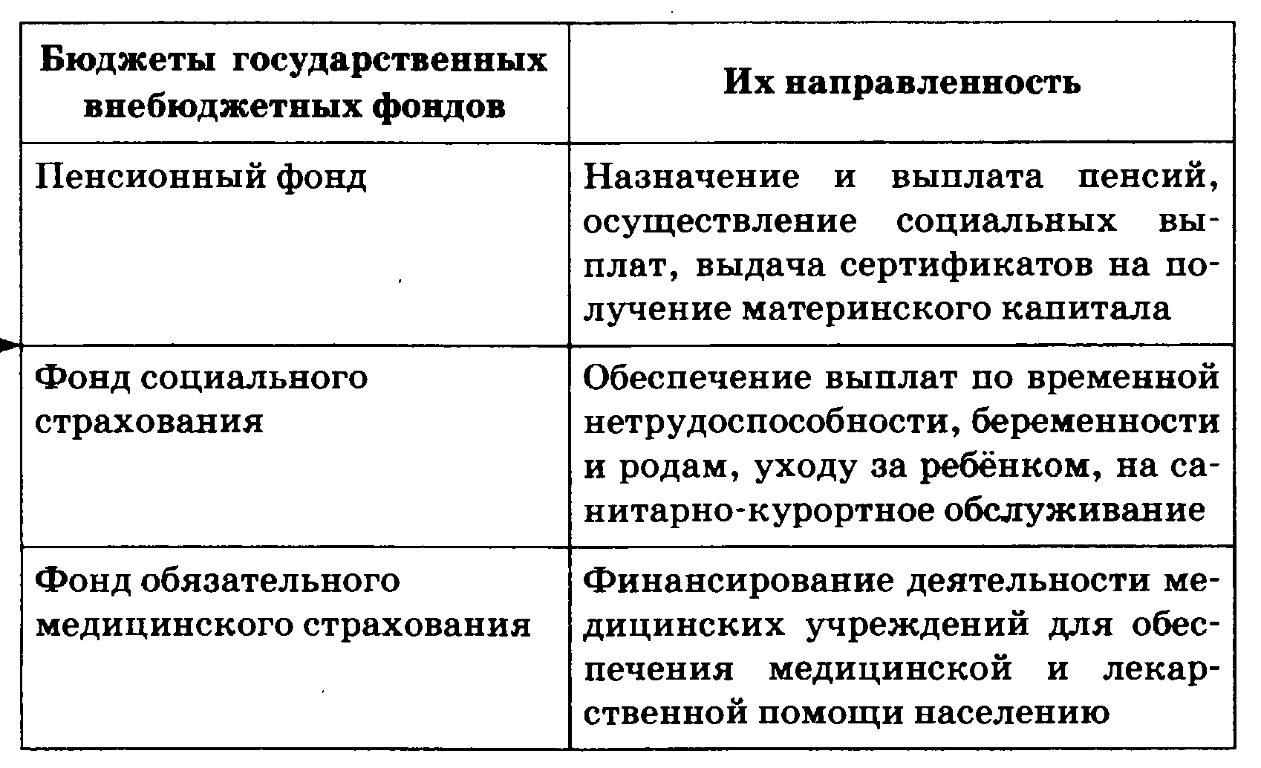

Важнейшие части государственного бюджета — это его *доходная и расходная части.*

Доходная часть показывает, откуда поступают денежные средства для финансирования всех сфер жизни общества. Источники

• Налоги, государственные займы (ценные бумаги, казначейские векселя и др.) эмиссия бумажных и кредитных денег, займы у международных организаций

Расходная часть показывает, на какие цели направляются аккумулированные государством средства.

Затраты на социальные услуги (здравоохранение, образование, социальные пособия и т. д.), затраты на хозяйственные нужды (капиталовложения в инфраструктуру, дотации государственным предприятиям, субсидии сельскому хозяйству и т. д.), расходы на вооружение и материальное обеспечение внешней политики, административно-управленческие расходы (содержание правительственных органов, органов юстиции и т. д.), платежи по государственному долгу.

**Выделяют сбалансированный, дефицитный и профицитный бюджет.**

*Государственный долг — сумма задолженности государства по выпущенным и непогашенным займам, включая начисленные по ним проценты.*

Помимо проблемы погашения государственного долга существует необходимость его обслуживания.

*Обслуживание долга — выплата процентов по задолженности и постепенное погашение основной суммы долга.*

***Принято выделять внешний и внутренний государственный долг.***

Внешний государственный долг:

• является более серьёзной проблемой, чем внутренний, так как с его появлением возникают не только кредитные обязательства, но и обязательства другого рода — за оказание финансовой помощи кредиторы требуют выполнения ряда условий;

• подразумевает жёсткие сроки погашения кредита, несоблюдение которых ведёт к новым санкциям;

• ещё ничего не говорит о состоянии экономики страны: важны не абсолютные его показатели, а его отношение к другим экономическим показателям страны:

— величина долга на душу населения;

— отношение долга к ВВП (оно не должно быть больше 80%);

— отношение величины госдолга к объёму экспорта (он не должен превышать сумму экспорта более чем в 2 раза);

— расходы по обслуживанию долга по отношению к сумме экспорта (не должны превышать 15-20%);

— отношение внешнего долга к размеру золотовалютных резервов.

*Реструктуризация долга — процесс, при котором пересматриваются условия обслуживания долга (процент, суммы, сроки начала возврата).*

Тема 2.15. Мировая экономика

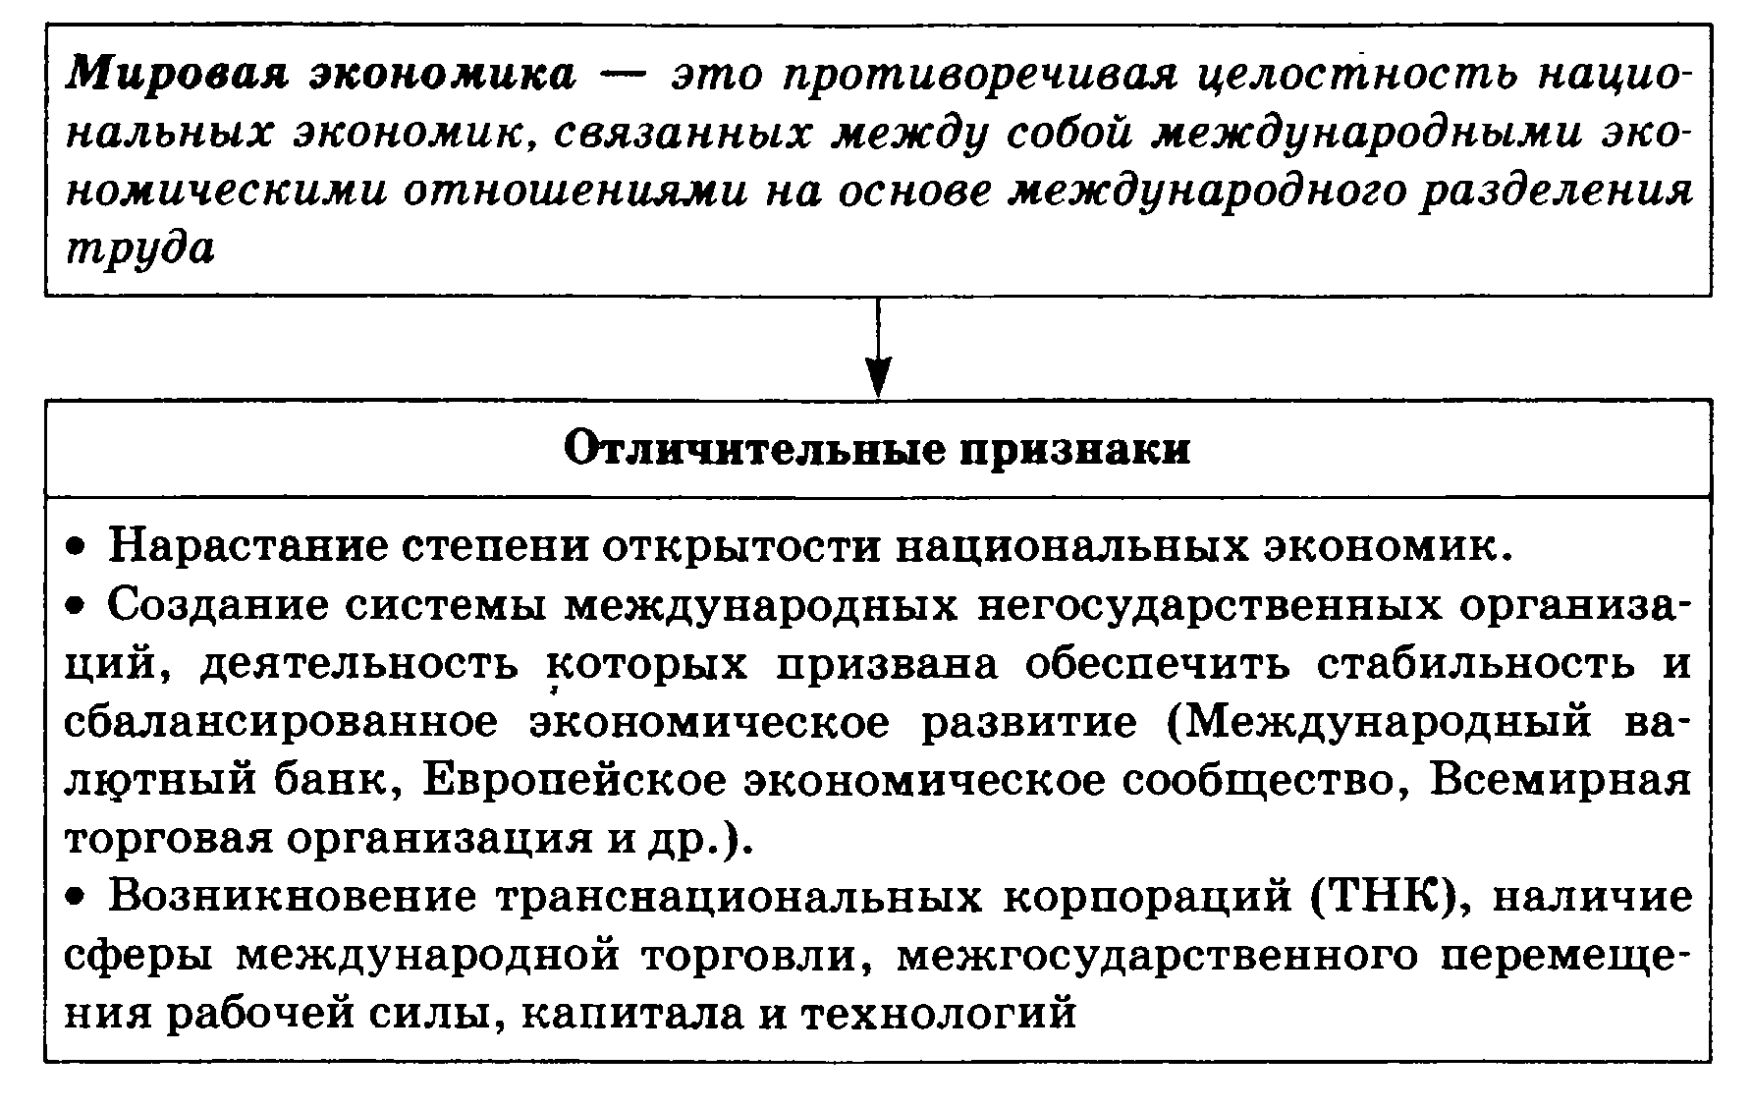

Мировая экономика характеризуется определённой структурой.

— развитые страны с рыночной экономикой (25 государств)

— развивающиеся страны с рыночной экономикой (132 государства)

— страны с переходной экономикой (от централизованной (командной) к рыночной) (28 государств)

В основе функционирования мировой экономики лежит *международное разделение труда, которое предполагает устойчивый международный обмен, или кооперацию.*

*Международное разделение труда (МРТ) — устойчивое производство товаров и услуг в отдельных странах сверх внутренних потребностей в расчёте на мировой рынок.*

*Мировой рынок — совокупность рыночных отношений между странами на основе международного разделения труда.*

Международное разделение труда основывается на *международной специализации, сосредоточением в отдельных странах производства определённых товаров для последующей выгодной продажи на мировом рынке и удовлетворения тем самым потребностей других стран, предъявляющих спрос на этот товар.*

Национальные экономики связаны между собой при помощи внешнеэкономических связей, или международных экономических отношений.

*Международные экономические отношения (МЭО) — комплекс торговых, производственных, научно-технических, финансовых связей между государствами, приводящих к обмену экономическими ресурсами, совместной экономической деятельности.*

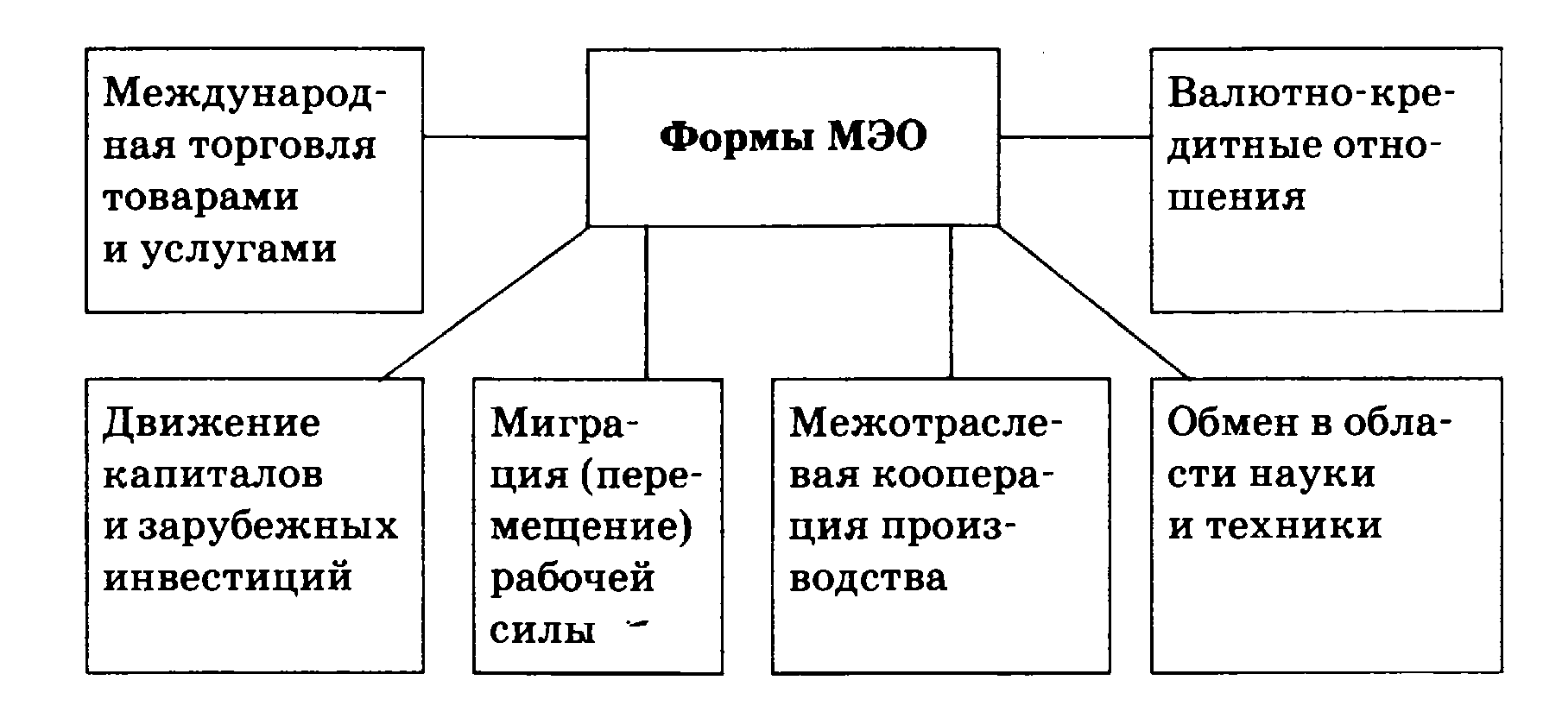

*Международная торговля — это обмен товарами и услугами между государственно-национальными хозяйствами.*

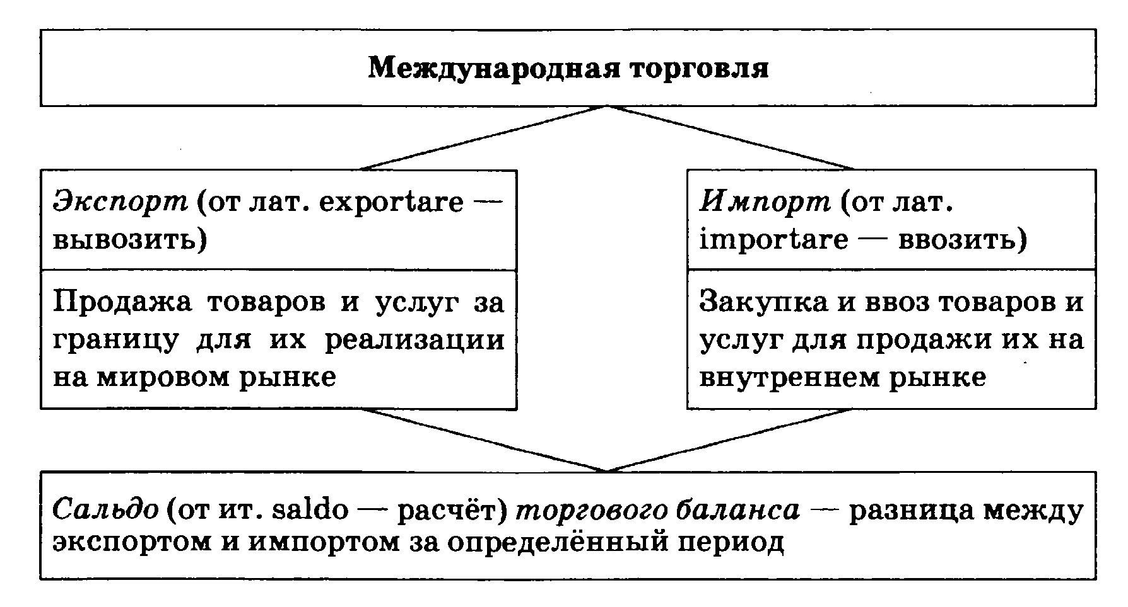

С целью регулирования международной торговли в 1995 г была образована *Всемирная торговая организация (ВТО), которая проводит линию на обеспечение свободы торговли и равенства всех её участников. Эта организация включает более 120 стран и покрывает свыше 95% оборота международной торговли.*

Государства следуют различной внешнеторговой политике: *политике свободной торговли, протекционизма или умеренной торговой политике.*

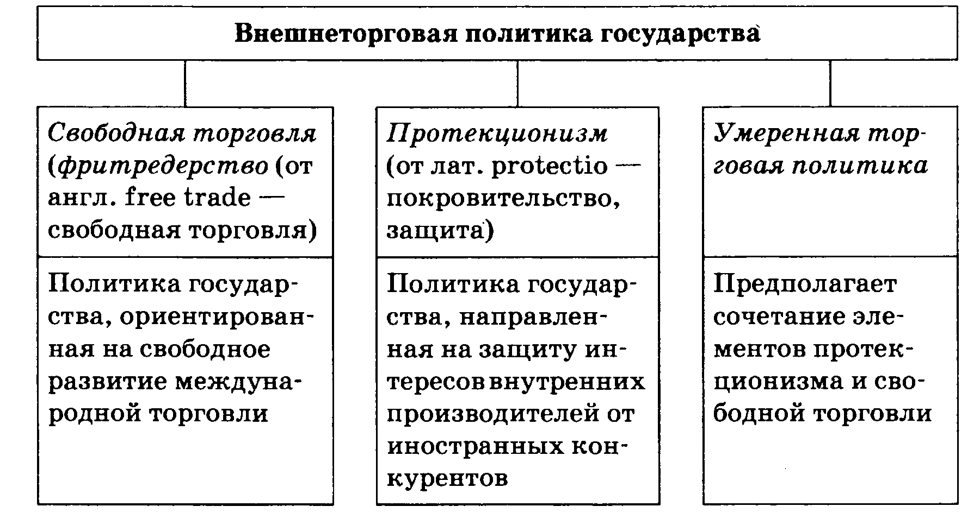

Методы государственного регулирования внешней торговли.

*Тарифные — это регулирование уровня таможенных тарифов, т. е. денежных сборов, которые взимает государство за провоз товара через границу.*

**• *Таможенные тарифы на импорт — это пошлины на импортные товары, ввозимые в страну, взимаемые таможенными ведомствами при пересечении границы государства.***

**• *Экспортный тариф — это тариф на товары отечественных производителей с целью ограничить экспорт для поддержания предложения на внутреннем рынке.***

**• *Таможенные союзы***

*Нетарифные.*

**• *Установление квот — количественное ограничение на ввоз или вывоз определённых товаров.***

**• *Демпинг (от англ. dumping — бросовый экспорт) — продажа товара по цене более низкой, чем мировая цена.***

**• *Установление технических и санитарных стандартов на ту или иную продукцию.***

**• *Лицензирование — разрешение на импорт или экспорт определённых товаров.***

**• *Эмбарго (от исп. embargo — наложение ареста, запрещение) — полный запрет торговли с какой-либо другой страной.***

**• *Выдача субсидий — денежных выплат, направленных на поддержку национальных экспортёров и косвенную дискредитацию импорта.***

**• *Введение государственной монополии на торговлю определёнными товарами***

Глобализация мирового экономического пространства способствует повышению открытости национальных экономических систем и построению международных экономических отношений на основе многосторонних соглашений.

*Экономическая интеграция (от лат. integratio — восстановление, восполнение) — процесс создания региональных хозяйственных комплексов на основе межгосударственного регулирования внешней торговли и движения факторов производства.*

**Типы экономической интеграции**

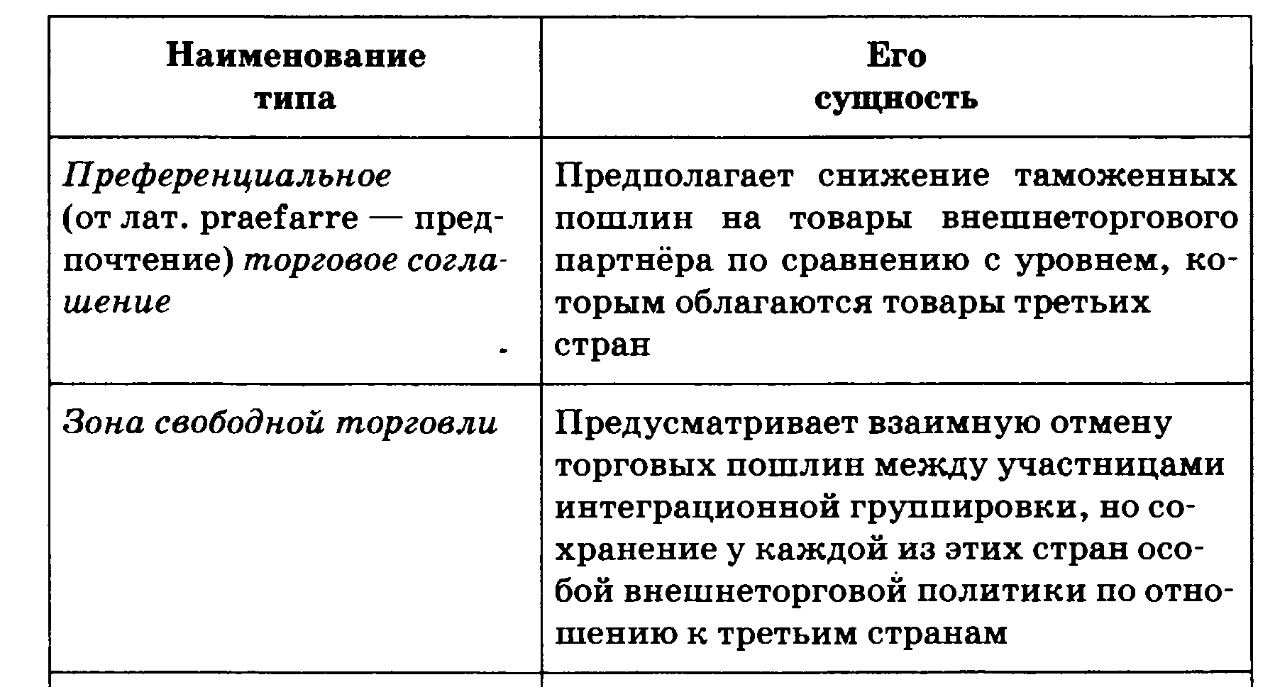

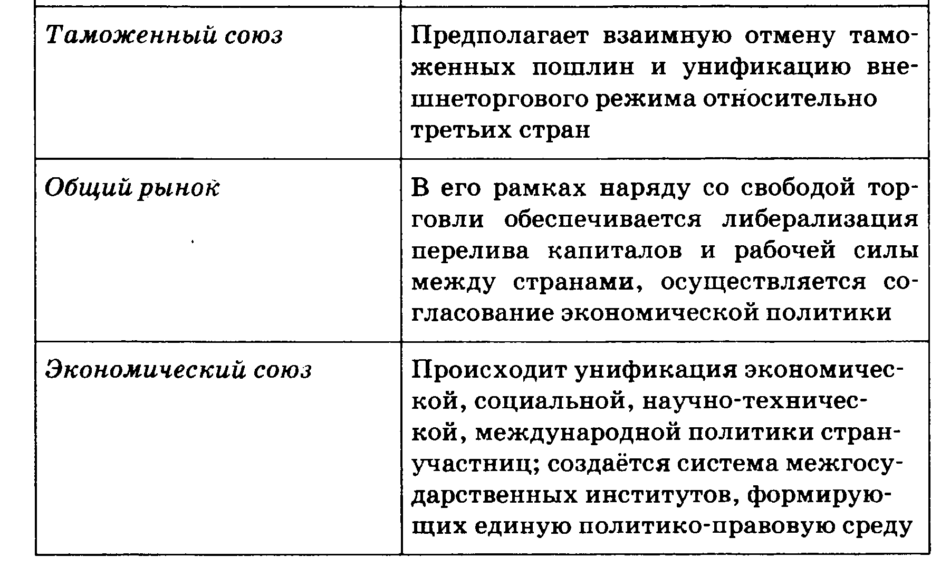

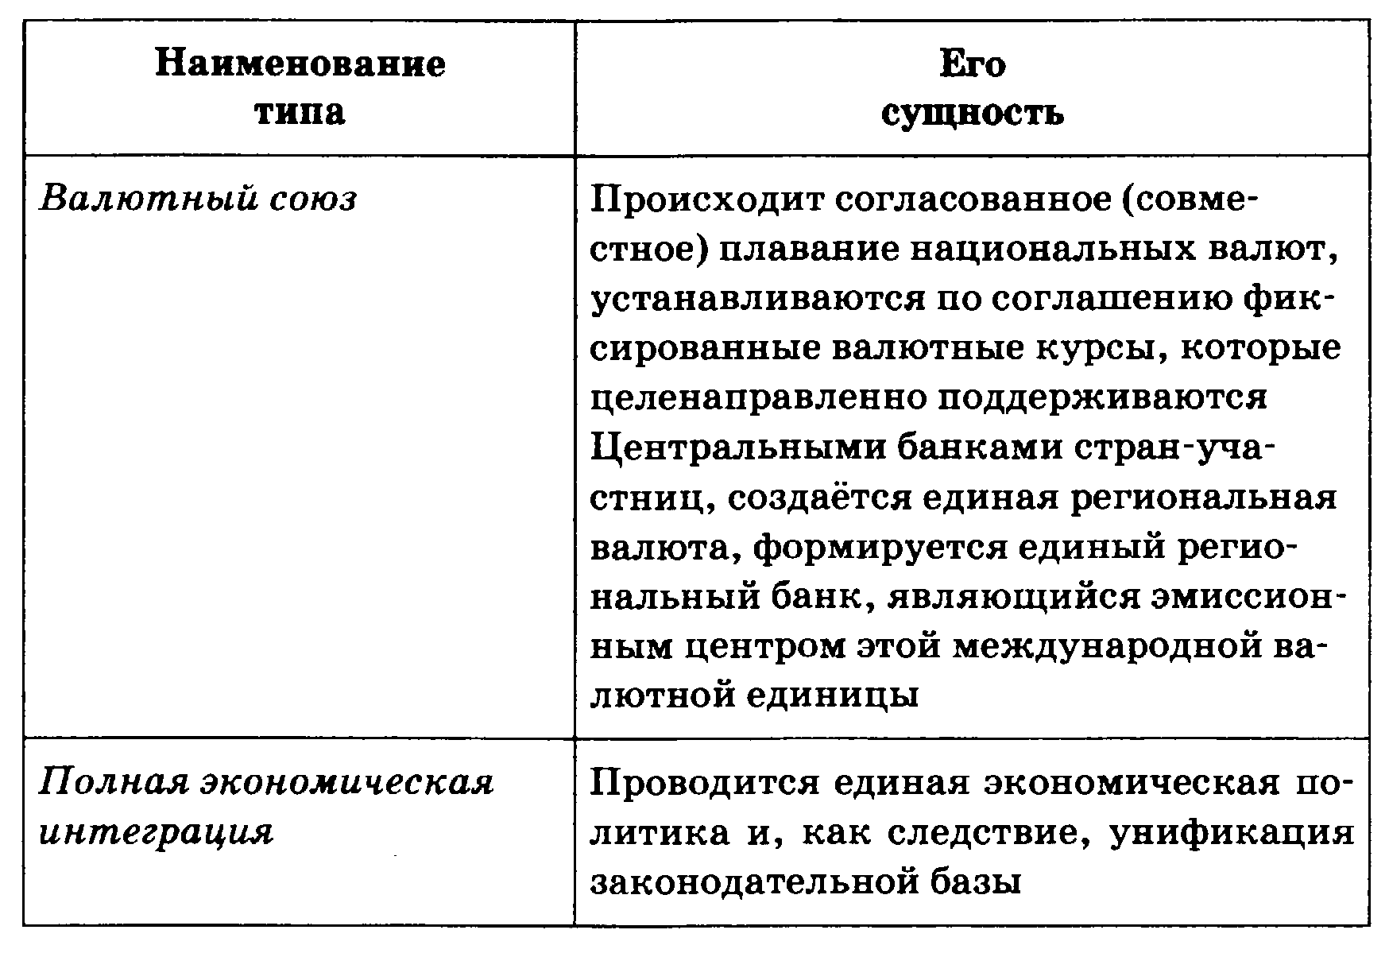

В настоящее время в мире существуют примерно 100 интеграционных группировок разных видов, наиболее развитыми из которых являются:

— Европейский союз (ЕС), объединяющий 28 европейских стран.

— Североамериканское соглашение о свободной торговле с участием США, Канады и Мексики (НАФТА).

— Ассоциация стран Юго-Восточной Азии (АСЕАН).

— Латиноамериканская ассоциация свободной торговли и ряд других.

В основе функционирования мировой экономики лежит *валютно-финансовая система.*

*Международная валютно-финансовая система —закреплённая международными договорами форма организации валютно-финансовых отношений, функционирующих самостоятельно или обслуживающих международное движение товаров и факторов производства.*

— Международный валютный фонд (МВФ)

— Международный банк реконструкции и развития (МБРР)

— Организация экономического сотрудничества и развития (ОЭСР) и др.

Тема 2.16. Рациональное экономическое поведение

Производство органически связано с потреблением, оно осуществляется для потребления и определяет его структуру. В свою очередь потребитель, выбирая товары и услуги, активно воздействует на производство, стимулируя его развитие.

*Потребитель — тот, кто приобретает и использует товары, заказывает работы и услуги для личных бытовых нужд, не связанных с извлечением прибыли.*

В качестве потребителей в экономике могут выступать

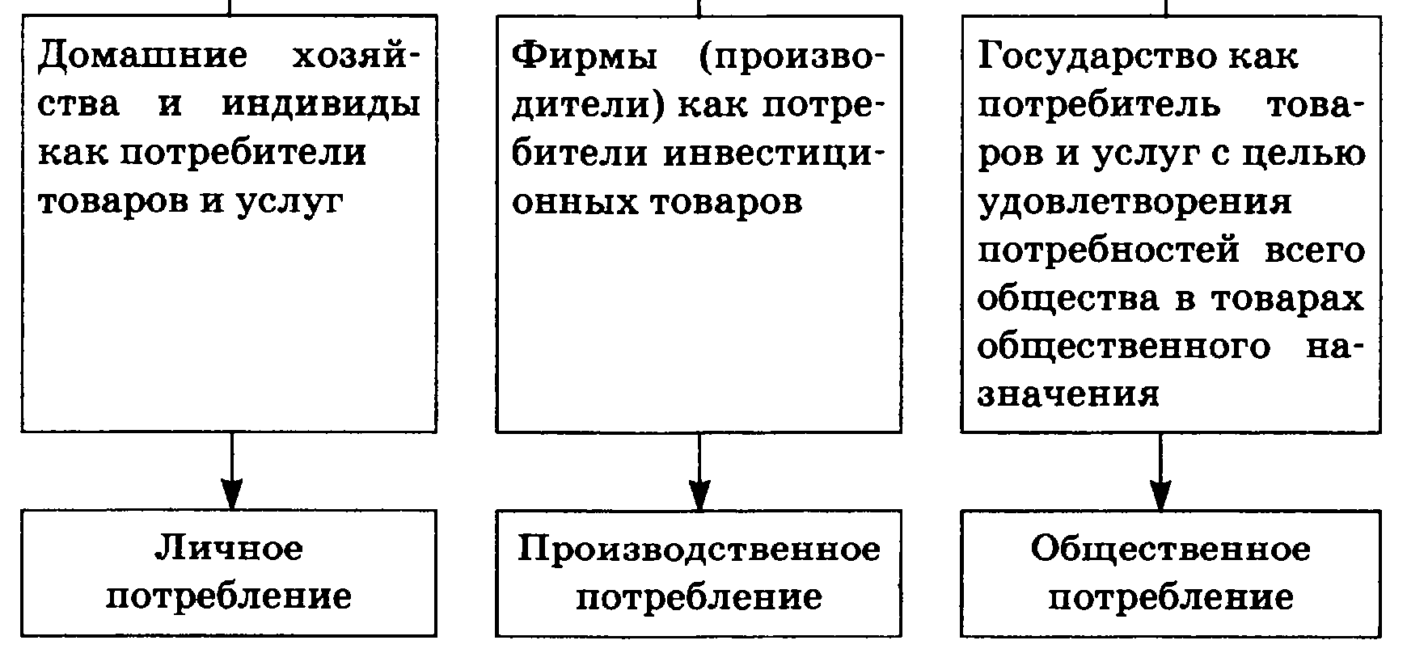

В странах с централизованной экономикой действия потребителя, как правило, регламентируются. В рыночной экономике свобода экономического поведения предопределяет *суверенитет потребителя, т. е. право владельца любых видов ресурсов самостоятельно при*нимать решения, связанные с распоряжением этими ресурсами и их использованием.

*Цель потребителя — извлечение максимальной полезности от потребления товаров и услуг.*

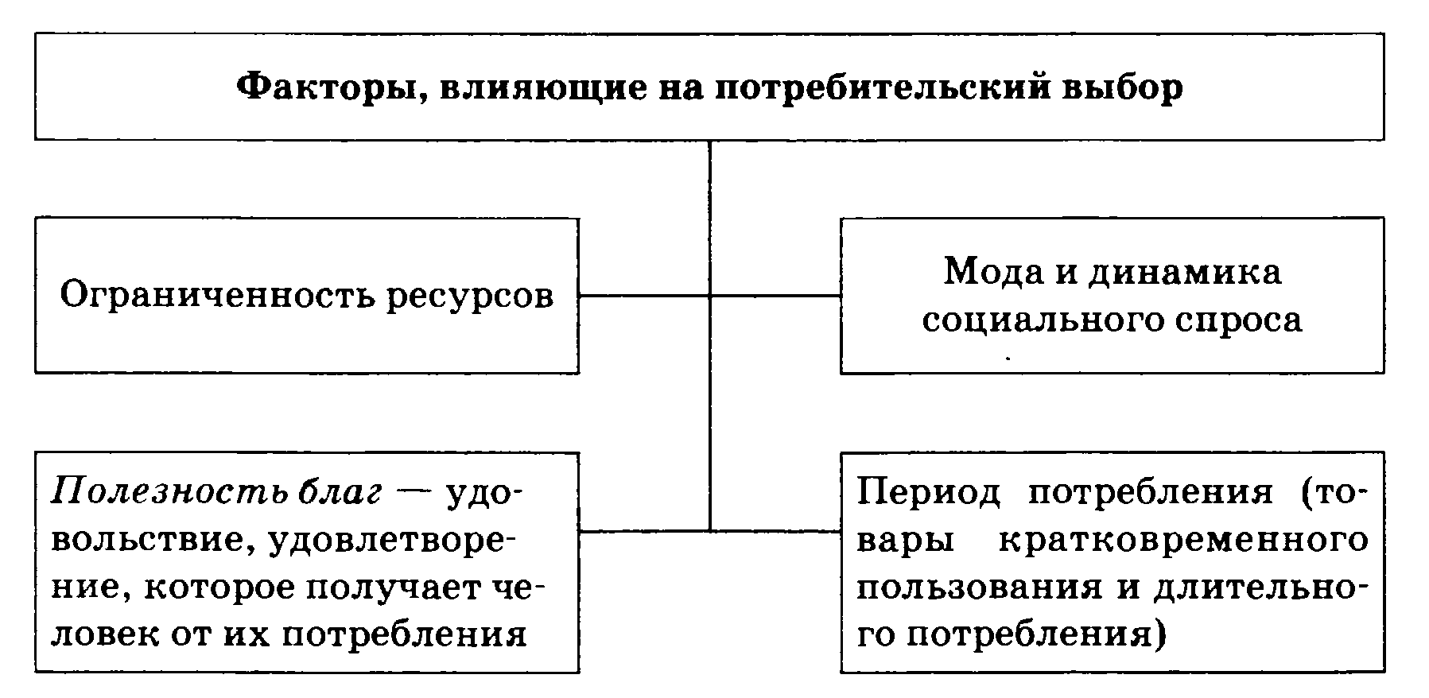

*Рациональное поведение потребителя — продуманное поведение, предполагающее сопоставление результатов действий с затратами.*

Основные принципы поведения потребителя на рынке

• Выбирая блага для потребления, покупатель руководствуется своими предпочтениями.

• Поведение потребителя является рациональным, в частности, он выдвигает определённые цели и руководствуется личным интересом, т. е. действует в рамках разумного эгоизма.

• Потребитель стремится выбрать такой набор благ, который принесёт ему наибольшую общую величину полезности.

• При выборе благ возможности потребителя ограничены ценами благ и его доходом.

*Доход потребителя — сумма денежных средств, получаемых за определённый промежуток времени и предназначаемых для приобретения благ и услуг на цели личного потребления (заработная плата, социальные выплаты, доход от собственности, доход от предпринимательской деятельности)*

Во многих домашних хозяйствах полученный доход распадается на две части.

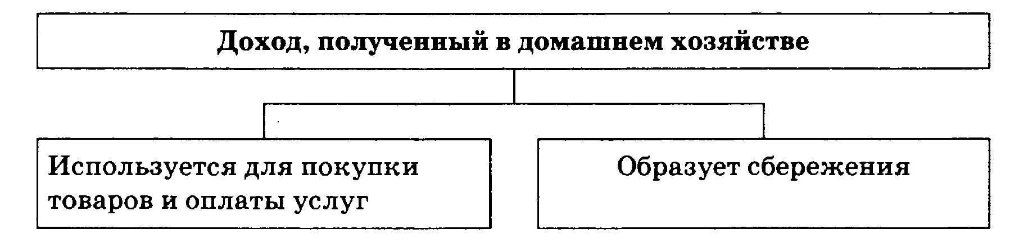

***Уровень жизни*** *— уровень потребления материальных благ (обеспеченность населения страны промышленными товарами, продуктами питания, жилищем и т. п.).*

Более сложным является показатель ***качества жизни****, который включает в себя помимо уровня жизни такие параметры, как условия и безопасность труда, культурный уровень, физическое развитие и др.*

Экономисты делят потребительские расходы на обязательные и произвольные.

Обязательные - минимально необходимые, расходы на питание, одежду, транспортные расходы, оплату коммунальных услуг.

Произвольные - расходы на приобретение книг, картин, машин и др.

Чем богаче страна, тем меньшая часть личных доходов её граждан идёт на обязательные расходы. Немецкий исследователь-статистик Э. Энгель (1821—1896) установил связь между доходами населения и структурой потребления.

***Закон Энгеля: с ростом доходов семьи удельный вес расходов на питание снижается, доля расходов на одежду, жилище и коммунальные услуги меняются мало, а доля расходов на удовлетворение культурных и иных нематериальных потребностей заметно воз растает***

Таким образом, структура расходов на потребление изменяется в прямой зависимости от размера дохода.

По доле расходов семьи на питание можно судить об уровне благосостояния различных групп населения одной страны и сравнивать благосостояние граждан разных стран.